TRƯỜNG ĐẠI HỌC XÂY DỰNG HÀ NỘI

KHOA CÔNG NGHỆ THÔNG TIN



CHƯƠNG 7
Giới thiệu về ngôn ngữ truy vấn có cấu trúc (SQL)

Họ và tên sinh viên | : | Dương Văn Quang | 0301367
 |  | Ninh Duy Thành | 0217467
 |  | Phạm Lương Nguyên | 0026967
 |  | Hồ Xuân Thân | 0123767
Số thứ tự nhóm | : | 10 – 67IT4
Môn học | : | Đồ án hệ cơ sở dữ liệu
Giáo viên hướng dẫn | : | Đào Thị Ngọc Hân

Hà Nội 2023

Chương 7: Giới thiệu về ngôn ngữ truy vấn có cấu trúc (SQL)
7.1 Giới thiệu về SQL
Là một ngôn ngữ cơ sở dữ liệu cho phép bạn tạo cơ sở dữ liệu và bảng cấu trúc, trình chiếu công việc quản lý dữ liệu (thêm, sửa, xóa), và thực hiện các truy vấn phức tạp được thiết kế để chuyển đổi dữ liệu thô thành thông tin hữu ích. Hơn nữa, một ngôn ngữ cơ sở dữ liệu phải thực hiện các chức năng cơ bản đó với sự cố gắng tối thiểu từ người dung, và cấu trúc lệnh và cú pháp của nó phải dễ học. Cuối cùng, nó phải có tính di động; tức là nó phải tuân thủ một tiêu chuẩn cơ bản để người dùng không cần phải học lại những kiến thức cơ bản khi chuyển từ một hệ quản trị cơ sở dữ liệu quan hệ (RDBMS) sang (RDBMS) khác. SQL đáp ứng tốt những yêu cầu lý tưởng của ngôn ngữ cơ sở dữ liệu đó.
Các hàm SQL thuộc vào một số danh mục chung:
• Ngôn ngữ điều khiển dữ liệu (DML). SQL bao gồm các lệnh để chèn, cập nhật, xóa và truy xuất dữ liệu trong các bảng cơ sở dữ liệu. Các lệnh điều khiển dữ liệu mà bạn sẽ học trong chương này được liệt kê trong bảng 7.1 trong chương này, chúng ta sẽ tập trung vào các lệnh để truy xuất dữ liệu theo cách thú vị.
• Ngôn ngữ định nghĩa dữ liệu (DDL). SQL bao gồm các lệnh để tạo các đối tượng cơ sở dữ liệu như bảng, chỉ mục và khung nhìn, cũng như các lệnh để định nghĩa quyền truy cập cho các đối tượng cơ sở dữ liệu đó. Một số lệnh định nghĩa dữ liệu phổ biến mà bạn sẽ học trong chương 8, SQL nâng cao, được liệt kê trong bảng 7.2.
• Ngôn ngữ điều khiển giao dịch (TCL). Các lệnh DML trong SQL được thực hiện trong ngữ cảnh của một giao dịch, đó là một đơn vị công việc logic được tạo thành từ một hoặc nhiều câu lệnh SQL, theo quy tắc kinh doanh (xem chương 10, Quản lý Giao dịch và Kiểm soát Đồng thời). SQL cung cấp các lệnh để điều khiển việc xử lý của các câu lệnh này như một đơn vị công việc không thể chia tách. Những điều này sẽ được thảo luận trong Chương 8, sau khi bạn đã tìm hiểu về các lệnh DML tạo thành một giao dịch.
• Ngôn ngữ điều khiển dữ liệu (DCL). Các lệnh điều khiển dữ liệu được sử dụng để kiểm soát quyền truy cập vào các đối tượng dữ liệu, chẳng hạn như cho phép một người dùng chỉ có quyền xem bảng PRODUCT và cho phép người dùng khác có quyền thay đổi dữ liệu trong bảng PRODUCT. Các lệnh DCL và TCL thông thường được hiển thị trong bảng 7.3.
SQL khá dễ học. Bộ lệnh cơ bản của nó chỉ có từ vựng ít hơn 100 từ. Hơn thế nữa, SQL là một ngôn ngữ không thủ tục: bạn chỉ cần ra lệnh điều gì cần làm; bạn không cần phải lo lắng về cách thực hiện. Ví dụ, một lệnh đơn tạo ra các cấu trúc bảng phức tạp cần thiết để lưu trữ và thao tác dữ liệu một cách thành công; người dùng cuối và lập trình viên không cần phải biết về định dạng lưu trữ dữ liệu vật lý hoặc các hoạt động phức tạp diễn ra khi một lệnh SQL được thực thi.
Viện Tiêu chuẩn Quốc gia Mỹ (ANSI) quy định một SQL tiêu chuẩn. Tiêu chuẩn SQL của ANSI cũng được chấp nhận bởi Tổ chức Tiêu chuẩn Hóa Quốc tế (ISO), một liên minh gồm các cơ quan tiêu chuẩn quốc gia của hơn 150 quốc gia. Mặc dù thường yêu cầu tuân thủ tiêu chuẩn ANSI/ISO SQL trong các thông số kỹ thuật cơ sở dữ liệu hợp đồng thương mại và chính phủ, nhiều nhà cung cấp RDBMS thêm các cải tiến đặc biệt của riêng họ. Do đó, hiếm khi có thể di chuyển một ứng dụng dựa trên SQL từ một RDBMS sang RDBMS khác mà không cần thay đổi.
Tuy nhiên, mặc dù có một số "ngôn ngữ SQL" khác nhau, sự khác biệt của chúng là nhỏ. Cho dù bạn sử dụng Oracle, Microsoft SQL Server, MySQL, IBM DB2, Microsoft Access hoặc bất kỳ RDBMS nổi tiếng nào khác, một tài liệu phần mềm nên đủ để bạn nắm bắt nhanh chóng nếu bạn biết nội dung được trình bày trong chương này.
7.1a Các kiểu dữ liệu
Tiêu chuẩn ANSI/ISO SQL định nghĩa nhiều loại dữ liệu khác nhau. Một loại dữ liệu là một thông số về các loại dữ liệu có thể được lưu trữ trong một thuộc tính. Một cuộc thảo luận chi tiết hơn về các loại dữ liệu sẽ được tiến hành trong Chương 8, khi chúng ta thảo luận về các lệnh SQL để triển khai các thực thể và thuộc tính như các bảng và cột. Tuy nhiên, cần có một hiểu biết cơ bản về các loại dữ liệu trước khi chúng ta thảo luận về cách truy xuất dữ liệu. Các loại dữ liệu ảnh hưởng đến các truy vấn truy xuất dữ liệu vì có sự khác biệt nhỏ về cú pháp SQL và cách nó hoạt động trong quá trình truy vấn dựa trên loại dữ liệu của cột đang được truy xuất. Hiện tại, hãy xem xét rằng có ba loại dữ liệu cơ bản: dữ liệu ký tự, dữ liệu số và dữ liệu ngày. Dữ liệu ký tự bao gồm bất kỳ ký tự có thể in nào như giá trị chữ cái, chữ số, dấu chấm câu và ký tự đặc biệt. Dữ liệu ký tự cũng thường được gọi là "chuỗi" vì nó là một tập hợp các ký tự được kết nối với nhau để tạo ra giá trị. Dữ liệu số bao gồm các chữ số, sao cho dữ liệu có một giá trị số cụ thể. Dữ liệu ngày tháng được tạo thành từ ngày và đôi khi cũng bao gồm giá trị thời gian. Mặc dù dữ liệu ký tự có thể chứa các chữ số, hệ quản trị cơ sở dữ liệu không nhận biết giá trị số của những chữ số đó.
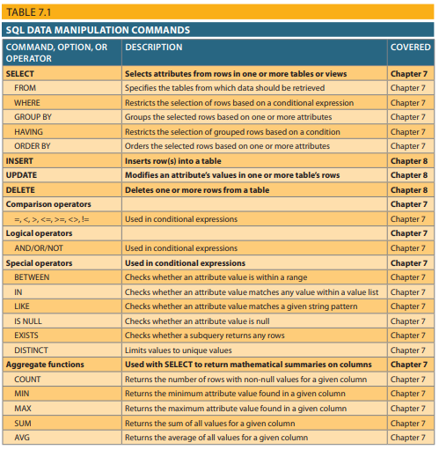
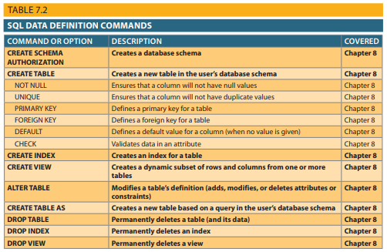
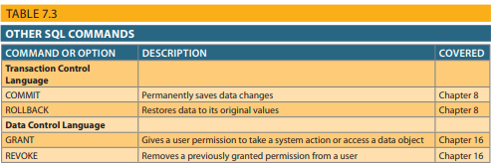
7.1b Truy vấn SQL
Ở trung tâm của SQL là truy vấn. Trong Chương 1, Hệ thống cơ sở dữ liệu, bạn đã học rằng một truy vấn là một câu hỏi đột xuất. Thực tế, trong môi trường SQL, thuật ngữ truy vấn bao gồm cả câu hỏi và hành động. Hầu hết các truy vấn SQL được sử dụng để trả lời các câu hỏi như sau: "Những sản phẩm hiện đang có trong kho hàng có giá trên 100 đô la, và số lượng hiện có cho mỗi sản phẩm đó là bao nhiêu?" hoặc "Có bao nhiêu nhân viên đã được tuyển dụng từ ngày 1 tháng 1 năm 2016 đến nay bởi mỗi phòng ban của công ty?" Nhiều truy vấn SQL được sử dụng để thực hiện các hành động như thêm hoặc xóa các hàng trong bảng hoặc thay đổi giá trị thuộc tính trong các bảng. Các truy vấn SQL khác tạo ra các bảng hoặc chỉ mục mới. Đối với một hệ quản trị cơ sở dữ liệu (DBMS), một truy vấn chỉ đơn giản là một câu lệnh SQL phải được thực thi. Trong hầu hết các công việc liên quan đến cơ sở dữ liệu, việc truy xuất dữ liệu là loại công việc phổ biến nhất. Không chỉ các chuyên gia cơ sở dữ liệu phải biết cách truy xuất dữ liệu từ cơ sở dữ liệu, mà hầu hết các lập trình viên ứng dụng cũng cần có kỹ năng này.
Truy xuất dữ liệu được thực hiện trong SQL bằng cách sử dụng truy vấn SELECT. Khi bạn chạy một lệnh SELECT trên một bảng, hệ quản trị cơ sở dữ liệu quan hệ (RDBMS) trả về một tập hợp gồm một hoặc nhiều hàng có các đặc điểm tương tự như một bảng quan hệ. Đây là một đặc điểm rất quan trọng của các lệnh SQL. Mặc định, hầu hết các lệnh thao tác dữ liệu SQL hoạt động trên toàn bộ bảng (quan hệ), đó là lý do tại sao các lệnh SQL được gọi là các lệnh hướng tới tập hợp. Một lệnh SQL hướng tới tập hợp hoạt động trên một tập hợp các hàng. Tập hợp có thể bao gồm một hoặc nhiều cột và không có hoặc nhiều hàng từ một hoặc nhiều bảng. Một truy vấn SELECT chỉ định dữ liệu nào sẽ được truy xuất và cách nó sẽ được lọc, tổng hợp và hiển thị. Có nhiều mệnh đề, hoặc phần, có thể có trong một truy vấn SELECT, như được hiển thị trong Bảng 7.1. Xây dựng một truy vấn SELECT tương tự như xây dựng các đối tượng với các khối xây dựng. Người lập trình cơ sở dữ liệu phải hiểu rõ mỗi khối xây dựng (mệnh đề) làm gì và cách các khối đó ghép lại với nhau. Sau đó, anh ta hoặc cô ta có thể lập kế hoạch về việc sử dụng các khối và xác định cách lắp ráp các khối đó để tạo ra kết quả mong muốn.
7.1c Mô hình cơ sở dữ liệu
Một cơ sở dữ liệu đơn giản được tạo thành từ các bảng sau được sử dụng để minh họa các lệnh SQL trong chương này: CUSTOMER, INVOICE, LINE, PRODUCT và VENDOR. Mô hình cơ sở dữ liệu này được hiển thị trong Hình 7.1.
Mô hình cơ sở dữ liệu trong Hình 7.1 phản ánh các quy tắc kinh doanh sau đây:
• Một khách hàng có thể tạo nhiều hóa đơn. Mỗi hóa đơn được tạo bởi một khách hàng.
• Một hóa đơn chứa một hoặc nhiều dòng hóa đơn. Mỗi dòng hóa đơn được liên kết với một hóa đơn.
• Mỗi dòng hóa đơn tham chiếu đến một sản phẩm. Một sản phẩm có thể xuất hiện trong nhiều dòng hóa đơn. (Bạn có thể bán nhiều cái búa cho nhiều khách hàng.)
• Một nhà cung cấp có thể cung cấp nhiều sản phẩm. Một số nhà cung cấp chưa cung cấp sản phẩm. Ví dụ, danh sách nhà cung cấp có thể bao gồm các nhà cung cấp tiềm năng.
• Nếu một sản phẩm được cung cấp bởi nhà cung cấp, nó chỉ được cung cấp bởi một nhà cung cấp duy nhất.
• Một số sản phẩm không được cung cấp bởi nhà cung cấp. Ví dụ, một số sản phẩm có thể được sản xuất trong nhà hoặc được mua trên thị trường mở.
Trừ khi có ghi chú khác, mô hình cơ sở dữ liệu được hiển thị trong Hình 7.1 sẽ được sử dụng cho các truy vấn trong phần còn lại của chương. Hãy nhớ rằng khi một ERD được triển khai như một cơ sở dữ liệu, mỗi thực thể trở thành một bảng trong cơ sở dữ liệu và mỗi thuộc tính trong một thực thể trở thành một cột trong bảng đó.
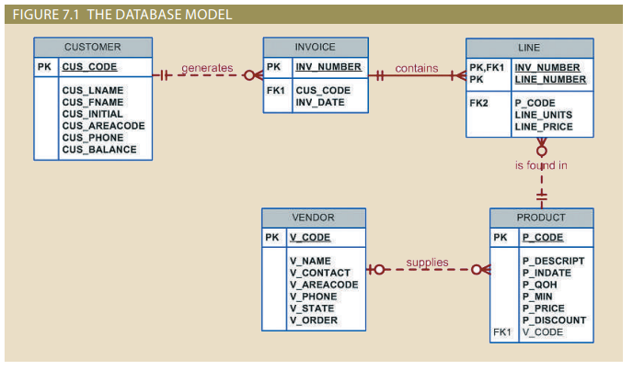
7.2 Những truy vấn SELECT cơ bản
Mỗi mệnh đề trong một truy vấn SELECT thực hiện một chức năng cụ thể. Hiểu chức năng của mỗi mệnh đề là chìa khóa để phát triển kỹ năng xây dựng các truy vấn để đáp ứng nhu cầu báo cáo của người dùng. Các mệnh đề sau sẽ được đề cập trong chương này (mặc dù không theo thứ tự này):
• SELECT - chỉ định các thuộc tính sẽ được trả về bởi truy vấn
• FROM - chỉ định bảng (hoặc các bảng) từ đó dữ liệu sẽ được truy xuất
• WHERE - lọc các hàng dữ liệu dựa trên tiêu chí được cung cấp
• GROUP BY - nhóm các hàng dữ liệu thành các tập hợp dựa trên việc chia sẻ các giá trị giống nhau trong một hoặc nhiều thuộc tính
• HAVING - lọc các nhóm được tạo trong mệnh đề GROUP BY dựa trên tiêu chí được cung cấp
• ORDER BY - sắp xếp các hàng kết quả truy vấn cuối cùng theo thứ tự tăng dần hoặc giảm dần dựa trên giá trị của một hoặc nhiều thuộc tính.
Mặc dù các lệnh SQL có thể được nhóm lại trên một dòng duy nhất, các chuỗi lệnh phức tạp được hiển thị tốt nhất trên các dòng riêng biệt, với khoảng trống giữa lệnh SQL và các thành phần của lệnh. Sử dụng quy ước định dạng đó làm cho việc nhìn thấy các thành phần của câu lệnh SQL dễ dàng hơn, từ đó dễ dàng theo dõi logic SQL và sửa lỗi nếu cần thiết. Số lượng khoảng trống được sử dụng trong thụt đầu dòng là tùy ý. Đối với một truy vấn SELECT để truy xuất dữ liệu từ cơ sở dữ liệu, nó sẽ yêu cầu ít nhất một danh sách cột SELECT và một mệnh đề FROM. Danh sách cột SELECT chỉ định phép chiếu quan hệ, như đã thảo luận trong Chương 3, Mô hình Cơ sở dữ liệu Quan hệ. Danh sách cột cho phép người lập trình chỉ định các cột nào sẽ được truy xuất bởi truy vấn và thứ tự mà chúng sẽ được trả về. Chỉ các cột được chỉ định trong danh sách cột sẽ xuất hiện trong kết quả truy vấn. Mệnh đề FROM được sử dụng để chỉ định bảng từ đó dữ liệu sẽ được truy xuất. Thông thường, các truy vấn sẽ truy xuất dữ liệu từ nhiều bảng đã được kết hợp với nhau, như đã thảo luận trong Chương 3. Tuy nhiên, trước tiên, chúng ta sẽ tập trung vào những điều có thể thực hiện với danh sách cột trước khi chuyển sang các tùy chọn mệnh đề FROM.
7.3 Các tùy chọn câu lệnh SELECT
Tùy chọn câu lệnh SELECT cho phép chỉ định các cột sẽ được truy xuất dưới dạng danh sách cột. Cú pháp cho một truy vấn SELECT cơ bản truy xuất dữ liệu từ một bảng là:
SELECT columnlist
FROM tablelist ;
Columnlist đại diện cho một hoặc nhiều thuộc tính, được phân tách bằng dấu phẩy. Nếu người lập trình muốn trả về tất cả các cột, thì có thể sử dụng ký tự đại diện làm ký tự đại diện. Ký tự đại diện là một ký hiệu có thể được sử dụng như một thay thế chung cho các ký tự hoặc lệnh khác. Ký tự đại diện này có nghĩa là "tất cả các cột". Ví dụ, truy vấn sau sẽ trả về tất cả dữ liệu từ bảng PRODUCT (xem Hình 7.2).
SELECT *
FROM PRODUCT;
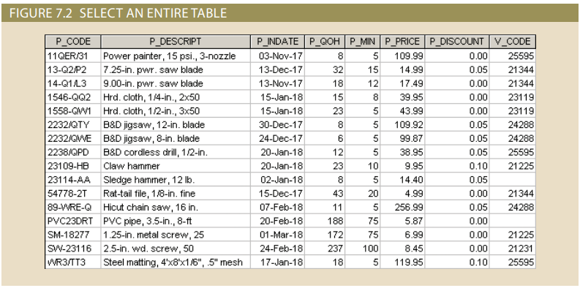
Trong truy vấn này, danh sách cột cho biết tất cả các cột (và mặc định là tất cả các hàng) sẽ được trả về. Mệnh đề FROM chỉ định rằng dữ liệu từ bảng PRODUCT sẽ được sử dụng. Nhớ lại từ Chương 3 rằng phép chiếu không giới hạn số hàng được trả về. Để giới hạn số hàng được trả về, phải sử dụng phép chọn (hoặc hạn chế) quan hệ. Danh sách cột cho phép người lập trình chỉ định các cột nào sẽ được trả về, như được thể hiện trong truy vấn tiếp theo (xem Hình 7.3).
SELECT P_CODE, P_DESCRIP, P_PRICE, P_QOH
FROM PRODUCT ;
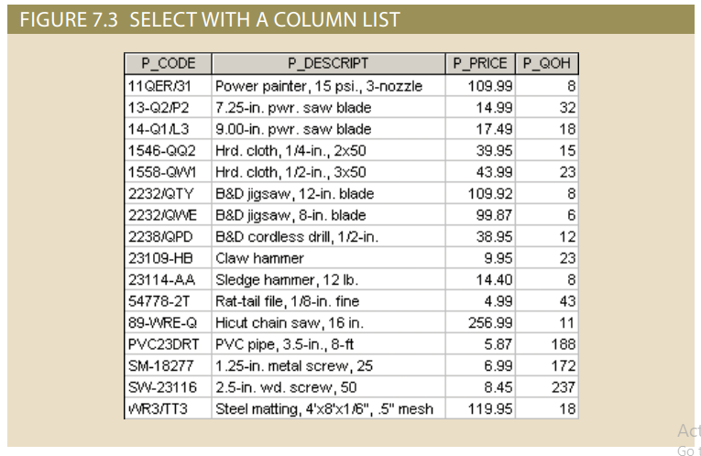
Truy vấn này chỉ định rằng dữ liệu sẽ được lấy từ bảng PRODUCT và chỉ các cột mã sản phẩm, mô tả, giá và số lượng có sẵn sẽ được bao gồm. Lưu ý rằng chỉ các cột được yêu cầu được trả về và các cột được sắp xếp theo cùng thứ tự trong kết quả như đã được liệt kê trong truy vấn. Để hiển thị các cột theo một thứ tự khác, chỉ cần thay đổi thứ tự các cột trong danh sách cột.
7.3a Sử dụng bí danh cho cột
Hãy nhớ rằng thuộc tính trong một thực thể được thực hiện dưới dạng một cột trong bảng. Tên thuộc tính trở thành tên của cột đó. Khi cột đó được truy xuất trong một truy vấn, tên thuộc tính được sử dụng làm nhãn hoặc tiêu đề cột trong kết quả truy vấn theo mặc định. Nếu người lập trình muốn sử dụng một tên khác làm nhãn trong kết quả, có thể chỉ định một tên mới. Tên mới được gọi là bí danh (alias). Ví dụ, bí danh được sử dụng trong truy vấn sau (xem Hình 7.4).
SELECT P_CODE, P_DESCRIPT AS DESCRIPTION, P_PRICE AS “Unit Price”, P_QOH AS QTY
FROM PRODUCT;
Trong truy vấn này và kết quả của nó trong Hình 7.4, thuộc tính DESCRIPT được đặt tên bí danh là DESCRIPTION, P_PRICE được đặt tên bí danh là Unit Price và P_QOH được đặt tên bí danh là QTY. Có một số điều thú vị về việc sử dụng các bí danh này:
• Không phải tất cả các cột trong một truy vấn đều phải sử dụng bí danh
• AS là tùy chọn, nhưng được khuyến nghị
• Các bí danh chứa khoảng trắng phải được đặt trong một ký tự giới hạn (dấu ngoặc kép)
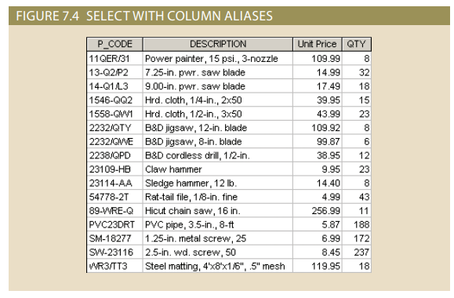
Từ khóa AS không bắt buộc, nhưng được khuyến nghị. Nếu có một khoảng trắng giữa tên cột và bí danh, hệ quản trị cơ sở dữ liệu (DBMS) sẽ hiểu đúng bí danh đó. Tuy nhiên, như chúng ta sẽ thấy sớm, có thể nhúng các công thức và hàm trong danh sách cột và bạn thường muốn có một bí danh cho các cột được tạo ra. Trong những trường hợp đó, việc sử dụng từ khóa AS giúp dễ đọc truy vấn hơn và hiểu rằng bí danh chỉ là một bí danh và không phải là một phần của công thức. Cuối cùng, DBMS mong đợi một bí danh xuất hiện dưới dạng một từ duy nhất. Nếu có bất kỳ khoảng trắng nào trong bí danh, người lập trình phải sử dụng một ký tự giới hạn để chỉ ra nơi bí danh bắt đầu và kết thúc. Trong Hình 7.4, một ký tự giới hạn dấu ngoặc kép đã được sử dụng xung quanh bí danh Unit Price vì nó chứa một khoảng trắng. Hầu hết các sản phẩm DBMS cho phép sử dụng dấu ngoặc kép xung quanh bí danh cột.
7.3b Sử dụng các cột được tính toán
Một cột tính toán (còn được gọi là cột tính toán) đại diện cho một thuộc tính được suy ra, như đã thảo luận trong Chương 4, Mô hình Quan hệ Thực thể. Nhớ lại từ Chương 4 rằng một thuộc tính được suy ra có thể được lưu trữ trong cơ sở dữ liệu hoặc không. Nếu quyết định không lưu trữ thuộc tính suy ra, thì thuộc tính phải được tính toán khi cần thiết. Ví dụ, giả sử bạn muốn xác định tổng giá trị của mỗi sản phẩm hiện đang có trong kho. Logic, việc này yêu cầu nhân số lượng sản phẩm hiện có trên tay với giá hiện tại của nó. Bạn có thể thực hiện công việc này bằng lệnh sau:
SELECT P_DESCRIPT, P_QOH, P_PRICE, P_QOH * P_PRICE
FROM PRODUCT;
Nhập lệnh SQL sẽ tạo ra kết quả như được hiển thị trong Hình 7.5.
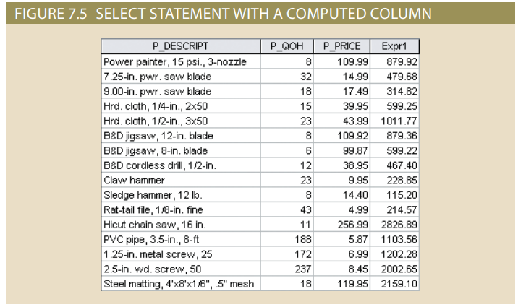
SQL chấp nhận bất kỳ biểu thức hợp lệ (hoặc công thức) nào trong các cột tính toán. Các công thức này có thể chứa bất kỳ toán tử toán học và hàm hợp lệ nào được áp dụng cho các thuộc tính trong bất kỳ bảng nào được chỉ định trong mệnh đề FROM của câu lệnh SELECT. Các sản phẩm DBMS khác nhau có các tiêu đề cột khác nhau được hiển thị cho cột tính toán.
Để làm cho kết quả đầu ra dễ đọc hơn, thường sử dụng bí danh cho các trường tính toán. Ví dụ, bạn có thể viết lại câu lệnh SQL trước đó như sau:
SELECT P_DESCRIPT, P_QOH, P_PRICE, P_QOH * P_PRICE AS TOTVALUE
FROM PRODUCT;
Kết quả của lệnh được hiển thị trong Hình 7.6.
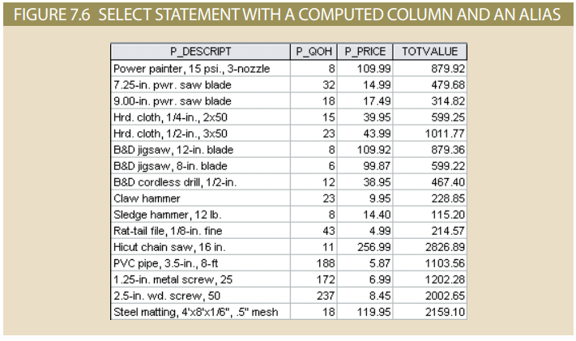
7.3c Toán tử số học: Quy tắc ưu tiên
Như bạn đã thấy trong ví dụ trước đó, bạn có thể sử dụng các toán tử số học với các thuộc tính của bảng trong danh sách cột hoặc trong biểu thức điều kiện. Trên thực tế, các lệnh SQL thường được sử dụng kết hợp với các toán tử số học được hiển thị trong Bảng 7.4.
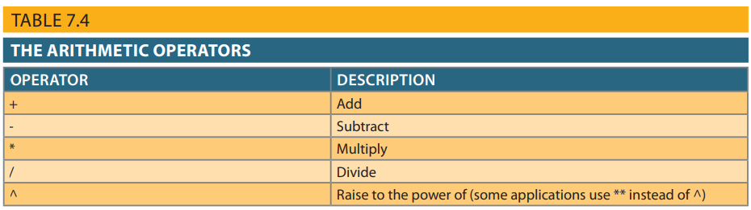
Đừng nhầm lẫn ký hiệu nhân (*) với ký hiệu đại diện cho ký tự đại diện được sử dụng trong một số phiên bản SQL, như MS Access. Ký hiệu đại diện chỉ được sử dụng trong so sánh chuỗi, trong khi ký hiệu nhân được sử dụng kết hợp với các phép toán toán học.
Khi thực hiện các phép toán toán học trên các thuộc tính, hãy nhớ các quy tắc ưu tiên toán học. Như tên gọi cho thấy, các quy tắc ưu tiên là các quy tắc xác định thứ tự thực hiện các phép tính. Ví dụ, lưu ý thứ tự của chuỗi tính toán sau đây:
1. Thực hiện các phép toán trong ngoặc.
2. Thực hiện các phép toán mũ.
3. Thực hiện các phép nhân và chia.
4. Thực hiện các phép cộng và trừ.
Áp dụng các quy tắc ưu tiên sẽ cho bạn biết rằng 8 + 2 * 5 = 8 + 10 = 18, nhưng (8 + 2) * 5 = 10 * 5 = 50. Tương tự, 4 + 5^2 * 3 = 4 + 25 * 3 = 79, nhưng (4 + 5)^2 * 3 = 81 * 3 = 243, trong khi phép tính được biểu thị bởi (4 + 5^2) * 3 cho kết quả (4 + 25) * 3 = 29 * 3 = 87.
7.3d Phép toán ngày tháng
Dữ liệu ngày tháng trong danh sách cột có thể thú vị khi được sử dụng trong các trường tính toán. Bên trong, hệ quản trị cơ sở dữ liệu (DBMS) lưu trữ giá trị ngày tháng dưới dạng số. Mặc dù chi tiết có thể phức tạp, nhưng ngày tháng được lưu trữ dưới dạng số ngày, tức là số ngày đã trôi qua kể từ một điểm trong lịch sử được xác định. Điểm đó trong lịch sử thay đổi từ DBMS này sang DBMS khác. Tuy nhiên, vì các giá trị được lưu trữ dưới dạng số ngày, việc thực hiện phép tính ngày tháng trong một truy vấn là hoàn toàn khả thi. Ví dụ, nếu ngày hôm nay trong một DBMS có số ngày là "250.000", thì ngày mai sẽ là "250.001", và hôm qua là "249.999". Thêm hoặc trừ một số từ một ngày được lưu trữ trong kiểu dữ liệu ngày tháng sẽ trả về ngày cách ngày đã cho một số ngày cụ thể. Trừ một giá trị ngày tháng khác sẽ trả về số ngày giữa hai ngày đó.
Giả sử một quản lý muốn có danh sách tất cả các sản phẩm, ngày nhận sản phẩm và ngày hết hạn bảo hành (90 ngày sau khi nhận sản phẩm). Để tạo danh sách đó, bạn sẽ thực hiện truy vấn sau:
SELECT P_CODE, P_INDATE, P_INDATE + 90 AS EXPDATE
FROM PRODUCT;
Truy vấn này sử dụng một cột tính toán với một bí danh và phép tính ngày tháng trong một truy vấn duy nhất. DBMS cũng có một hàm để trả về ngày hiện tại trên máy chủ cơ sở dữ liệu, cho phép viết các truy vấn tham chiếu đến ngày hiện tại mà không cần thay đổi nội dung của truy vấn hàng ngày. Ví dụ, các hàm DATE(), GETDATE() và CURDATE() trong MS Access, SQL Server và MySQL và từ khóa SYSDATE trong Oracle sẽ truy xuất ngày hiện tại. Nếu một quản lý muốn có danh sách các sản phẩm và ngày cắt giảm bảo hành cho các sản phẩm, truy vấn trong Oracle sẽ là:
SELECT P_CODE, P_INDATE, SYSDATE - 90 AS CUTOFF
FROM PRODUCT;
Trong truy vấn này, kết quả sẽ thay đổi dựa trên ngày hiện tại. Bạn có thể sử dụng những hàm này ở bất kỳ đâu mà một ngày tháng theo nghĩa đen được yêu cầu.
7.3e Danh sách giá trị độc nhất
Bao nhiêu nhà cung cấp khác nhau hiện đang được đại diện trong bảng PRODUCT ? Một danh sách đơn giản (SELECT) không rất hữu ích nếu bảng chứa hàng ngàn hàng và bạn phải lọc qua mã nhà cung cấp thủ công. May mắn thay, mệnh đề DISTINCT của SQL tạo ra một danh sách chỉ chứa các giá trị khác nhau. Ví dụ, lệnh
SELECT DISTINCT V_CODE
FROM PRODUCT;
chỉ trả về các mã nhà cung cấp khác nhau (V_CODE) trong bảng PRODUCT, như được hiển thị trong Hình 7.7. Từ khóa DISTINCT chỉ xuất hiện một lần trong truy vấn, ngay sau từ khóa SELECT. Lưu ý rằng hàng đầu tiên trong kết quả hiển thị giá trị null. Các hàng có thể chứa giá trị null cho thuộc tính V_CODE nếu sản phẩm được phát triển trong nhà hoặc nếu nó được mua trực tiếp từ nhà sản xuất. Như đã thảo luận trong Chương 3, giá trị null có thể gây khó khăn vì khó biết null có ý nghĩa gì trong môi trường kinh doanh. Null cũng có thể gây khó khăn khi viết mã SQL. Các toán tử và hàm khác nhau xử lý null theo cách khác nhau. Ví dụ, từ khóa DISTINCT xem xét null được coi là một giá trị và tất cả các giá trị null được coi là cùng một giá trị. Trong các phần sau, chúng ta sẽ gặp các hàm mà bỏ qua giá trị null và chúng ta sẽ thấy các so sánh xem xét tất cả các giá trị null là khác nhau. Là một nhà phát triển SQL, bạn phải hiểu cách giá trị null sẽ được xử lý trong mã bạn đang viết.
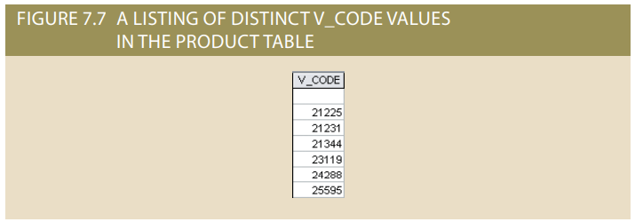
7.4 Các tùy chọn mệnh đề FROM
Mệnh đề FROM của truy vấn xác định bảng hoặc các bảng từ đó dữ liệu sẽ được lấy. Trong truy vấn sau, dữ liệu được lấy từ bảng PRODUCT.
SELECT P_CODE, P_DESCRIPT, P_INDATE, P_QOH, P_MIN, P_PRICE, P_DISCOUNT, V_CODE
FROM PRODUCT;
Trong thực tế, hầu hết các truy vấn SELECT sẽ cần lấy dữ liệu từ nhiều bảng. Trong Chương 3, chúng ta đã xem xét các toán tử JOIN được sử dụng để kết hợp dữ liệu từ nhiều bảng theo cách có ý nghĩa. Quá trình thiết kế cơ sở dữ liệu dẫn đến cơ sở dữ liệu hiện tại là một quá trình phân rã - người thiết kế đã lấy một tập hợp tích hợp của dữ liệu liên quan đến một vấn đề kinh doanh và phân rã dữ liệu đó thành các thực thể riêng biệt để tạo ra một cấu trúc linh hoạt, ổn định để lưu trữ và xử lý dữ liệu đó. Bây giờ, thông qua việc sử dụng các phép nối, người lập trình kết hợp lại các mảnh dữ liệu để đáp ứng nhu cầu thông tin của người dùng. Inner join chỉ trả về các hàng từ các bảng khớp với một giá trị chung. Outer join trả về các hàng khớp giống như inner join, cộng thêm các hàng không khớp từ một bảng hoặc bảng khác. (Các loại join khác nhau được trình bày trong Chương 3.)
Điều kiện của phép join thường được tạo thành từ một phép so sánh bằng nhau giữa khóa ngoại và khóa chính của các bảng liên quan. Ví dụ, giả sử bạn muốn kết hợp hai bảng VENDOR và PRODUCT. Vì V_CODE là khóa ngoại trong bảng PRODUCT và khóa chính trong bảng VENDOR, liên kết được thiết lập trên V_CODE. (Xem Bảng 7.5.)
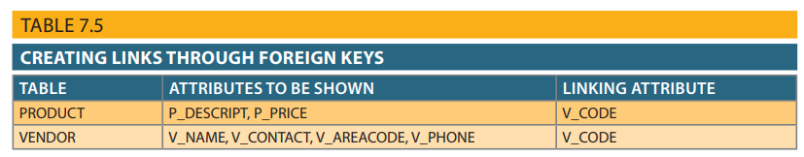
Phép nối giữa bảng PRODUCT và VENDOR được hiển thị trong hình 7.8 có thể được thể hiện bằng nhiều cách
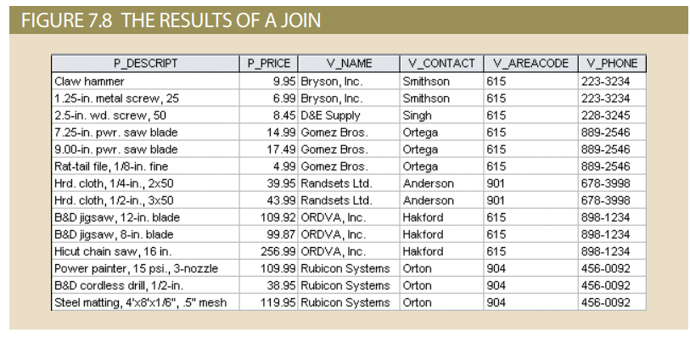
7.4a Phép kết nối tự nhiên (natural join)
Nhớ lại từ Chương 3 rằng natural join trả về tất cả các hàng có giá trị khớp trong các cột khớp và loại bỏ các cột trùng lặp. Kiểu truy vấn này được sử dụng khi các bảng chia sẻ một hoặc nhiều thuộc tính chung với các tên chung. Cú pháp của phép kết nối tự nhiên là:
SELECT column-list
FROM table1 NATURAL JOIN table2
Natural join thực hiện các nhiệm vụ sau:
• Xác định thuộc tính(s) chung bằng cách tìm các thuộc tính có tên giống nhau và kiểu dữ liệu tương thích.
• Chỉ chọn các hàng có giá trị chung trong thuộc tính(s) chung.
• Nếu không có thuộc tính chung, trả về tích đề các của hai bảng.
Ví dụ sau thực hiện natural join của các bảng CUSTOMER và INVOICE và chỉ trả về các thuộc tính được chọn:
SELECT CUS_CODE, CUS_LNAME, INV_NUMBER, INV_DATE
FROM CUSTOMER NATURAL JOIN INVOICE ;
Kết quả của truy vấn này được hiển thị trong Hình 7.9.
Bạn không bị giới hạn chỉ với hai bảng khi thực hiện natural join. Ví dụ, bạn có thể thực hiện natural join của các bảng INVOICE, LINE và PRODUCT và chỉ chọn các thuộc tính được chọn bằng cách viết như sau:
SELECT INV_NUMBER, P_CODE, P_DESCRIPT, LINE_UNITS, LINE_PRICE
FROM INVOICE NATURAL JOIN LINE NATURAL JOIN PRODUCT;
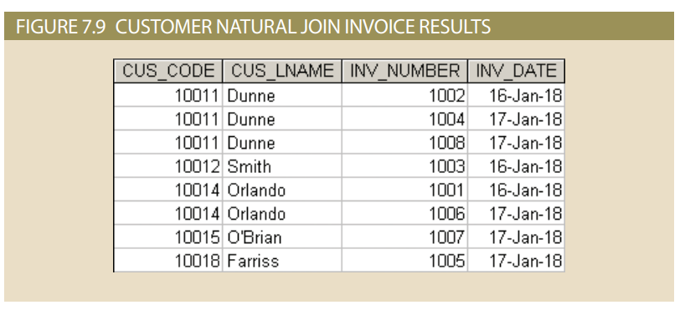
Kết quả của câu lệnh truy SQL này được thể hiện trong hình 7.10
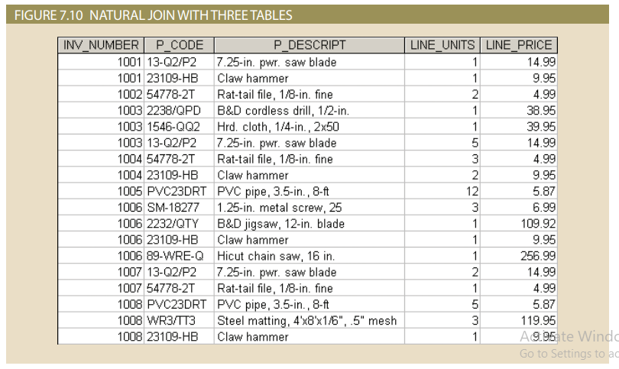
7.4b Cú pháp JOIN USING
Một cách thứ hai để thực hiện một phép join là thông qua từ khóa USING. Truy vấn chỉ trả về các hàng có giá trị khớp trong cột được chỉ định trong mệnh đề USING - và cột đó phải tồn tại trong cả hai bảng. Cú pháp là:
SELECT column-list
FROM table1 JOIN table 2 USING (common-column)
Để xem truy vấn JOIN USING hoạt động, thực hiện một join của các bảng INVOICE và LINE bằng cách viết như sau:
SELECT P_CODE, P_DESCRIPT, V_CODE, V_NAME, V_AREACODE, V_PHONE
FROM PRODUCT JOIN VENDOR USING (V_CODE) ;
Câu lệnh SQL sẽ tạo ra kết quả được hiển thị trong Hình 7.11.
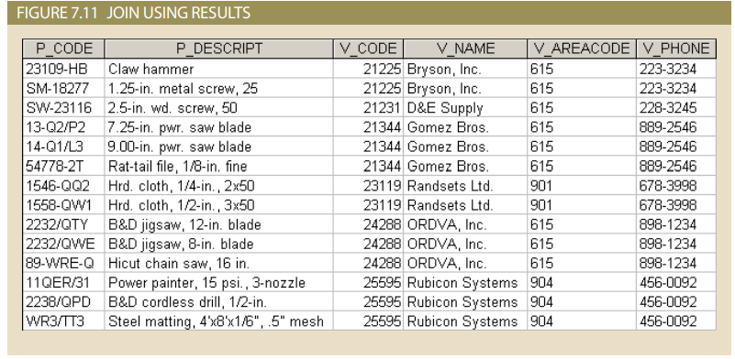
Câu lệnh SQL trước đó kết hợp một hàng trong bảng PRODUCT với một hàng trong bảng VENDOR, trong đó các giá trị V_CODE của các hàng này là giống nhau, như được chỉ định trong mệnh đề USING. Vì bất kỳ nhà cung cấp nào cũng có thể giao hàng cho bất kỳ số lượng sản phẩm đã đặt hàng nào, bảng PRODUCT có thể chứa nhiều mục V_CODE cho mỗi mục V_CODE trong bảng VENDOR. Nói cách khác, mỗi V_CODE trong bảng VENDOR có thể khớp với nhiều hàng V_CODE trong bảng PRODUCT.
Giống như lệnh NATURAL JOIN, toán tử JOIN USING không yêu cầu bộ định danh bảng và chỉ trả về một bản sao của thuộc tính chung.
7.4c Cú pháp JOIN ON
Hai kiểu join trước đó sử dụng tên thuộc tính chung trong các bảng được kết hợp. Một cách khác để thể hiện một join khi các bảng không có tên thuộc tính chung là sử dụng toán tử JOIN ON. Truy vấn chỉ trả về các hàng chỉ đáp ứng điều kiện join được chỉ định. Điều kiện join thường bao gồm một biểu thức so sánh bằng nhau của hai cột. (Các cột có thể có tên khác nhau, nhưng rõ ràng chúng phải có cùng kiểu dữ liệu có thể so sánh được.) Cú pháp là:
SELECT column-list FROM table1 JOIN table2 ON join-condition
Ví dụ sau thực hiện một join của các bảng INVOICE và LINE bằng cách sử dụng mệnh đề ON. Kết quả được hiển thị trong Hình 7.12.
SELECT INVOICE.INV_NUMBER, PRODUCT.P_CODE, P_DESCRIPT, LINE_UNITS, LINE_PRICE
FROM INVOICE JOIN LINE ON INVOICE.INV_NUMBER = LINE.INV_NUMBER JOIN PRODUCT ON LINE.P_CODE = PRODUCT.P_CODE;
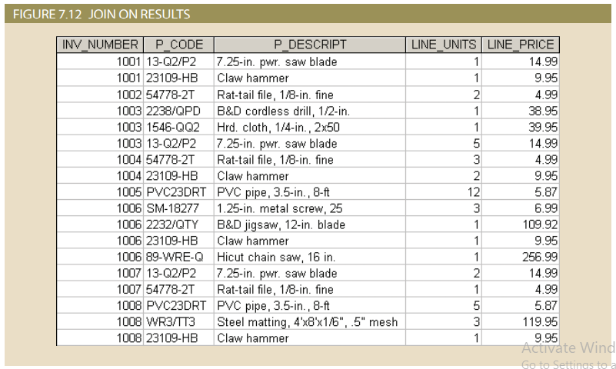
7.4d Tên thuộc tính chung
Một trong những đặc điểm của một bảng quan hệ được trình bày trong Chương 3 là không có hai cột trong một bảng có thể có cùng tên. Việc kết hợp các bảng hợp nhất các hàng trong các bảng bằng cách sử dụng các tiêu chí kết hợp đã được chỉ định để tạo ra một bảng mới, duy nhất. Trong quá trình kết hợp các bảng này, không chỉ các hàng được hợp nhất mà các cột của các bảng cũng được đặt cùng nhau trong bảng mới. Kết quả là, ngay cả khi mỗi bảng gốc có tên cột duy nhất, có khả năng có tên cột trùng lặp qua các bảng. Khi các cột này được đặt trong cùng một bảng bằng phép kết hợp, có thể kết thúc với các tên cột trùng lặp trong bảng kết quả. Để thực thi yêu cầu quan hệ về tên cột duy nhất trong một bảng, RDBMS sẽ thêm tiền tố tên bảng vào tên cột. Những tên đầy đủ này thường không hiển thị tiền tố tên bảng trong kết quả truy vấn, nhưng mã truy vấn phải sử dụng các tên đầy đủ. Nguyên nhân phổ biến nhất gây ra tên cột trùng lặp là sự tồn tại của khóa ngoại. Trên thực tế, hầu hết các truy vấn sẽ kết hợp các bảng bằng cách sử dụng các kết hợp PK/FK như thuộc tính chung cho tiêu chí kết hợp. Các toán tử NATURAL JOIN và JOIN USING tự động loại bỏ các cột trùng lặp cho thuộc tính chung để tránh vấn đề tên cột trùng lặp. Mệnh đề JOIN ON không tự động loại bỏ một bản sao của thuộc tính chung, vì vậy nó yêu cầu một bộ định danh bảng mỗi khi truy vấn tham chiếu đến thuộc tính chung. Lưu ý sự khác biệt trong đoạn mã sau:
SELECT P_CODE, VENDOR.V_CODE, V_NAME
FROM PRODUCT JOIN VENDOR ON PRODUCT.V_CODE = VENDOR.V_CODE;
Tạo ra kết quả giống như (xem Hình 7.13):
SELECT P_CODE, V_CODE, V_NAME
FROM PRODUCT JOIN VENDOR USING (V_CODE);
7.4e Phép kết nối ngoại (Outer join)
Một outer join trả về không chỉ các hàng khớp với điều kiện join (tức là các hàng có giá trị khớp trong các cột chung), mà nó còn trả về các hàng với giá trị không khớp. Tiêu chuẩn ANSI xác định ba loại outer join: left, right và full. Các đặc điểm left và right phản ánh thứ tự xử lý các bảng bởi DBMS. Hãy nhớ rằng các phép nối xảy ra giữa hai bảng một lúc. Bảng đầu tiên được đặt tên trong mệnh đề FROM sẽ là phía trái, và bảng thứ hai được đặt tên sẽ là phía phải. Nếu có ba bảng trở lên được nối, kết quả của việc nối hai bảng đầu tiên trở thành phía trái, và bảng thứ ba trở thành phía phải.
Left outer join trả về không chỉ các hàng khớp với điều kiện join (tức là các hàng có giá trị khớp trong cột chung), mà nó còn trả về các hàng trong bảng trái với giá trị không khớp trong bảng phải. Cú pháp là:
SELECT column-list
FROM table1 LEFT [OUTER] JOIN table2 ON join-condition

Ví dụ, truy vấn sau liệt kê mã sản phẩm, mã nhà cung cấp và tên nhà cung cấp cho tất cả các sản phẩm và bao gồm cả những nhà cung cấp không có sản phẩm khớp:
SELECT P_CODE, VENDOR.V_CODE, V_NAME
FROM VENDOR LEFT JOIN PRODUCT ON VENDOR. V_CODE =
PRODUCT.V_CODE;
Mã SQL trước và kết quả của nó đc thể hiện trong hình 7.13.
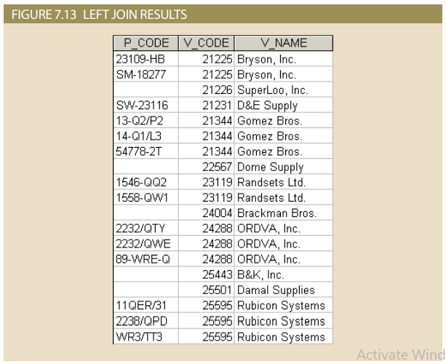
Right outer join trả về không chỉ các hàng khớp với điều kiện kết hợp (tức là các hàng có giá trị khớp trong cột chung), mà còn trả về các hàng trong bảng phải với các giá trị không khớp trong bảng trái. Cú pháp là:
SELECT column-list FROM table1 RIGHT [OUTER] JOIN table2 ON join-condition
Ví dụ, truy vấn sau liệt kê mã sản phẩm, mã nhà cung cấp và tên nhà cung cấp cho tất cả các sản phẩm và bao gồm các sản phẩm không có mã nhà cung cấp khớp:
SELECT P_CODE, VENDOR.V_CODE, V_NAME
FROM VENDOR RIGHT JOIN PRODUCT ON VENDOR.V_CODE = PRODUCT.V_CODE;
Mã SQL và kết quả được hiển thị trong Hình 7.14.
Full outer join trả về không chỉ các hàng khớp với điều kiện kết hợp (tức là các hàng có giá trị khớp trong cột chung), mà còn trả về tất cả các hàng có giá trị không khớp trong bảng ở cả hai bên. Cú pháp là:
SELECT column-list FROM table1 FULL [OUTER] JOIN JOIN table2 ON join-condition
Ví dụ, truy vấn sau liệt kê mã sản phẩm, mã nhà cung cấp và tên nhà cung cấp cho tất cả các sản phẩm và bao gồm tất cả các hàng sản phẩm (sản phẩm không có nhà cung cấp khớp) cũng như tất cả các hàng nhà cung cấp (nhà cung cấp không có sản phẩm khớp):
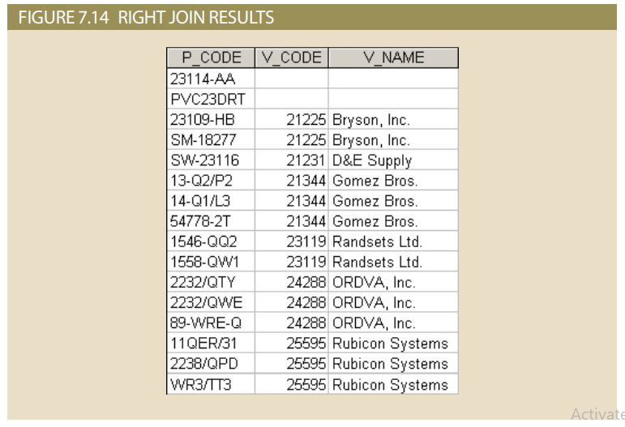
SELECT P_CODE, VENDOR.V_CODE, V_NAME
FROM VENDOR FULL JOIN PRODUCT ON VENDOR. V_CODE =PRODUCT.V_CODE;
Mã SQL và kết quả của nó được hiển thị trong hình 7.15.
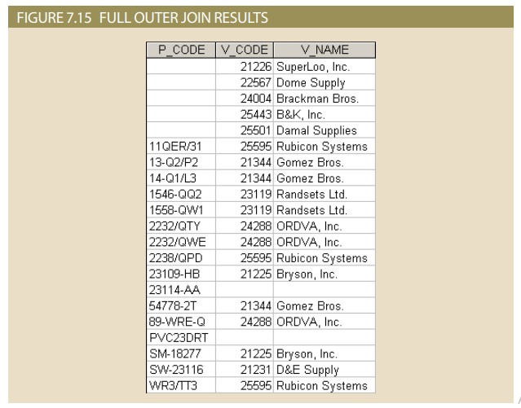
7.4f Kết nối chéo (Cross join)
Cross join thực hiện một phép nhân quan hệ (còn được gọi là phép nhân Descartes) của hai bảng. Cú pháp cross join là:
SELECT column-list FROM table1 CROSS JOIN table2
Ví dụ, lệnh sau:
SELECT * FROM INVOICE CROSS JOIN LINE;
thực hiện một cross join của bảng INVOICE và bảng LINE tạo ra 144 hàng. (Có 8 hàng invoice và 18 hàng line, cho tổng cộng 8 × 18 = 144 hàng.)
Bạn cũng có thể thực hiện một cross join chỉ trả về các thuộc tính cụ thể. Ví dụ, bạn có thể chỉ định:
SELECT INVOICE.INV_NUMBER, CUS_CODE, INV_DATE, P_CODE
FROM INVOICE CROSS JOIN LINE;
Kết quả được tạo ra thông qua câu lệnh SQL đó cũng có thể được tạo ra bằng cú pháp sau:
SELECT INVOICE.INV_NUMBER, CUS_CODE, INV_DATE, P_CODE
FROM INVOICE, LINE;
7.4g Kết nối các bảng với bí danh
Một bí danh có thể được sử dụng để xác định bảng nguồn từ đó dữ liệu được lấy. Các bí danh P và V được sử dụng để gắn nhãn cho các bảng PRODUCT và VENDOR trong chuỗi lệnh tiếp theo. Bất kỳ tên bảng hợp lệ nào cũng có thể được sử dụng làm bí danh. (Cũng lưu ý rằng không có tiền tố tên bảng vì danh sách thuộc tính không chứa tên trùng lặp trong câu lệnh SELECT.)
SELECT P_DESCRIPT, P_PRICE, V_NAME, V_CONTACT, V_AREACODE, V_PHONE
FROM PRODUCT P JOIN VENDOR V ON P.V_CODE = V.V_CODE;
Khả năng chỉ định một bí danh cho bảng là rất hữu ích. Như bạn đã thấy, một bí danh có thể được sử dụng để rút gọn tên bảng trong một truy vấn, nhưng đây không phải là lý do phổ biến nhất để sử dụng bí danh cho bảng. Các mô hình dữ liệu được trình bày trong hầu hết các lớp học thường khá nhỏ, với tối đa khoảng mười đến mười hai bảng. Trong thực tế, các mô hình dữ liệu thường lớn hơn nhiều. Các tác giả đã làm việc với các công ty có mô hình dữ liệu có hơn 30.000 bảng mỗi mô hình! Như bạn có thể tưởng tượng, khi có quá nhiều bảng liên quan đến một lĩnh vực kinh doanh, ngay cả một nhóm thiết kế cơ sở dữ liệu sáng tạo cũng gặp khó khăn trong việc đặt tên ý nghĩa, mô tả cho các thực thể. Kết quả là, các tên thực thể được đặt tên bằng các từ viết tắt và khó hiểu chiếm ưu thế trong nhiều phần của mô hình. Sử dụng bí danh cho bảng cho phép lập trình viên cơ sở dữ liệu cải thiện khả năng bảo trì mã nguồn bằng cách sử dụng một bí danh cho bảng mô tả dữ liệu mà bảng đang cung cấp trong truy vấn. Ví dụ, trong một mô hình dữ liệu ngành công nghiệp chăm sóc sức khỏe có hai mươi bảng dữ liệu liên quan đến bệnh nhân và nhiều bảng khác xử lý nhiều loại chính sách, bảo hiểm và miễn trừ nhân viên, một tên bảng có tên PDEPINPCEX chứa các miễn trừ chính sách bảo hiểm phụ thuộc vào bệnh nhân có thể được đặt tên bí danh là EXEMPTS trong một truy vấn. Điều này cải thiện đáng kể tính đọc của truy vấn bằng cách thay thế một tên bảng không dễ hiểu bằng một bí danh dễ hiểu.
7.4h Phép kết nối đệ quy
Một bí danh cho bảng đặc biệt hữu ích khi một bảng phải được kết nối với chính nó trong một truy vấn đệ quy, như là trường hợp khi làm việc với các mối quan hệ đơn nguyên. Ví dụ, giả sử bạn đang làm việc với bảng EMP được hiển thị trong Hình 7.16.
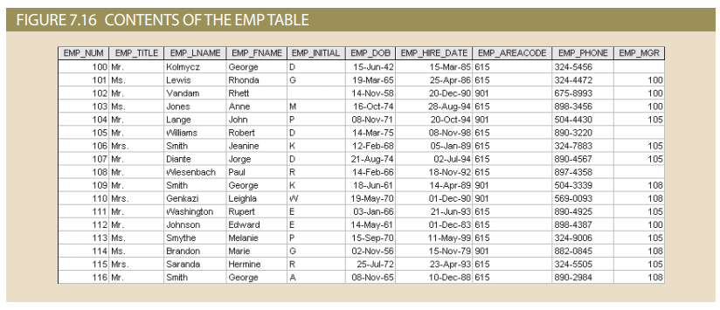
Sử dụng dữ liệu trong bảng EMP, bạn có thể tạo ra một danh sách tất cả nhân viên cùng với tên của người quản lý bằng cách kết nối bảng EMP với chính nó. Trong trường hợp đó, bạn cũng sẽ sử dụng bí danh để phân biệt bảng với chính nó. Chuỗi lệnh SQL sẽ trông như sau:
SELECT E.EMP_NUM, E.EMP_LNAME, E.EMP_MGR, M.EMP_LNAME
FROM EMP E JOIN EMP M ON E.EMP_MGR = M.EMP_NUM;
Kết quả của chuỗi lệnh trên được hiển thị trong Hình 7.17.
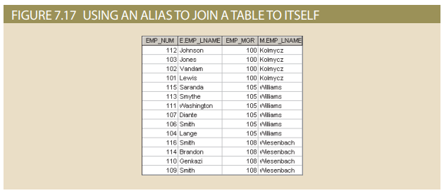
7.5 Tùy chọn mệnh đề ORDER BY
Mệnh đề ORDER BY rất hữu ích khi thứ tự hiển thị là quan trọng đối với bạn. Cú pháp là:
SELECT columnlist
FROM tablelist
[ORDER BY columnlist [ASC | DESC] ];
Mặc dù bạn có thể khai báo kiểu thứ tự - tăng dần hoặc giảm dần - thứ tự mặc định là tăng dần. Ví dụ, nếu bạn muốn hiển thị nội dung của bảng PRODUCT theo P_PRICE theo thứ tự tăng dần, hãy sử dụng lệnh sau:
SELECT P_CODE, P_DESCRIPT, P_QOH, P_PRICE
FROM PRODUCT
ORDER BY P_PRICE;
Kết quả được hiển thị trong Hình 7.18. Lưu ý rằng ORDER BY tạo ra một danh sách giá tăng dần.
So sánh danh sách trong Hình 7.18 với nội dung thực tế của bảng được hiển thị trước đó trong Hình 7.2, bạn sẽ thấy rằng sản phẩm có giá thấp nhất được liệt kê đầu tiên trong Hình 7.18, tiếp theo là sản phẩm có giá thấp nhì, và cứ tiếp tục như vậy. Tuy nhiên, mặc dù ORDER BY tạo ra một đầu ra đã được sắp xếp, nội dung thực tế của bảng không bị ảnh hưởng bởi hoạt động ORDER BY.
Bạn có thể thêm DESC sau thuộc tính để chỉ định thứ tự giảm dần. Để tạo danh sách với các sản phẩm được sắp xếp theo giá giảm dần, bạn sẽ nhập:
SELECT P_CODE, P_DESCRIPT, P_QOH, P_PRICE
FROM PRODUCT
ORDER BY P_PRICE DESC;
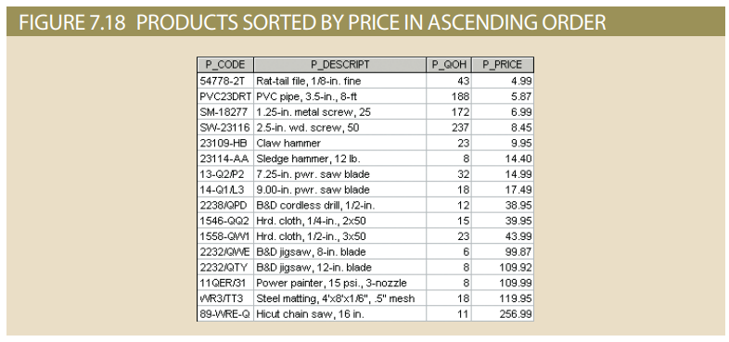
Danh sách được sắp xếp được sử dụng thường xuyên. Ví dụ, giả sử bạn muốn tạo một danh bạ điện thoại. Sẽ hữu ích nếu bạn có thể tạo ra một chuỗi được sắp xếp (họ, tên, chữ cái đầu) theo ba giai đoạn:
1. ORDER BY họ.
2. Trong các họ trùng nhau, ORDER BY tên.
3. Trong các họ và tên trùng nhau, ORDER BY chữ cái đầu.
Một chuỗi sắp xếp đa cấp như vậy được gọi là chuỗi sắp xếp liên tiếp, và nó có thể được tạo dễ dàng bằng cách liệt kê một số thuộc tính, được phân tách bằng dấu phẩy, sau mệnh đề ORDER BY.
Chuỗi sắp xếp liên tiếp là cơ sở cho bất kỳ danh bạ điện thoại nào. Để minh họa một chuỗi sắp xếp liên tiếp, hãy sử dụng lệnh SQL sau trên bảng EMPLOYEE:
SELECT EMP_LNAME, EMP_FNAME, EMP_INITIAL, EMP_AREACODE, EMP_PHONE
FROM EMPLOYEE
ORDER BY EMP_LNAME, EMP_FNAME, EMP_INITIAL;
Lệnh này cho kết quả được hiển thị trong Hình 7.19.
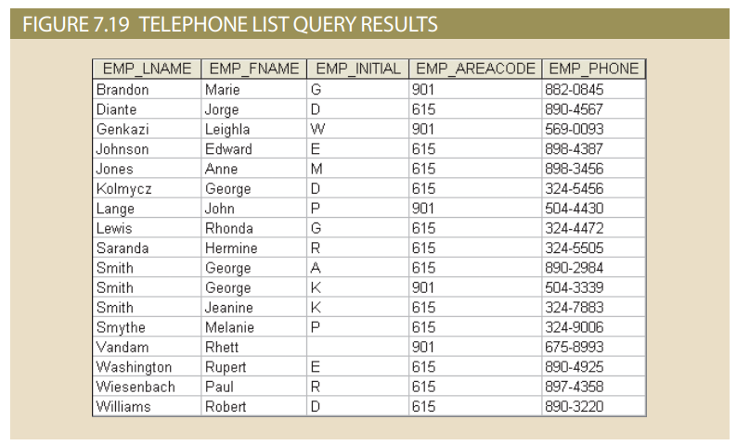
Mệnh đề ORDER BY rất hữu ích trong nhiều ứng dụng, đặc biệt là vì có thể sử dụng DESC để sắp xếp theo thứ tự giảm dần. Ví dụ, liệt kê các mục mới nhất trước là một thủ tục tiêu chuẩn. Thông thường, ngày đáo hạn của hóa đơn được liệt kê theo thứ tự giảm dần. Hoặc, nếu bạn muốn xem xét ngân sách, có lẽ hữu ích để liệt kê các mục ngân sách lớn nhất trước.
Bạn có thể sử dụng mệnh đề ORDER BY kết hợp với các hoạt động SQL khác. Ví dụ, lưu ý việc sử dụng thuộc tính phát sinh trong chuỗi lệnh sau:
SELECT P_CODE, P_DESCRIPT, V_CODE, P_PRICE * P_QOH AS TOTAL
FROM PRODUCT
ORDER BY V_CODE, TOTAL DESC;
Kết quả được hiển thị trong Hình 7.20. Kết quả truy vấn được sắp xếp theo thứ tự tăng dần theo V_CODE, và sau đó trong các giá trị mã nhà cung cấp khớp nhau, kết quả được sắp xếp theo thứ tự giảm dần theo thuộc tính giá trị tổng phát sinh.
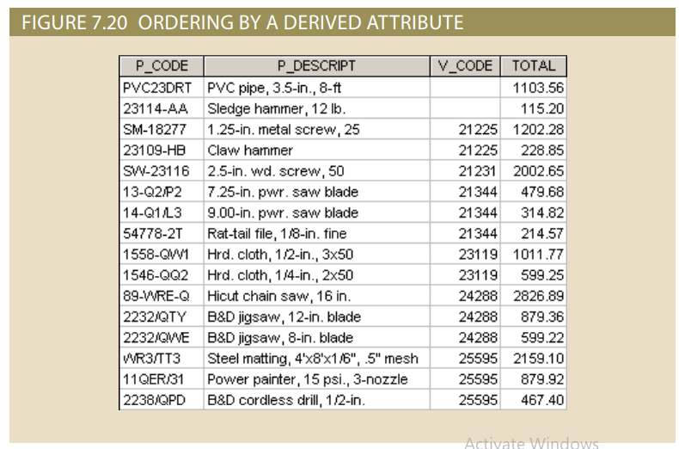
7.6 Các tùy chọn mệnh đề WHERE
Trong phần này, bạn sẽ tìm hiểu cách điều chỉnh lệnh SELECT bằng cách thêm các ràng buộc vào tiêu chí tìm kiếm. Khi kết hợp với các điều kiện tìm kiếm phù hợp, SELECT là một công cụ vô cùng mạnh mẽ cho phép bạn chuyển đổi dữ liệu thành thông tin. Ví dụ, bạn có thể tạo các truy vấn để trả lời các câu hỏi như: "Các sản phẩm nào được cung cấp bởi một nhà cung cấp cụ thể?", "Các sản phẩm nào có giá dưới 10 đô la?", và "Có bao nhiêu sản phẩm được cung cấp bởi một nhà cung cấp đã bán trong khoảng thời gian từ ngày 5 tháng 1 năm 2018 đến ngày 20 tháng 3 năm 2018?"
7.6a Chọn các hàng với điều kiện hạn chế
Bạn có thể chọn một phần nội dung của bảng bằng cách đặt ràng buộc trên các hàng được bao gồm trong kết quả. Sử dụng mệnh đề WHERE để thêm các ràng buộc điều kiện vào câu lệnh SELECT để giới hạn số hàng được trả về bởi truy vấn. Cú pháp sau cho phép bạn chỉ định các hàng để chọn:
SELECT columnlist
FROM tablelist
[WHERE conditionlist ]
[ORDER BY columnlist [ASC | DESC] ];
Câu lệnh SELECT truy xuất tất cả các hàng khớp với các điều kiện đã được chỉ định - còn được gọi là tiêu chí điều kiện - bạn đã chỉ định trong mệnh đề WHERE. conditionlist trong mệnh đề WHERE của câu lệnh SELECT được biểu diễn bằng một hoặc nhiều biểu thức điều kiện, được phân tách bằng các toán tử logic. Mệnh đề WHERE là tùy chọn. Nếu không có hàng nào khớp với các tiêu chí đã chỉ định trong mệnh đề WHERE, bạn sẽ thấy một màn hình trống hoặc một thông báo cho biết không có hàng nào được truy xuất. Ví dụ, xem xét truy vấn sau:
SELECT P_DESCRIPT, P_QOH, P_PRICE, V_CODE
FROM PRODUCT
WHERE V_CODE = 21344;
Truy vấn này trả về mô tả, số lượng trong kho, giá và mã nhà cung cấp cho các sản phẩm có mã nhà cung cấp là 21344, như được hiển thị trong Hình 7.21.
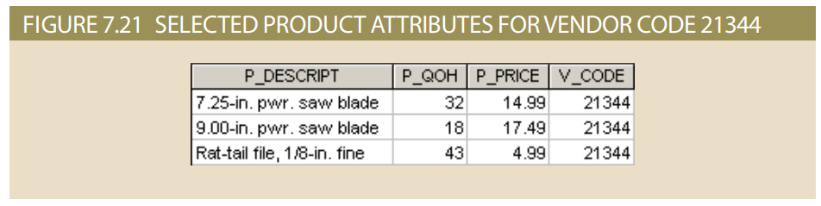
Người dùng MS Access có thể sử dụng công cụ tạo truy vấn Access QBE để tạo mã trong suốt chương này. Tuy nhiên, khi mã trở nên phức tạp hơn, người dùng có thể nhận thấy rằng mã được tạo bởi Access trở nên khác biệt đáng kể so với những gì được trình bày trong chương. Điều này là do Access QBE tạo ra phiên bản SQL riêng của nó. Bạn cũng có thể chọn gõ SQL chuẩn trong cửa sổ SQL của Access, như được hiển thị ở dưới cùng của Hình 7.22. Hình ảnh hiển thị màn hình Access QBE, SQL được tạo bởi cửa sổ SQL của QBE và danh sách SQL đã được sửa đổi.
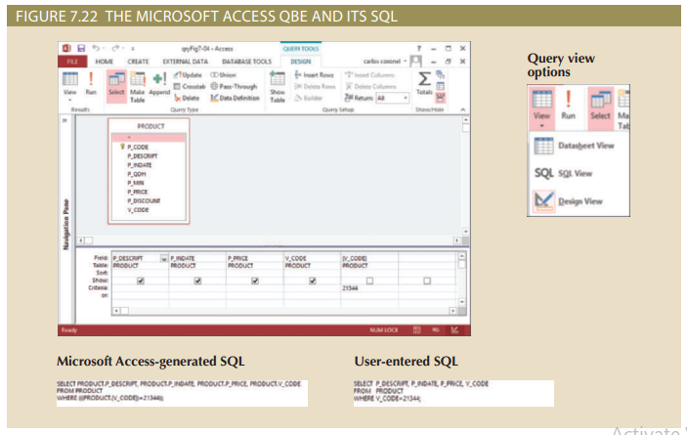
Có thể đặt nhiều ràng buộc điều kiện trên nội dung bảng được chọn. Ví dụ, các toán tử so sánh được hiển thị trong Bảng 7.6 có thể được sử dụng để giới hạn đầu ra. Lưu ý rằng có hai tùy chọn cho phép không bằng nhau. Cả <> và != đều được hỗ trợ tốt và thực hiện cùng một chức năng.
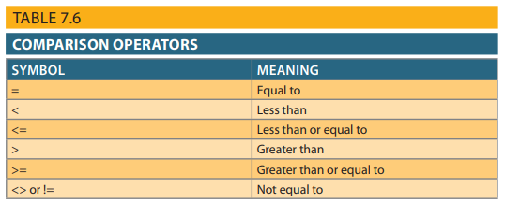
Ví dụ sau sử dụng toán tử không bằng:
SELECT P_DESCRIPT, P_QOH, P_PRICE, V_CODE
FROM PRODUCT
WHERE V_CODE <> 21344;
Kết quả được hiển thị trong hình 7.23, danh sách tất cả những hàng có mã người bán hàng khác 21344.
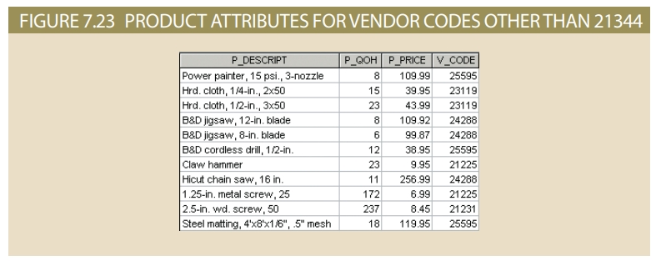
Chú ý rằng, trong hình 7.23 những hàng có giá trị rỗng trong cột V_CODE không được bao gồm trong kết quả của phép SELECT trên.
Câu lệnh liên tiếp sau:
SELECT P_DESCRIPT, P_QOH, P_MIN, P_PRICE
FROM PRODUCT
WHERE P_PRICE <= 10;
trả về kết quả trong hình 7.24.
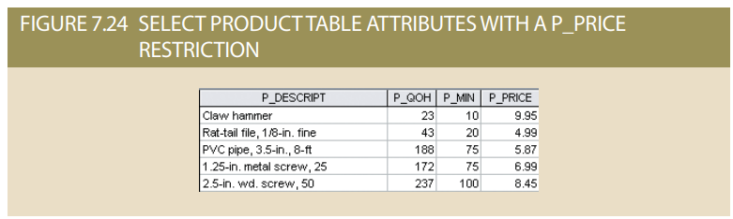
7.6b Sử dụng toán tử so sánh trên thuộc tính kí tự
Bởi vì máy tính xác định tất cả các ký tự bằng các mã American Standard Code for Information Interchange (ASCII) của chúng, các toán tử so sánh có thể được sử dụng để giới hạn các thuộc tính dựa trên ký tự. Do đó, câu lệnh:
SELECT P_CODE, P_DESCRIPT, P_QOH, P_MIN, P_PRICE
FROM PRODUCT
WHERE P_CODE < '1558-QW1';
sẽ là đúng và sẽ trả về một danh sách tất cả các hàng trong đó P_CODE có thứ tự từ điển nhỏ hơn 1558-QW1. (Bởi vì giá trị mã ASCII của chữ cái B lớn hơn giá trị của chữ cái A, nên A nhỏ hơn B.) Do đó, đầu ra sẽ được tạo như được hiển thị trong Hình 7.25.
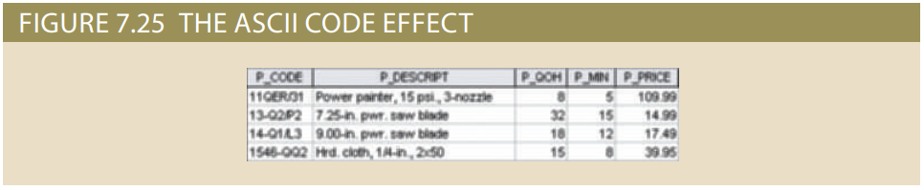
So sánh chuỗi (ký tự) được thực hiện từ trái sang phải. Sự so sánh từ trái sang phải này đặc biệt hữu ích khi so sánh các thuộc tính như tên. Ví dụ, chuỗi "Ardmore" sẽ được xem là lớn hơn chuỗi "Aarenson" nhưng nhỏ hơn chuỗi "Brown"; kết quả như vậy có thể được sử dụng để tạo danh sách theo thứ tự chữ cái như trong một cuốn danh bạ điện thoại. Nếu các ký tự từ 0 đến 9 được lưu trữ dưới dạng chuỗi, các so sánh chuỗi từ trái sang phải cũng có thể dẫn đến những kết quả không mong đợi. Ví dụ, mã ASCII cho ký tự "5" lớn hơn mã ASCII cho ký tự "4", như dự đoán. Tuy nhiên, cùng "5" cũng sẽ được xem là lớn hơn chuỗi "44" vì ký tự đầu tiên trong chuỗi "44" nhỏ hơn chuỗi "5".
Do sự so sánh chuỗi từ trái sang phải, bạn có thể nhận được một số kết quả không mong đợi khi so sánh các ngày hoặc các số khác được lưu trữ dưới dạng ký tự. Ví dụ, sự so sánh ký tự ASCII từ trái sang phải sẽ dẫn đến kết luận rằng ngày "01/01/2018" xảy ra trước ngày "12/31/2017". Bởi vì ký tự trái nhất "0" trong "01/01/2018" nhỏ hơn ký tự trái nhất "1" trong "12/31/2017", nên "01/01/2018" nhỏ hơn "12/31/2017". Tự nhiên, nếu chuỗi ngày được lưu trữ theo định dạng yyyy/mm/dd, các so sánh sẽ cho kết quả phù hợp, nhưng đây là một cách trình bày ngày không chuẩn. Do đó, tất cả các RDBMS hiện tại đều hỗ trợ các kiểu dữ liệu ngày; bạn nên sử dụng chúng. Ngoài ra, việc sử dụng kiểu dữ liệu ngày cũng mang lại lợi ích của phép tính ngày.
7.6c Sử dụng toán tử so sánh trên ngày tháng
Các thủ tục liên quan đến ngày thường cần phụ thuộc vào phần mềm hơn là các thủ tục SQL khác. Ví dụ, câu truy vấn để liệt kê tất cả các hàng trong đó ngày nhập kho xảy ra vào hoặc sau ngày 20 tháng 1 năm 2018 sẽ có dạng như sau:
SELECT P_DESCRIPT, P_QOH, P_MIN, P_PRICE, P_INDATE
FROM PRODUCT
WHERE P_INDATE >= '20-Jan-2018';
Hãy nhớ rằng người dùng MS Access phải sử dụng dấu # để định dạng ngày. Ví dụ, bạn sẽ sử dụng #20-Jan-18# trong mệnh đề WHERE trước đó. Kết quả được giới hạn theo ngày được hiển thị trong Hình 7.26. Trong MySQL, định dạng ngày mong đợi là yyyy-mm-dd, vì vậy mệnh đề WHERE sẽ được viết như sau:
WHERE P_INDATE >= '2018-01-20'
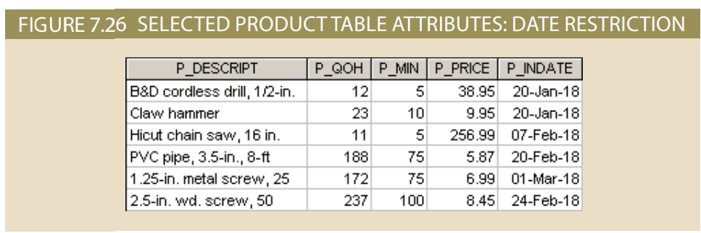
7.6d Toán tử logic: AND, OR và NOT
Trong thực tế, việc tìm kiếm dữ liệu thường liên quan đến nhiều điều kiện. Ví dụ, khi bạn mua một căn nhà mới, bạn tìm kiếm một khu vực cụ thể, một số lượng phòng ngủ, phòng tắm, số tầng, và vân vân. Tương tự, SQL cho phép bạn bao gồm nhiều điều kiện trong một truy vấn thông qua việc sử dụng các toán tử logic. Các toán tử logic bao gồm AND, OR và NOT. Ví dụ, nếu bạn muốn một danh sách nội dung của bảng cho các giá trị V_CODE = 21344 hoặc V_CODE = 24288, bạn có thể sử dụng toán tử logic OR, như trong chuỗi lệnh sau:
SELECT P_DESCRIPT, P_QOH, P_PRICE, V_CODE
FROM PRODUCT
WHERE V_CODE = 21344 OR V_CODE = 24288;
Lệnh này tạo ra sáu hàng như trong Hình 7.27 tương ứng với điều kiện logic.
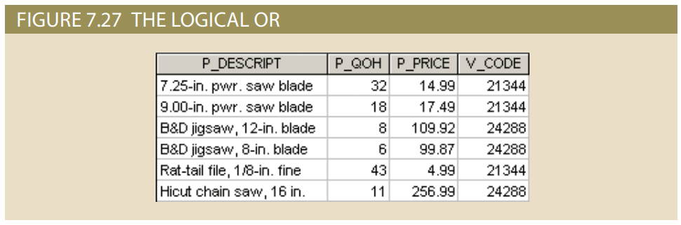
Toán tử logic AND có cùng yêu cầu cú pháp SQL như OR. Lệnh sau tạo ra một danh sách tất cả các hàng mà P_PRICE lớn hơn $100 và P_QOH nhỏ hơn 20:
SELECT P_DESCRIPT, P_QOH, P_PRICE, V_CODE
FROM PRODUCT
WHERE P_PRICE > 100 AND P_QOH < 20;
Lệnh này tạo ra kết quả như được hiển thị trong Hình 7.28.
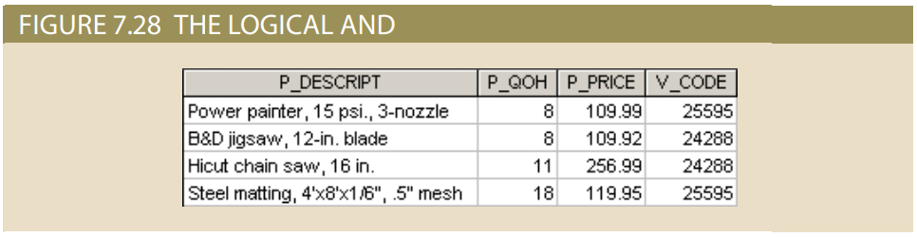
Bạn có thể kết hợp toán tử logic OR với toán tử logic AND để đặt các ràng buộc tiếp theo trên kết quả. Ví dụ, giả sử bạn muốn một bảng liệt kê cho các điều kiện sau:
• V_CODE là 25595 hoặc 24288.
• Và P_PRICE lớn hơn $100.
Đoạn mã sau tạo ra kết quả không chính xác. Như được hiển thị trong Hình 7.29, tất cả các hàng từ nhà cung cấp 25595 được bao gồm trong kết quả mặc dù một số giá trị P_PRICE nhỏ hơn $100 yêu cầu. Điều này xảy ra vì DBMS thực thi toán tử AND trước toán tử OR.
SELECT P_DESCRIPT, P_PRICE, V_CODE
FROM PRODUCT
WHERE V_CODE = 25595 OR V_CODE = 24288 AND P_PRICE > 100;
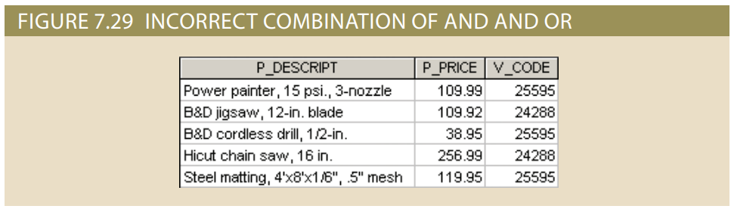
Các điều kiện trong mệnh đề WHERE có thể được nhóm bằng cách sử dụng dấu ngoặc đơn để tạo ra kết quả mong muốn. Danh sách yêu cầu có thể được tạo ra bằng cách sử dụng câu lệnh sau:
SELECT P_DESCRIPT, P_PRICE, V_CODE
FROM PRODUCT
WHERE (V_CODE = 25595 OR V_CODE = 24288) AND P_PRICE > 100;
Lưu ý việc sử dụng dấu ngoặc đơn để kết hợp các ràng buộc logic. Việc đặt dấu ngoặc đơn phụ thuộc vào cách bạn muốn thực hiện các ràng buộc logic. Các điều kiện được liệt kê trong dấu ngoặc đơn luôn được thực thi trước. Truy vấn trước đó tạo ra kết quả như được hiển thị trong Hình 7.30.
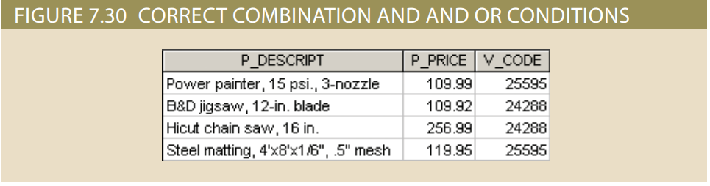
Việc sử dụng các toán tử logic OR và AND có thể trở nên phức tạp khi có nhiều ràng buộc được đặt trên truy vấn. Trong thực tế, một lĩnh vực chuyên ngành trong toán học được biết đến là đại số boolean được dành riêng cho việc sử dụng các toán tử logic.
Toán tử logic NOT được sử dụng để phủ định kết quả của một biểu thức điều kiện. Đó là, trong SQL, tất cả các biểu thức điều kiện đều được đánh giá là true hoặc false. Nếu một biểu thức là true, hàng đó được chọn; nếu một biểu thức là false, hàng đó không được chọn. Toán tử logic NOT thường được sử dụng để tìm các hàng không phù hợp với một điều kiện cụ thể. Ví dụ, nếu bạn muốn xem danh sách tất cả các hàng mà mã nhà cung cấp không phải là 21344, hãy sử dụng chuỗi lệnh sau:
SELECT *
FROM PRODUCT
WHERE NOT (V_CODE = 21344);
Lưu ý rằng điều kiện được đặt trong dấu ngoặc đơn; việc này là tùy chọn, nhưng nó được khuyến nghị cao để tăng tính rõ ràng. Toán tử logic NOT có thể được kết hợp với AND và OR.
7.6e Phép kết nối kiểu cũ (Old-Style)
Trong Chương 3, bạn đã học được rằng một natural join có thể được coi như một quá trình ba bước: (1) tạo ra một tích chập giữa các bảng, (2) sử dụng phép chọn quan hệ để giới hạn chỉ các hàng có giá trị khớp cho thuộc tính chung, và (3) sử dụng phép chiếu quan hệ để loại bỏ một bản sao của thuộc tính chung. Một equi-join sau đó được cho là kết quả của việc thực hiện chỉ hai trong ba bước đó. Mặc dù các quy tắc tốt nhất khuyến nghị không nên thực hiện một join bằng cách sử dụng các bước cụ thể này, nhưng vẫn có thể thực hiện được. Ví dụ, bạn có thể kết hợp các bảng PRODUCT và VENDOR thông qua V_CODE chung của chúng bằng cách viết câu lệnh sau:
SELECT P_CODE, P_DESCRIPT, P_PRICE, V_NAME
FROM PRODUCT, VENDOR
WHERE PRODUCT.V_CODE = VENDOR.V_CODE;
Cú pháp join SQL trước đó đôi khi được gọi là join "cũ". Lưu ý rằng mệnh đề FROM chứa các bảng được kết hợp và mệnh đề WHERE chứa các điều kiện được sử dụng để kết hợp các bảng.
Lưu ý các điểm sau về truy vấn trước đó:
• Mệnh đề FROM xác định các bảng sẽ được kết hợp. Nếu có ba hoặc nhiều bảng, phép kết hợp sẽ diễn ra từng cặp bảng, từ trái sang phải. Ví dụ, nếu bạn kết hợp các bảng T1, T2 và T3, phép kết hợp đầu tiên là giữa bảng T1 và T2; kết quả của phép kết hợp đó sau đó được kết hợp với bảng T3.
• Điều kiện kết hợp trong mệnh đề WHERE cho biết cho câu lệnh SELECT các hàng sẽ được trả về. Trong trường hợp này, câu lệnh SELECT trả về tất cả các hàng mà giá trị V_CODE trong các bảng PRODUCT và VENDOR bằng nhau.
• Số lượng điều kiện kết hợp luôn bằng số lượng bảng được kết hợp trừ một. Ví dụ, nếu bạn kết hợp ba bảng (T1, T2 và T3), bạn sẽ có hai điều kiện kết hợp (j1 và j2). Tất cả các điều kiện kết hợp được kết nối thông qua toán tử logic AND. Điều kiện kết hợp đầu tiên xác định tiêu chuẩn kết nối cho T1 và T2. Điều kiện kết hợp thứ 2 xác định tiêu chuẩn cho kết quả của phép kết nối đầu tiên với T3.
• Điều kiện kết hợp sẽ là 1 phép so sánh của khóa chính trong 1 bảng và khóa ngoại có liên quan trong bảng thứ 2.
Các phép kết hợp kiểu cũ thường không được khuyến nghị vì có hai vấn đề tiềm ẩn. Thứ nhất, việc kết hợp các bảng được chia thành cả mệnh đề FROM và WHERE, điều này làm cho các truy vấn phức tạp khó khăn hơn để bảo trì. Việc có một phân chia rõ ràng trách nhiệm giữa các mệnh đề truy vấn SELECT làm cho việc bảo trì mã dễ dàng hơn. Với cú pháp JOIN ON hoặc JOIN USING, toàn bộ mã cần thiết để kết hợp các bảng lại được đặt trong mệnh đề FROM. Toàn bộ mã cần thiết để giới hạn dữ liệu dựa trên yêu cầu kinh doanh được đặt trong mệnh đề WHERE. Với phép kết hợp kiểu cũ, tiêu chí để hoàn thành phép kết hợp được kết hợp với tiêu chí để giới hạn dữ liệu dựa trên yêu cầu kinh doanh. Thứ hai, phép kết hợp kiểu cũ dễ bị lỗi không phát hiện so với các phép kết hợp khác. Ví dụ, truy vấn sau cố gắng kết hợp nhiều bảng để liệt kê khách hàng đã mua các sản phẩm được cung cấp bởi các nhà cung cấp từ TN, nhưng nó chứa một lỗi. Điều kiện kết hợp để liên kết bảng LINE và bảng PRODUCT bị thiếu. Kết quả là, truy vấn tạo ra một lỗi.
SELECT CUS_FNAME, CUS_LNAME, V_NAME
FROM CUSTOMER JOIN INVOICE ON CUSTOMER.CUS_CODE = INVOICE.CUS_CODE JOIN LINE ON INVOICE.INV_NUMBER = LINE.INV_NUMBER JOIN PRODUCT JOIN VENDOR ON PRODUCT.V_CODE = VENDOR.V_CODE
WHERE V_STATE = 'TN';
Trong truy vấn trước đó, DBMS có thể phát hiện rằng có một điều kiện kết hợp bị thiếu vì mỗi phép kết hợp phải có một điều kiện kết hợp.
Truy vấn sau đây, sử dụng phép kết hợp kiểu cũ, chứa chính xác cùng một lỗi. Tuy nhiên, nó không tạo ra lỗi từ DBMS - nó chỉ đơn giản cung cấp cho người dùng dữ liệu không chính xác! DBMS không thể liên kết các phép kết hợp dự định với các tiêu chí trong mệnh đề WHERE, do đó nó không thể phát hiện điều kiện kết hợp bị thiếu.
SELECT CUS_FNAME, CUS_LNAME, V_NAME \
FROM CUSTOMER, INVOICE, LINE, PRODUCT, VENDOR
WHERE V_STATE = 'TN' AND CUSTOMER.CUS_CODE =INVOICE.CUS_CODE AND INVOICE.INV_NUMBER =LINE.INV_NUMBER AND PRODUCT.V_CODE =VENDOR.V_CODE;
7.6f Toán tử đặc biệt
Theo tiêu chuẩn ANSI của SQL cho phép sử dụng các toán tử đặc biệt kết hợp với mệnh đề WHERE. Các toán tử đặc biệt này bao gồm:
BETWEEN: Sử dụng để kiểm tra xem giá trị thuộc tính có nằm trong một khoảng giá trị hay không
IN: Sử dụng để kiểm tra xem giá trị thuộc tính có khớp với bất kỳ giá trị nào trong danh sách giá trị hay không
LIKE: Sử dụng để kiểm tra xem giá trị thuộc tính có khớp với một mẫu chuỗi đã cho hay không
IS NULL: Sử dụng để kiểm tra xem giá trị thuộc tính có là null hay không
Toán tử BETWEEN được sử dụng để kiểm tra xem giá trị thuộc tính có nằm trong một khoảng giá trị hay không. Ví dụ, nếu bạn muốn xem danh sách các sản phẩm có giá từ $50 đến $100, sử dụng chuỗi lệnh sau:
SELECT *
FROM PRODUCT
WHERE P_PRICE BETWEEN 50.00 AND 100.00;
Nếu như hệ quản trị cơ sở dữ liệu của bạn không hỗ trợ BETWEEN, bạn có thể sử dụng:
SELECT *
FROM PRODUCT
WHERE P_PRICE => 50.00 AND P_PRICE <= 100.00;
Toán tử đặc biệt IN giúp xử lý nhiều truy vấn mà yêu cầu sử dụng toán tử logic OR một cách dễ dàng hơn. Ví dụ, truy vấn sau:
SELECT *
FROM PRODUCT
WHERE V_CODE = 21344 OR V_CODE = 24288;
có thể được xử lý hiệu quả hơn bằng cách sử dụng:
SELECT *
FROM PRODUCT
WHERE V_CODE IN (21344, 24288);
Lưu ý rằng toán tử IN sử dụng một danh sách giá trị. Tất cả các giá trị trong danh sách phải có cùng kiểu dữ liệu. Mỗi giá trị trong danh sách giá trị được so sánh với thuộc tính - trong trường hợp này là V_CODE. Nếu giá trị V_CODE khớp với bất kỳ giá trị nào trong danh sách, hàng đó sẽ được chọn. Trong ví dụ này, chỉ có các hàng được chọn là những hàng có V_CODE là 21344 hoặc 24288.
Nếu thuộc tính được sử dụng là kiểu dữ liệu ký tự, các giá trị trong danh sách phải được đặt trong dấu nháy đơn. Ví dụ, nếu V_CODE được xác định là kiểu dữ liệu ký tự khi bảng được tạo, truy vấn trước đó sẽ là:
SELECT *
FROM PRODUCT
WHERE V_CODE IN ('21344', '24288');
Toán tử IN đặc biệt hữu ích khi được sử dụng kết hợp với các truy vấn con, chúng ta sẽ thảo luận về điều này trong phần sau.
Toán tử đặc biệt LIKE Toán tử LIKE được sử dụng kết hợp với các ký tự đại diện để tìm kiếm các mẫu trong các thuộc tính chuỗi. SQL tiêu chuẩn cho phép bạn sử dụng các ký tự đại diện dấu phần trăm (%) và gạch dưới (_) để tạo khớp khi chuỗi không được biết trước:
• Ký tự % có nghĩa là bất kỳ ký tự nào ở sau hoặc trước đều được chấp nhận. Ví dụ:
- 'J%' bao gồm Johnson, Jones, Jernigan, July và J-231Q.
- 'Jo%' bao gồm Johnson và Jones.
- '%n' bao gồm Johnson và Jernigan.
• Ký tự _ có nghĩa là có thể thay thế bằng bất kỳ một ký tự nào. Ví dụ:
- '_23-456-6789' bao gồm 123-456-6789, 223-456-6789 và 323-456-6789.
- '_23-_56-678_' bao gồm 123-156-6781, 123-256-6782 và 823-956-6788.
- '_o_es' bao gồm Jones, Cones, Cokes, totes và roles.
Ví dụ, câu lệnh truy vấn sau đây sẽ tìm tất cả các hàng VENDOR ở phần liên lạc có last name bắt đầu với Smith.
SELECT V_NAME, V_CONTACT, V_AREACODE, V_PHONE
FROM VENDOR
WHERE V_CONTACT LIKE 'Smith%';
Hình 7.31 thể hiện kết quả bao gồm “Smith” và “Smithson”.
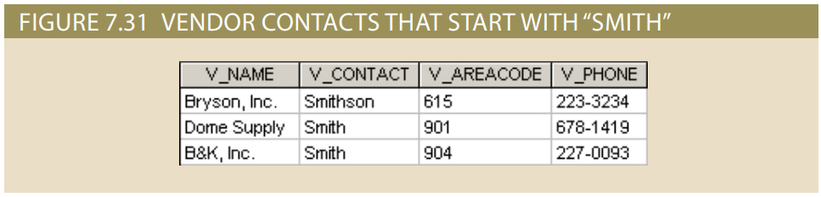
Hãy nhớ rằng hầu hết các phiên bản SQL cho phép tìm kiếm phân biệt chữ hoa chữ thường. Ví dụ, Oracle sẽ không trả về kết quả nếu bạn sử dụng ký tự đại diện cho tìm kiếm 'jo%' trong tìm kiếm họ đệm; Jones bắt đầu bằng chữ cái J in hoa, và tìm kiếm với ký tự đại diện của bạn bắt đầu bằng chữ cái j thường. Trong khi đó, tìm kiếm trong MS Access không phân biệt chữ hoa chữ thường. Ví dụ, giả sử bạn đã nhập truy vấn sau trong Oracle:
SELECT V_NAME, V_CONTACT, V_AREACODE, V_PHONE
FROM VENDOR
WHERE V_CONTACT LIKE 'SMITH%';
Không có hàng nào được trả về vì các truy vấn dựa trên ký tự có thể phân biệt chữ hoa chữ thường. Điều này có nghĩa là một ký tự in hoa có mã ASCII khác với một ký tự thường, dẫn đến việc SMITH, Smith và smith được xem là các mục riêng biệt (không bằng nhau). Vì bảng không chứa bất kỳ nhà cung cấp nào có họ đệm bắt đầu bằng SMITH (tất cả đều viết hoa), nên 'SMITH%' trong truy vấn không thể khớp. Chỉ có thể tìm kiếm khớp khi truy vấn được viết chính xác giống như mục trong bảng.
Một số hệ quản trị cơ sở dữ liệu quan hệ (RDBMS), như Microsoft SQL Server, tự động thực hiện các chuyển đổi cần thiết để loại bỏ tính nhạy cảm đến chữ hoa chữ thường. Những hệ quản trị khác, như Oracle, cung cấp một hàm UPPER đặc biệt để chuyển đổi cả các mục nhập ký tự trong bảng và truy vấn thành chữ hoa. (Quá trình chuyển đổi chỉ diễn ra trong bộ nhớ của máy tính; quá trình chuyển đổi không ảnh hưởng đến cách giá trị được lưu trữ trong bảng thực tế.) Bạn sẽ tìm hiểu thêm về hàm UPPER và nhiều hàm SQL khác trong phần sau của chương này. Vì vậy, nếu bạn muốn tránh kết quả không khớp dựa trên tính nhạy cảm đến chữ hoa chữ thường, và nếu RDBMS của bạn cho phép sử dụng hàm UPPER, bạn có thể tạo ra kết quả tương tự bằng cách sử dụng truy vấn sau:
SELECT V_NAME, V_CONTACT, V_AREACODE, V_PHONE
FROM VENDOR
WHERE UPPER(V_CONTACT) LIKE 'SMITH%';
Truy vấn trên sẽ tạo ra một danh sách bao gồm tất cả các hàng chứa họ đệm bắt đầu bằng Smith, bất kể viết hoa hoặc viết thường như Smith, smith và SMITH. Các toán tử logic có thể được sử dụng kết hợp với các toán tử đặc biệt. Ví dụ, truy vấn sau:
SELECT V_NAME, V_CONTACT, V_AREACODE, V_PHONE
FROM VENDOR
WHERE V_CONTACT NOT LIKE 'Smith%';
sẽ trả về tất cả các nhà cung cấp có tên không bắt đầu bằng Smith.
Giả sử bạn không biết liệu tên của một người có được viết là Johnson hay Johnsen. Ký tự đại diện _ cho phép bạn tìm kiếm khớp với cả hai cách viết. Truy vấn đúng sẽ được thực hiện bằng cách sử dụng truy vấn sau:
SELECT *
FROM VENDOR
WHERE V_CONTACT LIKE 'Johns_n';
Như vậy, các ký tự đại diện cho phép bạn tạo các kết quả khớp khi chỉ có thông tin xấp xỉ về viết chính tả. Các ký tự đại diện có thể được sử dụng kết hợp với nhau. Ví dụ, tìm kiếm dựa trên chuỗi '_l%' có thể trả về các chuỗi Al, Alton, Elgin, Blakeston, blank, bloated và eligible, tất cả đều có chữ "l" là ký tự thứ hai.
Toán tử đặc biệt IS NULL trong SQL chuẩn cho phép sử dụng để kiểm tra giá trị thuộc tính null. Ví dụ, giả sử bạn muốn liệt kê tất cả các sản phẩm không có nhà cung cấp được gán (tức là thuộc tính V_CODE không chứa giá trị). Một mục null như vậy có thể được tìm thấy bằng cách sử dụng chuỗi lệnh sau, như được hiển thị trong Hình 7.32.
SELECT P_CODE, P_DESCRIPT, V_CODE
FROM PRODUCT
WHERE V_CODE IS NULL;
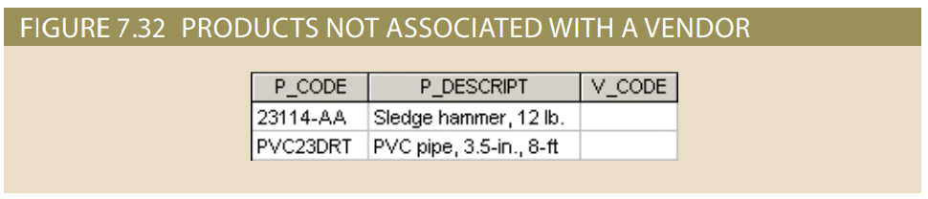
- Lưu ý rằng SQL sử dụng một toán tử đặc biệt để kiểm tra giá trị null. Tại sao lại như vậy? Liệu bạn có thể chỉ nhập một điều kiện như "V_CODE = NULL" không? Không. Kỹ thuật, NULL không phải là một "giá trị" như số 0 hoặc khoảng trắng; thay vào đó, NULL là một thuộc tính đặc biệt của một thuộc tính đại diện cho sự vắng mặt của bất kỳ giá trị nào. Đối với các so sánh logic, NULL có thể được coi như là "Không xác định". Nếu V_CODE = NULL được sử dụng trong mệnh đề WHERE, khi giá trị 21225 cho V_CODE được đánh giá, Hệ quản trị cơ sở dữ liệu xem xét: "21225 có bằng Không xác định không?" Câu trả lời là không xác định vì Hệ quản trị cơ sở dữ liệu không biết giá trị Không xác định đại diện cho cái gì. Khi một NULL trong V_CODE được đánh giá cho điều kiện này, Hệ quản trị cơ sở dữ liệu xem xét: "Không xác định có bằng Không xác định không?" Câu trả lời là không xác định vì Hệ quản trị cơ sở dữ liệu không biết giá trị Không xác định đầu tiên đại diện cho cái gì và giá trị của Không xác định thứ hai, vì vậy nó không thể nói liệu chúng đại diện cho cùng một giá trị hay khác nhau. Để mệnh đề WHERE bao gồm một hàng trong truy vấn kết quả, tiêu chí phải đánh giá là Đúng, vì vậy kết quả Sai hoặc Không xác định không được bao gồm. Do đó, WHERE V_CODE = NULL sẽ không bao giờ trả về bất kỳ hàng nào vì mỗi hàng, bất kể có chứa giá trị cho V_CODE hay không, sẽ đánh giá là Không xác định. Do đó, toán tử IS NULL được sử dụng thay thế.
Việc sử dụng toán tử IS NULL hữu ích trong nhiều tình huống. Ví dụ, nó thường được sử dụng để tìm các hàng không khớp, như được hiển thị trong Hình 7.32. Việc tìm các hàng không khớp trên phía "nhiều" của một mối quan hệ 1:M được đơn giản hóa vì khóa ngoại trong bảng chứa các giá trị null. Việc tìm các hàng không khớp trên phía “1” của một mốt quan hệ 1:M có thể được hoàn thành bằng việc sử dụng toán tử IS NULL trong sự liên kết với 1 phép outer join, giống như việc tìm kiếm những người bán hàng không liên quan đến bất kì sản phẩm nào trong hình 7.33.
SELECT V_CODE, V_NAME, P_CODE
FROM PRODUCT RIGHT JOIN VENDOR ON PRODUCT.V_CODE =VENDOR.V_CODE
WHERE P_CODE IS NULL;
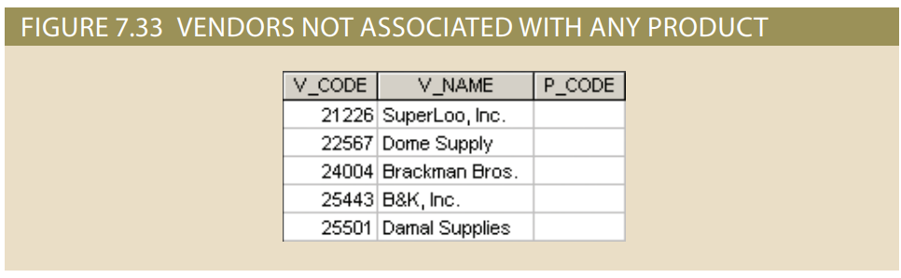
Như đã thảo luận trước đó, toán tử NOT có thể được sử dụng để phủ định một điều kiện. NOT cũng có thể được sử dụng với các toán tử đặc biệt. Trong khi BETWEEN sẽ trả về các hàng có giá trị nằm trong một khoảng giá trị cho trước, NOT BETWEEN sẽ trả về các hàng có giá trị nằm ngoài khoảng giá trị cho trước. IN sẽ trả về các hàng có giá trị khớp với bất kỳ giá trị nào trong danh sách cho trước. NOT IN sẽ trả về các hàng có giá trị không khớp với bất kỳ giá trị nào trong danh sách cho trước. NOT IN có thể hơi phức tạp hơn so với những gì nghe có vẻ ban đầu. Để NOT IN trả về một hàng, giá trị được so sánh với danh sách phải đánh giá là False khi so sánh với mỗi giá trị trong danh sách. Hãy nhớ rằng NULL là sự vắng mặt của một giá trị. Khi một giá trị được so sánh logic với NULL, nó không đánh giá là True hoặc False, nó đánh giá là Unknown. Do đó, nếu danh sách giá trị được sử dụng với NOT IN chứa một giá trị null, thì toán tử sẽ không trả về bất kỳ hàng nào. LIKE được sử dụng để tìm kiếm một chuỗi con trong một chuỗi lớn hơn. NOT LIKE sẽ trả về các hàng không chứa chuỗi con nhỏ hơn. IS NULL trả về các hàng không có giá trị trong thuộc tính được chỉ định. Khác với các toán tử đặc biệt khác đặt từ NOT phía trước toán tử, IS NULL đặt từ NOT ở giữa để tạo ra toán tử IS NOT NULL. IS NOT NULL trả về các hàng chứa bất kỳ giá trị nào trong thuộc tính được chỉ định, bất kể giá trị đó là gì.
7.7 Xử lý tổng hợp
Xem xét truy vấn sau:
SELECT V_CODE, V_NAME, V_STATE, P_CODE, P_DESCRIPT, P_PRICE * P_QOH AS TOTAL
FROMP RODUCT P JOIN VENDOR V ON P.V_CODE = V.V_CODE
WHERE V_STATE IN ('TN', 'KY')
ORDER BY V_STATE, TOTAL DESC;
Nếu chúng ta xem xét quá trình xử lý của truy vấn này, có vẻ như RDBMS đang hoạt động từng hàng một. Mỗi hàng trong bảng PRODUCT được so sánh với mỗi hàng trong bảng VENDOR để tìm các hàng khớp. Những hàng khớp đó sau đó được lọc bằng cách xem từng hàng để xem xem trạng thái của nhà cung cấp có khớp với một giá trị trong danh sách hay không. Đối với mỗi hàng đã lọc, các cột được chỉ định được truy xuất và trường tính toán được tính toán. Sử dụng các cột được trả về, các hàng được đánh giá theo trạng thái và tổng để sắp xếp các hàng để tạo ra kết quả cuối cùng như được hiển thị trong Hình 7.34. RDBMS thực tế làm việc trên các tập dữ liệu, không phải xử lý từng hàng riêng lẻ, nhưng ta có thể tưởng tượng quá trình xử lý đã được thảo luận cho đến điểm này như là dựa trên hàng.
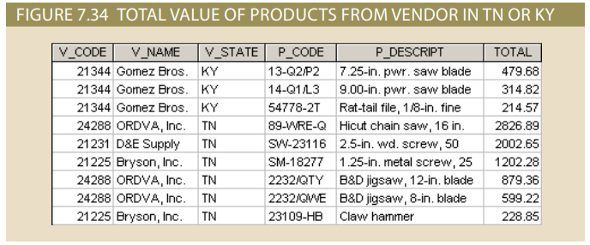
Tuy nhiên, có nhiều câu hỏi được đặt ra từ cơ sở dữ liệu yêu cầu làm việc với các tập hợp hàng như một đơn vị duy nhất. Loại xử lý tập hợp này được thực hiện bằng cách sử dụng các hàm tổng hợp. Đặc điểm định nghĩa của việc sử dụng một hàm tổng hợp là nó lấy một tập hợp các hàng và giảm nó xuống thành một hàng duy nhất. SQL cung cấp các hàm tổng hợp hữu ích như đếm, tìm giá trị tối thiểu và tối đa, tính trung bình, và nhiều hơn nữa. Hơn thế nữa, SQL cho phép người dùng giới hạn các truy vấn chỉ cho các mục không có bản sao hoặc các mục có thể được nhóm lại.
7.7a Hàm tổng hợp
SQL có thể thực hiện các tóm tắt toán học khác nhau cho bạn, chẳng hạn như đếm số hàng chứa một điều kiện cụ thể, tìm giá trị tối thiểu hoặc tối đa cho một thuộc tính cụ thể, tính tổng các giá trị trong một cột cụ thể và tính trung bình các giá trị trong một cột cụ thể. Trong khi có các hàm tổng hợp khác được hỗ trợ bởi một số sản phẩm DBMS, những hàm được hiển thị trong Bảng 7.7 là những hàm tổng hợp phổ biến nhất và được hỗ trợ bởi hầu hết các sản phẩm DBMS. Hàm tổng hợp thường được sử dụng nhất trong danh sách cột SELECT để trả về một giá trị tổng hợp đã được tính toán trên một tập hợp các hàng.
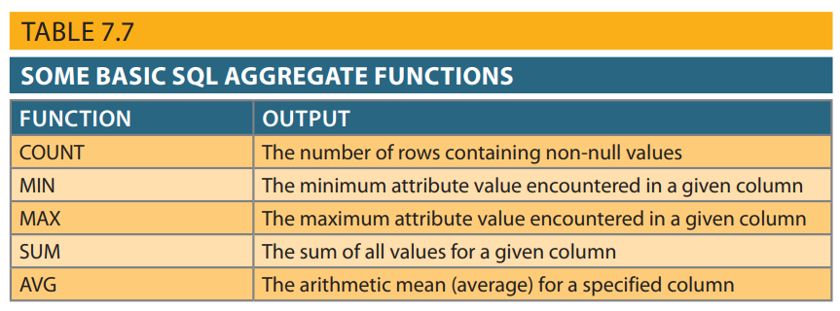
Hàm COUNT được sử dụng để đếm số lượng giá trị không null của một thuộc tính. Trong đoạn mã sau, số lượng sản phẩm được tính toán và trả về kết quả là 16 (xem Hình 7.35).
SELECT COUNT(P_CODE)
FROM PRODUCT;
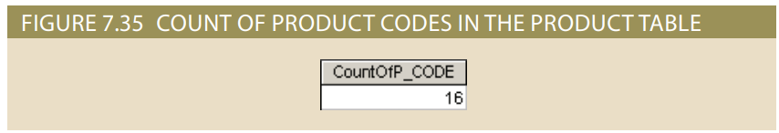
Lưu ý rằng hàm tổng hợp đã lấy toàn bộ tập hợp các hàng từ bảng PRODUCT và giảm nó xuống thành một hàng duy nhất cho kết quả. Đây là một trong những hành vi định nghĩa của các hàm tổng hợp - giảm tập hợp các hàng thành một hàng duy nhất. Tập hợp các hàng không nhất thiết phải bao gồm tất cả các hàng trong bảng. Ví dụ, chúng ta có thể sử dụng truy vấn sau để xác định có bao nhiêu sản phẩm có giá dưới 10 đô la.
SELECT COUNT(P_PRICE)
FROM PRODUCT
WHERE P_PRICE < 10;
Các hàm tổng hợp lấy một giá trị, thường là một thuộc tính, làm tham số trong dấu ngoặc đơn. Trong Hình 7.35, mã đếm các giá trị trong khóa chính, P_CODE, trong bảng PRODUCT. Lưu ý sự khác biệt trong kết quả khi đếm thuộc tính V_CODE trong cùng bảng, như được hiển thị trong Hình 7.36.
SELECT COUNT(V_CODE)
FROM PRODUCT;
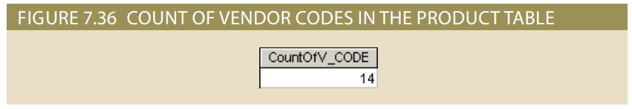
Trong trường hợp này, thuộc tính V_CODE chứa các giá trị null. Hàm COUNT không tính các giá trị null trong bảng kết quả. Nếu mục đích của một truy vấn là trả về số lượng hàng trong một tập hợp, bất kể liệu một cột cụ thể có chứa giá trị null hay không, thì cú pháp COUNT(*) có thể được sử dụng. Hầu hết các hàm tổng hợp chỉ nhận một thuộc tính duy nhất làm tham số; tuy nhiên, COUNT cho phép sử dụng ký tự đại diện (*) để chỉ ra rằng số hàng sẽ được trả về mà không quan tâm đến giá trị trong bất kỳ cột cụ thể nào.
COUNT cũng có thể được sử dụng kết hợp với mệnh đề DISTINCT. Ví dụ trước về việc sử dụng từ khóa DISTINCT ở đầu chương trình đã hiển thị DISTINCT ngay sau từ khóa SELECT để loại bỏ các hàng trùng lặp trong kết quả truy vấn, như được hiển thị trong Hình 7.7. Trong Hình 7.7, một danh sách các mã nhà cung cấp khác nhau đã được trả về. Tuy nhiên, giả sử bạn muốn tìm hiểu có bao nhiêu nhà cung cấp khác nhau trong bảng PRODUCT. Thay vì đặt DISTINCT ngay sau từ khóa SELECT, DISTINCT có thể được đặt bên trong hàm COUNT (xem Hình 7.37).
SELECT COUNT(DISTINCT V_CODE) AS “COUNT DISTINCT”
FROM PRODUCT;
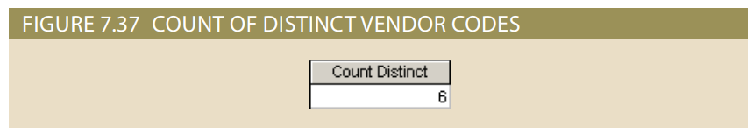
Các hàm MIN và MAX giúp bạn tìm câu trả lời cho các vấn đề như giá cao nhất và thấp nhất trong bảng PRODUCT. Các ví dụ về hàm COUNT đã minh họa rằng các hàm tổng hợp giảm tập hợp các hàng thành một hàng duy nhất. Tuy nhiên, không yêu cầu lấy một cột duy nhất. Các ví dụ trước đó trả về một cột duy nhất vì chỉ có một cột được chỉ định trong danh sách cột SELECT của truy vấn. Đoạn mã sau đây lấy giá cao nhất và thấp nhất trong bảng PRODUCT trong một truy vấn duy nhất (xem Hình 7.38).
SELECT MAX(P_PRICE) AS MAXPRICE, MIN(P_PRICE) AS MINPRICE
FROM PRODUCT;
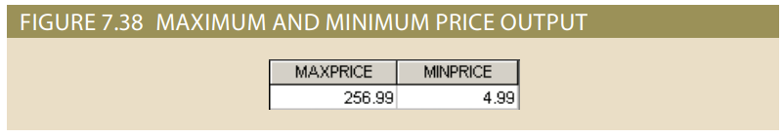
Hàm tổng hợp MAX và MIN cũng có thể được sử dụng với các cột ngày tháng. Nhớ lại từ giải thích trước về phép tính ngày tháng, ngày tháng được lưu trữ trong cơ sở dữ liệu dưới dạng số ngày, tức là số ngày đã trôi qua kể từ một điểm trong lịch sử được xác định. Với số ngày, hôm qua là một ngày ít hơn hôm nay và ngày mai là một ngày nhiều hơn hôm nay. Do đó, các ngày cũ hơn sẽ "nhỏ hơn" các ngày tương lai, vì vậy ngày cũ nhất sẽ là ngày nhỏ nhất và ngày gần nhất sẽ là ngày lớn nhất. Ví dụ, để tìm ra sản phẩm nào có ngày tồn kho cũ nhất, bạn sẽ sử dụng MIN(P_INDATE). Tương tự, để tìm ngày tồn kho gần nhất cho một sản phẩm, bạn sẽ sử dụng MAX(P_INDATE).
Hàm tổng hợp SUM tính tổng tất cả các giá trị cho một thuộc tính số đã chỉ định, sử dụng bất kỳ điều kiện nào bạn đã áp dụng. Ví dụ, nếu bạn muốn tính tổng số tiền nợ của khách hàng, bạn có thể sử dụng lệnh sau:
SELECT SUM(CUS_BALANCE) AS TOTBALANCE
FROM CUSTOMER;
Một hàm tổng hợp lấy một giá trị làm tham số, chẳng hạn như CUS_BALANCE trong truy vấn trước đó. Giá trị thường là một thuộc tính được lưu trữ trong một bảng. Tuy nhiên, các thuộc tính phát sinh và công thức cũng được chấp nhận. Ví dụ, nếu bạn muốn tìm tổng giá trị của tất cả các mặt hàng trong kho, bạn có thể sử dụng lệnh sau:
SELECT SUM(P_QOH * P_PRICE) AS TOTVALUE
FROM PRODUCT;
Giá trị tổng hợp là tổng số lượng sản phẩm hiện có và giá của tất cả các mục.
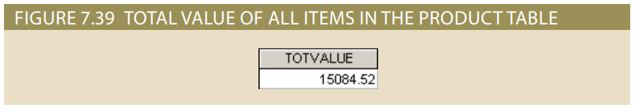
Định dạng của hàm AVG tương tự như SUM và phải tuân thủ các ràng buộc hoạt động tương tự. Bộ lệnh sau đây cho thấy cách tạo ra giá trị trung bình đơn giản của P_PRICE để tính giá trung bình được tính là 56.42125, như được hiển thị trong Hình 7.40.
SELECT AVG(P_PRICE) AS AVERAGE
FROM PRODUCT;
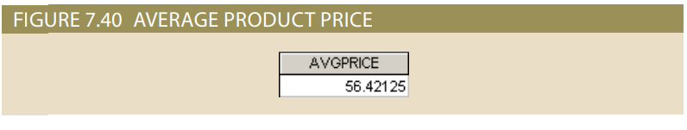
7.7b Nhóm dữ liệu
Trong những ví dụ trước, các hàm tổng hợp đã tóm tắt dữ liệu trên tất cả các hàng trong các bảng đã cho. Tuy nhiên, đôi khi bạn không muốn xem toàn bộ bảng như một tập hợp dữ liệu duy nhất để tóm tắt. Các hàng có thể được nhóm thành các tập hợp nhỏ nhanh chóng và dễ dàng bằng cách sử dụng mệnh đề GROUP BY trong câu lệnh SELECT. Các hàm tổng hợp sẽ tóm tắt dữ liệu trong mỗi tập hợp nhỏ. Cú pháp là:
SELECT columnlist
FROM tablelist
[WHERE conditionlist ]
[GROUP BY columnlist ]
[ORDER BY columnlist [ASC | DESC] ];
Hình 7.40 xác định giá trung bình của tất cả các sản phẩm trong cơ sở dữ liệu. Tuy nhiên, nếu người dùng muốn xem giá trung bình của các sản phẩm do mỗi nhà cung cấp cung cấp thay vì xem giá trên tất cả các sản phẩm, truy vấn sau sẽ trả lời câu hỏi đó, như được hiển thị trong Hình 7.41.
SELECT V_CODE, AVG(P_PRICE) AS AVGPRICE
FROM PRODUCT
GROUP BY V_CODE;
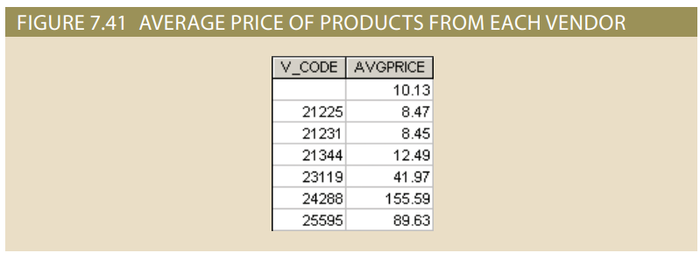
Thay vì xem tất cả các hàng của bảng PRODUCT như một tập hợp duy nhất, truy vấn này tách các hàng thành một số tập hợp nhỏ, mỗi tập hợp dựa trên giá trị của V_CODE. Do đó, tất cả các sản phẩm từ nhà cung cấp 21225 được đặt vào một tập hợp, tất cả các sản phẩm từ nhà cung cấp 21344 được đặt vào một tập hợp thứ hai, tất cả các sản phẩm từ nhà cung cấp 25595 được đặt vào một tập hợp thứ ba, và cứ tiếp tục như vậy cho đến khi tất cả các sản phẩm xuất hiện trong một tập hợp. Các tập hợp này được hình thành bằng cách sử dụng mệnh đề GROUP BY. GROUP BY hình thành các tập hợp dựa trên giá trị của V_CODE, sau đó hàm tổng hợp giảm mỗi tập hợp thành một hàng duy nhất và tính giá trung bình cho tập hợp đó. Hàm tổng hợp vẫn làm những gì mà hàm tổng hợp luôn làm - giảm tập hợp các hàng thành một hàng duy nhất - nhưng trong trường hợp này có nhiều tập hợp. Lưu ý rằng các sản phẩm có mã nhà cung cấp null trong Hình 7.41 được nhóm lại với nhau. Hàm tổng hợp bỏ qua các giá trị null khi thực hiện tính toán, nhưng mệnh đề GROUP BY bao gồm các giá trị null và coi tất cả các giá trị null là giống nhau khi hình thành các tập hợp.
Hiểu sự tương tác giữa mệnh đề GROUP BY và các hàm tổng hợp là rất quan trọng để sử dụng chúng một cách chính xác. Hãy xem xét truy vấn sau, kết quả của nó được hiển thị trong Hình 7.42:
SELECT V_CODE, V_NAME, COUNT(P_CODE) AS NUMPROD, AVG(P_PRICE) AS AVGPRICE
FROM PRODUCT JOIN VENDOR ON PRODUCT.V_CODE =VENDOR.V_CODE
GROUP BY V_CODE, V_NAME
ORDER BY V_NAME;
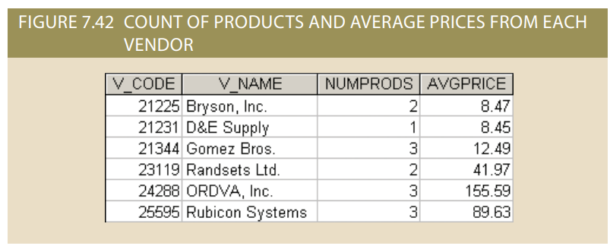
Trong truy vấn này, trước tiên hệ quản trị cơ sở dữ liệu (DBMS) truy xuất dữ liệu từ bảng PRODUCT và VENDOR và kết hợp chúng bằng cách sử dụng V_CODE là thuộc tính chung. Tiếp theo, các hàng kết quả được nhóm thành các tập hợp dựa trên các hàng có cùng giá trị cho cả V_CODE và V_NAME. Tiếp theo, danh sách cột SELECT chỉ hiển thị các thuộc tính V_CODE, V_NAME, P_CODE và P_PRICE. Các hàm tổng hợp sau đó giảm mỗi tập hợp thành một hàng duy nhất. Trong mỗi tập hợp, giá được tính trung bình và mã sản phẩm được đếm. Vì mỗi tập hợp được hình thành dựa trên cùng một giá trị cho mã nhà cung cấp và tên nhà cung cấp, DBMS biết chắc chắn rằng mỗi hàng trong một tập hợp có cùng giá trị cho các thuộc tính đó. Do đó, khi tập hợp được giảm xuống một hàng, DBMS biết rằng nó có thể hiển thị V_CODE và V_NAME cho tập hợp đó vì tất cả các hàng trong tập hợp có cùng giá trị. Cuối cùng, mệnh đề ORDER BY sắp xếp các hàng kết quả cho mỗi tập hợp theo thứ tự tăng dần theo tên nhà cung cấp.
Bây giờ, xem xét truy vấn tương tự nhưng với 1 thuộc tính được thêm vào phép SELECT danh sách các cột:
SELECT V_CODE, V_NAME, P_QOH, COUNT(P_CODE), AVG(P_PRICE)
FROM PRODUCT JOIN VENDOR ON PRODUCT.V_CODE =VENDOR.V_CODE
GROUP BY V_CODE, V_NAME
ORDER BY V_NAME;
Truy vấn này sẽ không thực thi mà tạo ra một lỗi "not a GROUP BY expression". Mệnh đề FROM hoạt động hoàn toàn giống như trong truy vấn trước đó để kết hợp các bảng PRODUCT và VENDOR. Mệnh đề GROUP BY hoạt động hoàn toàn giống như trong truy vấn trước đó để tạo ra các nhóm dòng dựa trên mã nhà cung cấp và tên nhà cung cấp. Danh sách cột SELECT bao gồm số lượng sản phẩm có sẵn cùng với mã nhà cung cấp, tên nhà cung cấp, mã sản phẩm và giá sản phẩm. Lỗi xảy ra khi các hàm tổng hợp cố gắng giảm số lượng dòng trong mỗi nhóm xuống còn một dòng. Các hàm tổng hợp có thể giảm giá bằng cách tính trung bình, giảm mã sản phẩm bằng cách đếm, hiển thị mã nhà cung cấp và tên nhà cung cấp vì tất cả các dòng trong nhóm có cùng giá trị. Nhưng với thuộc tính số lượng có sẵn, mỗi dòng trong một nhóm có thể có các giá trị khác nhau. Truy vấn không nhóm theo P_QOH, vì vậy hệ quản trị cơ sở dữ liệu không thể biết chắc rằng tất cả các dòng trong một nhóm có cùng giá trị. Truy vấn không áp dụng hàm tổng hợp cho thuộc tính P_QOH, vì vậy hệ quản trị cơ sở dữ liệu không biết cách tính một giá trị duy nhất để đại diện cho P_QOH trong nhóm. Do đó, một lỗi được tạo ra. Để khắc phục lỗi này, bạn có thể áp dụng một hàm tổng hợp cho P_QOH để tính toán một giá trị duy nhất, hoặc thêm P_QOH vào mệnh đề GROUP BY để hệ quản trị cơ sở dữ liệu có thể áp dụng ràng buộc rằng mỗi dòng trong nhóm có cùng giá trị cho thuộc tính đó. Lưu ý sự khác biệt trong kết quả của hai giải pháp khả thi này.
SELECT V_CODE, V_NAME, SUM(P_QOH) AS TOTALQTY, COUNT(P_CODE) AS NUMPRODS, AVG(P_PRICE) AS AVGPRICE
FROM PRODUCT JOIN VENDOR ON PRODUCT.V_CODE =VENDOR.V_CODE
GROUP BY V_CODE, V_NAME
ORDER BY V_NAME;
Hình 7.43 hiển thị kết quả với hàm SUM được áp dụng với P_QOH. Kết quả có 6 hàng.
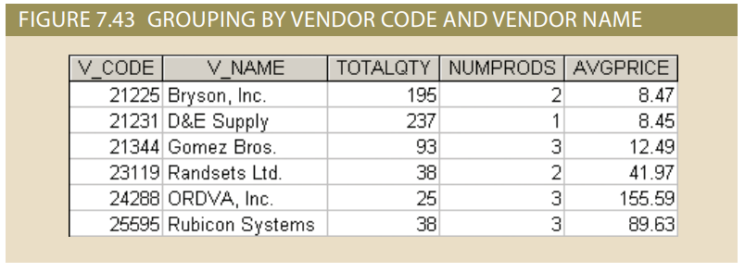
SELECT V_CODE, V_NAME, P_QOH, COUNT(P_CODE) AS NUMPRODS, AVG(P_PRICE) AS AVGPRICE
FROM PRODUCT JOIN VENDOR ON PRODUCT.V_CODE =VENDOR.V_CODE
GROUP BY V_CODE, V_NAME, P_QOH
ORDER BY V_NAME;
Hình 7.44 cho thấy kết quả khi P_QOH được thêm vào mệnh đề GROUP BY. Kết quả có 14 dòng và giá trị của các hàm COUNT và AVG đã thay đổi vì các bộ sưu tập được tạo bởi mệnh đề GROUP BY không còn chứa cùng các tập hợp dòng như trước đây. Số lượng nhóm đã thay đổi vì khi các dòng được nhóm theo mã nhà cung cấp và tên nhà cung cấp (như trong Hình 7.43), có sự biến đổi giữa các dòng cho các giá trị trong P_QOH. Trong Hình 7.44, các bộ sưu tập được tạo bằng cách yêu cầu tất cả các dòng trong một nhóm có cùng giá trị cho V_CODE, V_NAME và P_QOH.
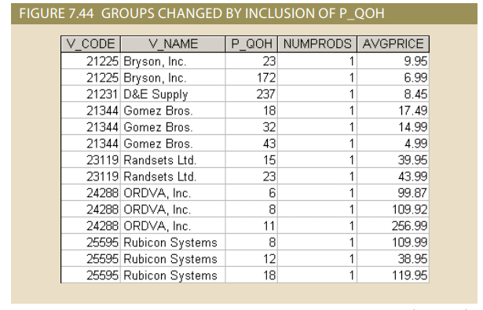
Việc bao gồm các thuộc tính bổ sung trong mệnh đề GROUP BY không luôn luôn làm thay đổi số lượng nhóm được tạo ra. Ví dụ, thay vì thêm P_QOH vào truy vấn từ Hình 7.42, hãy xem xét việc thêm V_STATE vào thay thế. Trong trường hợp này, việc thêm V_STATE vào mệnh đề GROUP BY không làm thay đổi các giá trị cho số lượng sản phẩm hoặc giá trị trung bình vì mỗi bộ sưu tập được tạo ra từ việc nhóm dựa trên V_CODE và V_NAME chỉ có một giá trị cho V_STATE trong bộ sưu tập đó, như được hiển thị trong Hình 7.45.
Như bạn có thể thấy, cần phải cẩn thận khi xây dựng các truy vấn sử dụng nhóm và các hàm tổng hợp vì thêm ngay cả một thuộc tính cũng có thể làm thay đổi đáng kể kết quả trả về của truy vấn.
7.7c Mệnh đề HAVING
Các hàm tổng hợp rất mạnh mẽ và thường được sử dụng trong báo cáo. Thông thường, các hàm tổng hợp xuất hiện trong danh sách cột SELECT của một truy vấn. Cũng có thể sử dụng các hàm tổng hợp trong mệnh đề ORDER BY để sắp xếp kết quả dựa trên một giá trị tổng hợp tính toán. Tuy nhiên, việc hạn chế dữ liệu dựa trên một giá trị tổng hợp phức tạp hơn một chút và có thể yêu cầu sử dụng mệnh đề HAVING. Cú pháp cho mệnh đề HAVING là:
SELECT columnlist
FROM tablelist
[WHERE conditionlist]
[GROUP BY columnlist]
[HAVING conditionlist]
[ORDER BY columnlist[ASC | DESC] ];
Mệnh đề HAVING hoạt động rất giống với mệnh đề WHERE trong câu lệnh SELECT. Tuy nhiên, mệnh đề WHERE áp dụng cho các cột và biểu thức cho từng dòng riêng lẻ, trong khi mệnh đề HAVING được áp dụng cho kết quả của một phép GROUP BY. Ví dụ, giả sử bạn muốn tạo một danh sách số lượng sản phẩm trong kho được cung cấp bởi mỗi nhà cung cấp. Tuy nhiên, lần này bạn muốn giới hạn danh sách chỉ cho các sản phẩm có giá trị trung bình dưới 10 đô la. Truy vấn yêu cầu cả mệnh đề GROUP BY và mệnh đề HAVING, như được minh họa trong Hình 7.46.
SELECT V_CODE, COUNT(P_CODE) AS NUMPRODS
FROM PRODUCT
GROUP BY V_CODE
HAVING AVG(P_PRICE) < 10
ORDER BY V_CODE;
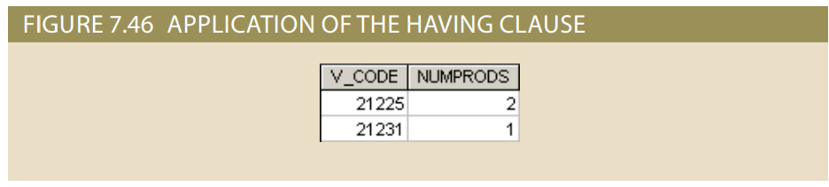
Nếu bạn sử dụng mệnh đề WHERE thay vì mệnh đề HAVING, truy vấn trong Hình 7.46 sẽ tạo ra một thông báo lỗi. Điều đó không có nghĩa là một truy vấn không thể chứa cả mệnh đề WHERE và mệnh đề HAVING, chỉ là các mệnh đề này có vai trò khác nhau. WHERE được sử dụng để hạn chế các hàng và được thực thi trước mệnh đề GROUP BY. Vì WHERE được thực thi trước GROUP BY, WHERE không thể chứa một hàm tổng hợp vì các bộ sưu tập cần thiết cho hàm tổng hợp chưa tồn tại. Mệnh đề HAVING được sử dụng để hạn chế các nhóm và được thực thi sau mệnh đề GROUP BY. HAVING có thể chứa các hàm tổng hợp vì các bộ sưu tập được hình thành bởi mệnh đề GROUP BY trước khi HAVING được thực thi. HAVING hạn chế các nhóm. Một mệnh đề HAVING không thể hạn chế một số hàng trong một nhóm nhưng lại để lại những hàng khác. HAVING hoặc giữ toàn bộ nhóm hoặc loại bỏ toàn bộ nhóm, vì vậy điều kiện trong mệnh đề HAVING phải áp dụng cho toàn bộ nhóm. Vì lý do này, mệnh đề HAVING không chỉ được phép chứa các hàm tổng hợp, mà thường thì nó luôn chứa các hàm tổng hợp.
Bạn có thể kết hợp nhiều mệnh đề và các hàm tổng hợp. Ví dụ, xem xét câu lệnh SQL sau:
SELECT V_CODE, V_NAME, SUM(P_QOH * P_PRICE) AS TOTCOST
FROM PRODUCT JOIN VENDOR ON PRODUCT.V_CODE =VENDOR.V_CODE
WHERE P_DISCOUNT > 0
GROUP BY V_CODE, V_NAME
HAVING (SUM(P_QOH * P_PRICE) > 500)
ORDER BY SUM(P_QOH * P_PRICE) DESC;
Câu lệnh này thực hiện các công việc sau:
- Kết hợp bảng sản phẩm và nhà cung cấp bằng cách sử dụng V_CODE làm thuộc tính chung
- Hạn chế chỉ các hàng có giảm giá lớn hơn 0
- Nhóm các hàng còn lại thành các bộ sưu tập dựa trên V_CODE và V_NAME
- Tính tổng giá trị của các sản phẩm trong mỗi nhóm
- Hạn chế chỉ các nhóm có tổng vượt quá 500 đô la
- Liệt kê kết quả theo thứ tự giảm dần theo tổng giá trị
Lưu ý cú pháp được sử dụng trong các mệnh đề HAVING và ORDER BY; trong cả hai trường hợp, bạn nên chỉ định biểu thức cột (công thức) được sử dụng trong danh sách cột của câu lệnh SELECT, thay vì bí danh cột (TOTCOST). Một số hệ quản trị cơ sở dữ liệu cho phép bạn thay thế biểu thức cột bằng bí danh cột, trong khi các hệ quản trị khác không cho phép.
7.8 Truy vấn con (Subqueries)
Việc sử dụng các phép nối trong cơ sở dữ liệu quan hệ cho phép bạn lấy thông tin từ hai hoặc nhiều bảng. Ví dụ, truy vấn sau cho phép bạn lấy dữ liệu khách hàng cùng với hóa đơn tương ứng bằng cách kết hợp các bảng CUSTOMER và INVOICE.
SELECT INV_NUMBER, INVOICE.CUS_CODE, CUS_LNAME, CUS_FNAME
FROM CUSTOMER C JOIN INVOICE I ON C.CUS_CODE = I.CUS_CODE;
Trong truy vấn trước đó, dữ liệu từ cả hai bảng (CUSTOMER và INVOICE) được xử lý cùng một lúc, khớp các hàng với giá trị CUS_CODE chung.
Tuy nhiên, thường cần xử lý dữ liệu dựa trên dữ liệu đã được xử lý khác. Ví dụ, giả sử bạn muốn tạo danh sách các nhà cung cấp không cung cấp sản phẩm. (Nhớ rằng không phải tất cả các nhà cung cấp trong bảng VENDOR đều cung cấp sản phẩm - một số chỉ là nhà cung cấp tiềm năng.) Trước đây, bạn đã học được rằng bạn có thể tạo danh sách như vậy bằng cách viết truy vấn sau:
SELECT V_CODE, V_NAME
FROM PRODUCT RIGHT JOIN VENDOR ON PRODUCT.V_CODE =VENDOR.V_CODE
WHERE P_CODE IS NULL;
Tuy nhiên, kết quả này cũng có thể được tìm thấy bằng cách sử dụng 1 truy vấn con, như sau:
SELECT V_CODE, V_NAME
FROM VENDOR
WHERE V_CODE NOT IN (SELECT V_CODE FROM PRODUCT WHERE V_CODE IS NOT NULL);
Tương tự, để tạo danh sách tất cả các sản phẩm có giá lớn hơn hoặc bằng giá trung bình của sản phẩm, bạn có thể viết truy vấn sau:
SELECT P_CODE, P_PRICE
FROM PRODUCT
WHERE P_PRICE >= (SELECT AVG(P_PRICE) FROM PRODUCT);
Trong cả hai truy vấn, bạn cần lấy thông tin mà trước đó chưa biết:
• Những nhà cung cấp cung cấp sản phẩm nào?
• Giá trung bình của tất cả các sản phẩm là bao nhiêu?
Trong cả hai trường hợp, bạn đã sử dụng một câu truy vấn con để tạo ra thông tin cần thiết, sau đó có thể được sử dụng làm đầu vào cho truy vấn gốc. Dưới đây là những đặc điểm quan trọng mà bạn nên nhớ về câu truy vấn con:
• Một câu truy vấn con là một câu truy vấn (lệnh SELECT) nằm bên trong một câu truy vấn khác.
• Một câu truy vấn con thường được biểu diễn bên trong dấu ngoặc đơn.
• Câu truy vấn đầu tiên trong câu lệnh SQL được gọi là câu truy vấn bên ngoài.
• Câu truy vấn nằm trong câu lệnh SQL được gọi là câu truy vấn bên trong.
• Câu truy vấn bên trong được thực thi trước.
• Kết quả của câu truy vấn bên trong được sử dụng làm đầu vào cho câu truy vấn bên ngoài.
• Toàn bộ câu lệnh SQL đôi khi được gọi là câu truy vấn lồng nhau.
Trong phần này, bạn sẽ tìm hiểu thêm về việc sử dụng thực tế của câu truy vấn con. Bạn đã biết rằng một câu truy vấn con dựa trên việc sử dụng lệnh SELECT để trả về một hoặc nhiều giá trị cho một câu truy vấn khác, nhưng câu truy vấn con có rất nhiều ứng dụng khác nhau. Ví dụ, bạn có thể sử dụng một câu truy vấn con trong một lệnh ngôn ngữ thao tác dữ liệu SQL (DML) như INSERT, UPDATE hoặc DELETE, trong đó mong đợi một giá trị hoặc danh sách giá trị (như nhiều mã nhà cung cấp hoặc một bảng).
Câu truy vấn con luôn nằm ở phía bên phải của một biểu thức so sánh hoặc gán. Ngoài ra, một câu truy vấn con có thể trả về một hoặc nhiều giá trị. Cụ thể, câu truy vấn con có thể trả về những điều sau:
• Một giá trị duy nhất (một cột và một hàng). Câu truy vấn con này được sử dụng ở bất kỳ đâu mà một giá trị duy nhất được mong đợi, như ở phía bên phải của một biểu thức so sánh. Một ví dụ là câu truy vấn trước đó, trong đó bạn lấy ra các sản phẩm có giá lớn hơn giá trung bình của các sản phẩm.
• Một danh sách các giá trị (một cột và nhiều hàng). Loại câu truy vấn con này được sử dụng ở bất kỳ đâu mà một danh sách các giá trị được mong đợi, chẳng hạn như khi sử dụng mệnh đề IN - ví dụ, khi so sánh mã nhà cung cấp với một danh sách các nhà cung cấp như đã nêu ở trên. Một lần nữa, trong trường hợp này, chỉ có một cột dữ liệu với nhiều giá trị. Loại câu truy vấn con này thường được sử dụng kết hợp với toán tử IN trong biểu thức điều kiện WHERE.
• Một bảng ảo (bảng đa cột, đa hàng của các giá trị). Loại câu truy vấn con này có thể được sử dụng ở bất kỳ đâu mà một bảng được mong đợi, chẳng hạn như khi sử dụng mệnh đề FROM. Bạn sẽ thấy một ví dụ sau trong chương này.
Lưu ý rằng một câu truy vấn con có thể không trả về bất kỳ giá trị nào; nó là NULL. Trong những trường hợp như vậy, kết quả của câu truy vấn bên ngoài có thể gây ra lỗi hoặc một tập hợp rỗng NULL, tùy thuộc vào nơi câu truy vấn con được sử dụng (trong một biểu thức so sánh, một biểu thức hoặc một bảng).
Trong các phần tiếp theo, bạn sẽ tìm hiểu cách viết câu truy vấn con trong câu lệnh SELECT để truy xuất dữ liệu từ cơ sở dữ liệu.
7.8a Truy vấn con WHERE
Loại câu truy vấn con phổ biến nhất sử dụng một câu truy vấn con SELECT bên trong ở phía bên phải của một biểu thức so sánh WHERE. Ví dụ, để tìm tất cả các sản phẩm có giá lớn hơn hoặc bằng giá trung bình của sản phẩm, bạn viết câu truy vấn sau:
SELECT P_CODE, P_PRICE
FROM PRODUCT
WHERE P_PRICE >= (SELECT AVG(P_PRICE) FROM PRODUCT);
Kết quả của câu truy vấn trên được hiển thị trong Hình 7.47. Lưu ý rằng loại câu truy vấn này, khi được sử dụng trong một biểu thức điều kiện >, <, =, >= hoặc <=, yêu cầu một câu truy vấn con trả về chỉ một giá trị (một cột, một hàng). Giá trị được tạo ra bởi câu truy vấn con phải có cùng kiểu dữ liệu có thể so sánh; nếu thuộc tính bên trái của ký hiệu so sánh là kiểu ký tự, câu truy vấn con phải trả về một chuỗi ký tự. Ngoài ra, nếu câu truy vấn trả về nhiều hơn một giá trị, hệ quản trị cơ sở dữ liệu sẽ tạo ra một lỗi.
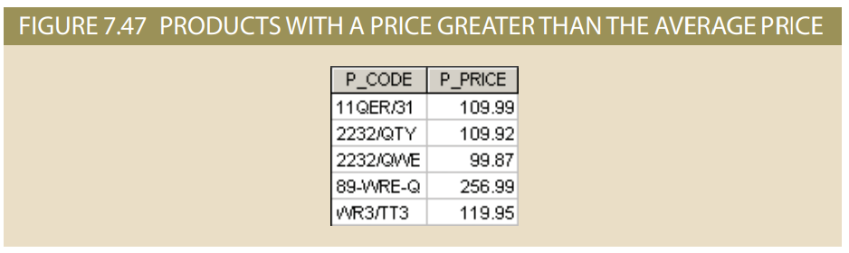
Truy vấn con cũng có thể được sử dụng trong sự kết hợp với phép join. Ví dụ, truy vấn danh sách tất cả nhưng khách hàng đã đặt mua 1 chiếc búa sau đây:
SELECT DISTINCT CUS_CODE, CUS_LNAME, CUS_FNAME
FROM CUSTOMER JOIN INVOICE USING (CUS_CODE) JOIN LINE USING (INV_NUMBER) JOIN PRODUCT USING (P_CODE)
WHERE P_CODE = (SELECT P_CODE FROM PRODUCT WHERE P_DESCRIPT = 'Claw hammer');
Kết quả được thể hiện trong hình 7.48
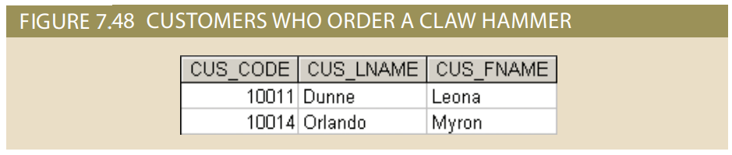
Trong ví dụ trước, câu truy vấn con bên trong tìm P_CODE cho cái búa cắt. P_CODE sau đó được sử dụng để giới hạn các hàng được chọn chỉ trong trường hợp P_CODE trong bảng LINE khớp với P_CODE cho "Cái búa cắt". Lưu ý rằng câu truy vấn trước đó có thể được viết như sau:
SELECT DISTINCT CUSTOMER.CUS_CODE, CUS_LNAME, CUS_FNAME
FROM CUSTOMER JOIN INVOICE ON CUSTOMER.CUS_CODE = INVOICE.CUS_CODE JOIN LINE ON INVOICE.INV_NUMBER = LINE.INV_NUMBER JOIN PRODUCT ON PRODUCT.P_CODE = LINE.P_CODE
WHERE P_DESCRIPT = 'Claw hammer';
Nếu câu truy vấn ban đầu gặp chuỗi "Claw hammer " trong nhiều mô tả sản phẩm hơn một, bạn sẽ nhận được một thông báo lỗi. Để so sánh một giá trị với một danh sách các giá trị, bạn phải sử dụng toán tử IN, như được hiển thị trong phần tiếp theo.
7.8b Truy vấn con IN
Nếu bạn muốn tìm tất cả khách hàng đã mua một cái búa hoặc bất kỳ loại cưa hoặc lưỡi cưa nào, bạn cần so sánh P_CODE không với một mã sản phẩm (một giá trị duy nhất) mà là với một danh sách các giá trị mã sản phẩm. Khi bạn muốn so sánh một thuộc tính duy nhất với một danh sách các giá trị, bạn sử dụng toán tử IN. Khi các giá trị P_CODE không được biết trước, nhưng chúng có thể được tạo ra bằng cách sử dụng một câu truy vấn, bạn phải sử dụng một câu truy vấn con IN. Ví dụ sau liệt kê tất cả khách hàng đã mua búa, cưa hoặc lưỡi cưa.
SELECT DISTINCT CUSTOMER.CUS_CODE, CUS_LNAME, CUS_FNAME
FROM CUSTOMER JOIN INVOICE ON CUSTOMER.CUS_CODE = INVOICE.CUS_CODE JOIN LINE ON INVOICE.INV_NUMBER = LINE.INV_NUMBER JOIN PRODUCT ON LINE.P_CODE = PRODUCT.P_CODE
WHERE P_CODE IN (SELECT P_CODE FROM PRODUCT WHERE P_DESCRIPT LIKE '%hammer%' OR P_DESCRIPT LIKE '%saw%');
Kết quả được thể hiện trong hình 7.49
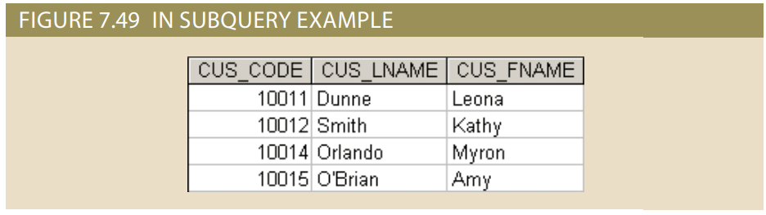
7.8c Truy vấn con HAVING
Tương tự như bạn có thể sử dụng các câu truy vấn con với mệnh đề WHERE, bạn cũng có thể sử dụng một câu truy vấn con với mệnh đề HAVING. Mệnh đề HAVING được sử dụng để hạn chế kết quả của một câu truy vấn GROUP BY bằng cách áp dụng các tiêu chí điều kiện cho các hàng đã được nhóm lại. Ví dụ, để liệt kê tất cả các sản phẩm có tổng số lượng bán hàng lớn hơn số lượng bán hàng trung bình, bạn sẽ viết câu truy vấn sau đây:
SELECT P_CODE, SUM(LINE_UNITS) AS TOTALUNITS
FROM LINE
GROUP BY P_CODE
HAVING SUM(LINE_UNITS) > (SELECT AVG(LINE_UNITS) FROM LINE);
Kết quả của câu truy vấn được hiển thị trong Hình 7.50.
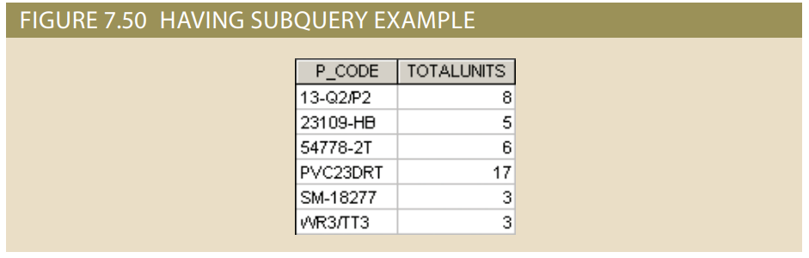
7.8d Toán tử truy vấn con đa hàng: ALL và ANY
Cho đến nay, bạn đã học được rằng bạn phải sử dụng một câu truy vấn con IN để so sánh một giá trị với một danh sách các giá trị. Tuy nhiên, câu truy vấn con IN sử dụng toán tử bằng nhau; nghĩa là, nó chỉ chọn những hàng mà bằng ít nhất một trong các giá trị trong danh sách. Nhưng nếu bạn cần so sánh một giá trị với một danh sách các giá trị theo một điều kiện không bằng (=) như là lớn hơn (>) hoặc nhỏ hơn (<), thì sao? Ví dụ, giả sử bạn muốn biết những sản phẩm nào có giá cao hơn tất cả các sản phẩm riêng lẻ được cung cấp bởi các nhà cung cấp từ Florida:
SELECT P_CODE, P_QOH * P_PRICE AS TOTALVALUE
FROM PRODUCT
WHERE P_QOH * P_PRICE > ALL (SELECT P_QOH * P_PRICE
FROM PRODUCT
WHERE V_CODE IN (SELECT V_CODE
FROM VENDOR
WHERE V_STATE = 'FL'));
Kết quả được hiện thị trong hình 7.51
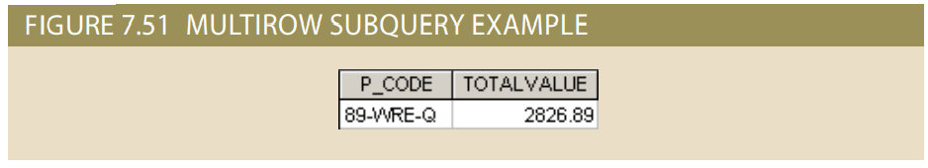
Sẽ là rất quan trọng để lưu ý những điều về truy vấn và kết quả của hình 7.51:
• Câu truy vấn là một ví dụ điển hình về câu truy vấn lồng nhau.
• Câu truy vấn có một câu SELECT bên ngoài với một câu truy vấn con SELECT (gọi là sqA) chứa một câu truy vấn con thứ hai (gọi là sqB).
• Câu truy vấn con SELECT cuối cùng (sqB) được thực thi trước và trả về một danh sách tất cả các nhà cung cấp từ Florida.
• Câu truy vấn con SELECT đầu tiên (sqA) sử dụng kết quả của câu truy vấn con SELECT thứ hai (sqB). Câu truy vấn con sqA trả về danh sách chi phí cho tất cả các sản phẩm do các nhà cung cấp từ Florida cung cấp.
• Việc sử dụng toán tử ALL cho phép bạn so sánh một giá trị duy nhất (P_QOH * P_PRICE) với một danh sách các giá trị được trả về bởi câu truy vấn con đầu tiên (sqA) bằng cách sử dụng một toán tử so sánh khác với bằng nhau.
• Để một hàng xuất hiện trong tập kết quả, nó phải đáp ứng tiêu chí P_QOH * P_PRICE > ALL của các giá trị riêng lẻ được trả về bởi câu truy vấn con sqA. Các giá trị được trả về bởi sqA là một danh sách các chi phí sản phẩm. Trên thực tế, "lớn hơn tất cả" tương đương với "lớn hơn giá trị chi phí cao nhất trong danh sách". Tương tự, điều kiện "nhỏ hơn tất cả" tương đương với "nhỏ hơn giá trị chi phí thấp nhất trong danh sách".
Một toán tử mạnh mẽ khác là toán tử ANY, mà bạn có thể coi là anh em của toán tử ALL. Toán tử ANY cho phép bạn so sánh một giá trị duy nhất với một danh sách các giá trị và chỉ chọn các hàng mà chi phí tồn kho lớn hơn hoặc nhỏ hơn bất kỳ giá trị nào trong danh sách. Bạn có thể sử dụng toán tử bằng với ANY, tương đương với toán tử IN.
7.8e Truy vấn con FROM
Cho đến nay, bạn đã thấy cách câu lệnh SELECT sử dụng các câu truy vấn con trong các câu lệnh WHERE, HAVING và IN, và cách sử dụng các toán tử ANY và ALL cho các câu truy vấn đa hàng. Trong tất cả các trường hợp đó, câu truy vấn con là một phần của biểu thức điều kiện và luôn xuất hiện ở phía bên phải của biểu thức. Trong phần này, bạn sẽ tìm hiểu cách sử dụng các câu truy vấn con trong mệnh đề FROM.
Như bạn đã biết, mệnh đề FROM chỉ định bảng (hoặc chính xác hơn là bảng "ảo") từ đó dữ liệu sẽ được lấy. Vì kết quả của một câu lệnh SELECT là một bảng khác (hoặc chính xác hơn là một bảng "ảo"), bạn có thể sử dụng một câu truy vấn con SELECT trong mệnh đề FROM. Ví dụ, giả sử bạn muốn biết tất cả khách hàng đã mua các sản phẩm 13-Q2/P2 và 23109-HB. Tất cả các giao dịch mua hàng được lưu trữ trong bảng LINE, vì vậy bạn có thể dễ dàng tìm hiểu ai đã mua bất kỳ sản phẩm nào bằng cách tìm kiếm thuộc tính P_CODE trong bảng LINE. Tuy nhiên, trong trường hợp này, bạn muốn biết tất cả khách hàng đã mua cả hai sản phẩm, không chỉ một. Bạn có thể viết câu truy vấn sau:
SELECT DISTINCT CUSTOMER.CUS_CODE, CUSTOMER.CUS_LNAME
FROM CUSTOMER JOIN
(SELECT INVOICE.CUS_CODE FROM INVOICE JOIN LINE ON INVOICE.INV_NUMBER = LINE.INV_NUMBER WHERE P_CODE = '13-Q2/P2') CP1
ON CUSTOMER.CUST_CODE = CP1.CUS_CODE
JOIN
(SELECT INVOICE.CUS_CODE FROM INVOICE JOIN LINE ON INVOICE.INV_NUMBER = LINE.INV_NUMBER WHERE P_CODE = '23109-HB') CP2
ON CP1.CUS_CODE = CP2.CUS_CODE;
Kết quả được hiển thị trong hình 7.52
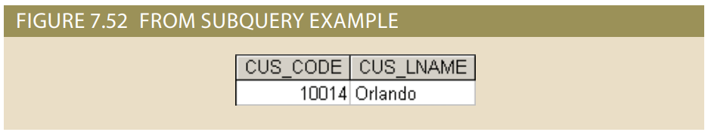
Lưu ý trong Hình 7.52 rằng truy vấn con đầu tiên trả về tất cả khách hàng đã mua sản phẩm 13-Q2/P2, trong khi truy vấn con thứ hai trả về tất cả khách hàng đã mua sản phẩm 23109-HB. Vì vậy, trong truy vấn con FROM này, bạn đang kết nối bảng CUSTOMER với hai bảng ảo. Điều kiện nối chỉ chọn các hàng có giá trị CUS_CODE phù hợp trong mỗi bảng (cơ sở hoặc ảo).
7.8f Truy vấn danh sách thuộc tính
Câu lệnh SELECT sử dụng danh sách thuộc tính để chỉ định các cột sẽ xuất hiện trong kết quả truy vấn. Những cột này có thể là các thuộc tính của các bảng cơ sở, các thuộc tính tính toán hoặc kết quả của một hàm tổng hợp. Danh sách thuộc tính cũng có thể bao gồm một biểu thức câu truy vấn con, còn được gọi là câu truy vấn con trong dòng. Một câu truy vấn con trong danh sách thuộc tính phải trả về một giá trị; nếu không, một mã lỗi sẽ được tạo ra. Ví dụ, một câu truy vấn con trong dòng đơn giản có thể được sử dụng để liệt kê sự khác biệt giữa giá của mỗi sản phẩm và giá trung bình của sản phẩm:
SELECT P_CODE, P_PRICE, (SELECT AVG(P_PRICE) FROM PRODUCT) AS AVGPRICE, P_PRICE - (SELECT AVG(P_PRICE) FROM PRODUCT) AS DIFF
FROM PRODUCT;
Hình 7.53 cho thấy kết quả của câu truy vấn.
Trong Hình 7.53, lưu ý rằng đầu ra của câu truy vấn con trong dòng trả về một giá trị (giá trị trung bình của sản phẩm) và giá trị này giống nhau trong mỗi hàng. Lưu ý cũng rằng câu truy vấn đó sử dụng toàn bộ biểu thức thay cho bí danh cột khi tinh toán sự khác biệt. Trên thực tế, nếu bạn cố gắng sử dụng bí danh trong biểu thức khác biệt, bạn sẽ nhận được một thông báo lỗi. Bí danh cột không thể được sử dụng trong các tính toán trong danh sách thuộc tính khi bí danh được định nghĩa trong cùng danh sách thuộc tính. Yêu cầu của DBMS này là kết quả của cách DBMS phân tích cú pháp và thực thi các truy vấn. Một ví dụ khác sẽ giúp bạn hiểu cách sử dụng câu truy vấn con trong danh sách thuộc tính và bí danh cột. Ví dụ, giả sử bạn muốn biết mã sản phẩm, tổng doanh số theo sản phẩm và đóng góp của từng nhân viên vào doanh số bán hàng của mỗi sản phẩm. Để có được doanh số theo sản phẩm, bạn chỉ cần sử dụng bảng LINE. Để tính toán đóng góp của từng nhân viên, bạn cần biết số lượng nhân viên (từ bảng EMPLOYEE). Khi bạn nghiên cứu cấu trúc các bảng, bạn có thể thấy rằng bảng LINE và EMPLOYEE không chia sẻ một thuộc tính chung. Trên thực tế, bạn không cần một thuộc tính chung. Bạn chỉ cần biết tổng số nhân viên, không phải tổng số nhân viên liên quan đến mỗi sản phẩm. Vì vậy, để trả lời câu truy vấn, bạn sẽ viết mã sau:
SELECT P_CODE, SUM(LINE_UNITS * LINE_PRICE) AS SALES, (SELECT COUNT(*) FROM EMPLOYEE) AS ECOUNT, SUM(LINE_UNITS * LINE_PRICE)/(SELECT COUNT(*) FROM EMPLOYEE) AS CONTRIB
FROM LINE
GROUP BY P_CODE;
Kết quả của câu truy vấn được hiển thị trong Hình 7.54.
Như bạn có thể thấy trong Hình 7.54, số lượng nhân viên không thay đổi cho mỗi hàng trong tập kết quả. Việc sử dụng loại câu truy vấn con này giới hạn trong một số trường hợp khi bạn cần bao gồm dữ liệu từ các bảng khác không liên quan trực tiếp đến một bảng chính hoặc các bảng trong câu truy vấn. Giá trị sẽ không thay đổi cho mỗi hàng, giống như một hằng số trong ngôn ngữ lập trình. (Bạn sẽ tìm hiểu một cách sử dụng khác của câu truy vấn con trong dòng sau trong chương này khi chúng ta thảo luận về câu truy vấn tương quan). Lưu ý rằng bạn không thể sử dụng 1 bí danh trong 1 danh sách thuộc tính để viết biểu thức tính toán sự đóng góp của mỗi nhân viên.
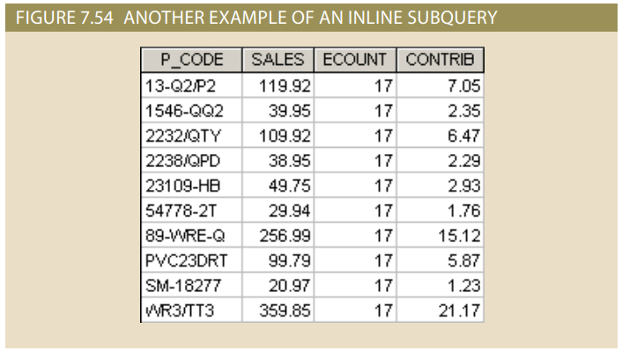
Một cách khác để viết câu truy vấn tương tự là sử dụng bí danh cột yêu cầu việc sử dụng một câu truy vấn con trong mệnh đề FROM, như sau:
SELECT P_CODE, SALES, ECOUNT, SALES/ECOUNT AS CONTRIB
FROM (SELECT P_CODE, SUM(LINE_UNITS * LINE_PRICE) AS SALES, (SELECT COUNT(*) FROM EMPLOYEE) AS ECOUNT FROM LINE
GROUP BY P_CODE);
Trong trường hợp này, bạn thực sự đang sử dụng hai câu truy vấn con. Câu truy vấn con trong mệnh đề FROM được thực thi trước và trả về một bảng ảo với ba cột: P_CODE, SALES và ECOUNT. Câu truy vấn con trong mệnh đề FROM chứa một câu truy vấn con nội tuyến trả về số lượng nhân viên là ECOUNT. Vì câu truy vấn bên ngoài nhận đầu ra của câu truy vấn bên trong, bạn có thể tham chiếu đến các cột trong câu truy vấn bên ngoài bằng cách sử dụng bí danh cột.
7.8g Truy vấn con tương quan
Đến hiện tại, tất cả những truy vấn con bạn đã học thực 1 cách độc lập. Có nghĩa là, mỗi câu lệnh truy vấn con thực hiện lần lượt. Truy vấn con bên trong thực hiện trước; kết quả đầu ra của nó được sử dụng bởi lệnh truy vấn bên ngoài, truy vấn cuối cùng thực hiện.
Ngược lại, truy vấn con tương quan là truy vấn thực hiện 1 lần cho mối hàng trong truy vấn bên ngoài. Quá trình này giống như vòng lặp có 1 vòng lặp khác trong 1 ngôn ngữ lập trình. Ví dụ:
FOR X=1TO 2
FOR Y=1 TO 3
PRINT “X= ”X, “Y= ”Y
END
END
sẽ trả về :
X=1 Y=1
X=1 Y=2
X=1 Y=3
X=2 Y=1
X=2 Y=2
X=2 Y=3
Lưu ý rằng vòng lặp bên ngoài X = 1 TO 2 bắt đầu quá trình bằng cách thiết lập X = 1, sau đó vòng lặp bên trong Y = 1 TO 3 được hoàn thành cho mỗi giá trị X trong vòng lặp bên ngoài. Hệ quản trị cơ sở dữ liệu quan hệ sử dụng cùng một chuỗi để tạo ra kết quả câu truy vấn tương quan:
1. Nó khởi tạo câu truy vấn bên ngoài.
2. Đối với mỗi hàng của tập kết quả câu truy vấn bên ngoài, nó thực thi câu truy vấn bên trong bằng cách truyền hàng bên ngoài vào câu truy vấn bên trong.
Quá trình này ngược lại với quá trình của các câu truy vấn không tương quan, như bạn đã thấy. Câu truy vấn được gọi là câu truy vấn tương quan vì câu truy vấn bên trong liên quan đến câu truy vấn bên ngoài; câu truy vấn bên trong tham chiếu đến một cột của câu truy vấn bên ngoài.
Để xem câu truy vấn tương quan hoạt động, giả sử bạn muốn biết tất cả các giao dịch bán hàng sản phẩm trong đó giá trị số lượng bán hàng lớn hơn giá trị số lượng bán hàng trung bình cho sản phẩm đó (khác với giá trị trung bình cho tất cả các sản phẩm). Trong trường hợp đó, bạn phải hoàn thành quy trình hai bước sau:
1. Tính giá trị số lượng bán hàng trung bình cho một sản phẩm.
2. So sánh giá trị trung bình tính được ở Bước 1 với số lượng bán hàng trong mỗi hàng giao dịch, sau đó chỉ chọn các hàng trong đó số lượng bán hàng lớn hơn.
Câu truy vấn tương quan sau đây hoàn thành quy trình hai bước trước đó, với kết quả được hiển thị trong Hình 7.55.
SELECT INV_NUMBER, P_CODE, LINE_UNITS
FROM LINE LS
WHERE LS.LINE_UNITS > (SELECT AVG(LINE_UNITS)
FROM LINE LA
WHERE LA.P_CODE = LS.P_CODE);
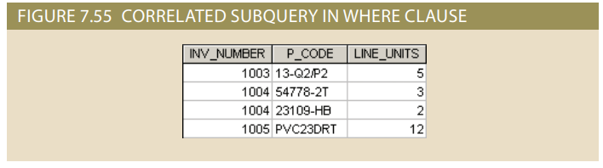
Trong Hình 7.55, lưu ý rằng bảng LINE được sử dụng nhiều lần, vì vậy bạn phải sử dụng bí danh bảng. Trong trường hợp này, câu truy vấn bên trong tính giá trị số lượng bán hàng trung bình của sản phẩm khớp với P_CODE của câu truy vấn bên ngoài P_CODE. Đó là, câu truy vấn bên trong chạy một lần, sử dụng mã sản phẩm đầu tiên được tìm thấy trong bảng LINE bên ngoài, và nó trả về giá trị bán hàng trung bình cho sản phẩm đó. Khi số lượng bán hàng trong hàng LINE bên ngoài lớn hơn giá trị trung bình tính toán, hàng đó được thêm vào kết quả đầu ra. Truy vấn bên trong chạy lại, lần này sử dụng mã sản phẩm thứ hai được tìm thấy trong bảng LINE bên ngoài. Quá trình lặp lại cho đến khi câu truy vấn bên trong chạy cho tất cả các hàng trong bảng LINE bên ngoài. Trong trường hợp này, câu truy vấn bên trong sẽ được lặp lại bằng số lần bằng số hàng trong câu truy vấn bên ngoài.
Để xác minh kết quả và cung cấp một ví dụ về cách kết hợp các câu truy vấn con, bạn có thể thêm một câu truy vấn con tương quan trực tuyến vào câu truy vấn trước đó (xem Hình 7.56).
SELECT INV_NUMBER, P_CODE, LINE_UNITS, (SELECT AVG(LINE_UNITS)
FROM LINE LX
WHERE LX.P_CODE = LS.P_CODE) AS AVG
FROM LINE LS
WHERE LS.LINE_UNITS > (SELECT AVG(LINE_UNITS)
FROM LINE LA
WHERE LA.P_CODE = LS.P_CODE);
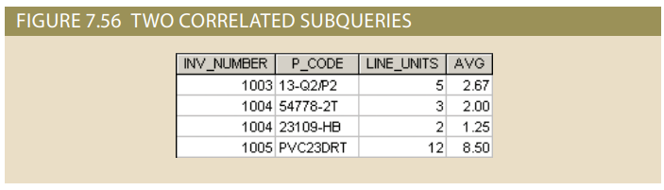
Như bạn có thể thấy, câu truy vấn mới chứa một câu truy vấn con tương quan trực tuyến tính giá trị số lượng bán hàng trung bình cho mỗi sản phẩm. Bạn không chỉ nhận được một câu trả lời, mà còn có thể xác minh rằng câu trả lời là chính xác.
Các câu truy vấn tương quan cũng có thể được sử dụng với toán tử đặc biệt EXISTS. Toán tử đặc biệt EXISTS có thể được sử dụng khi có yêu cầu thực hiện một lệnh dựa trên kết quả của một câu truy vấn khác. Đó là, nếu một câu truy vấn con trả về bất kỳ hàng nào, thì thực hiện câu truy vấn chính; nếu không, thì không thực hiện. Ví dụ, câu truy vấn sau sẽ liệt kê tất cả các nhà cung cấp, nhưng chỉ nếu có sản phẩm để đặt hàng:
SELECT *
FROM VENDOR
WHERE EXISTS (SELECT * FROM PRODUCT WHERE P_QOH <= P_MIN);
Toán tử đặc biệt EXISTS được sử dụng trong ví dụ sau để liệt kê tất cả các nhà cung cấp, nhưng chỉ nếu có sản phẩm với số lượng trong kho, và nhỏ hơn gấp đôi số lượng tối thiểu:
SELECT *
FROM VENDOR
WHERE EXISTS (SELECT * FROM PRODUCT WHERE P_QOH < P_MIN * 2);
Như đã thể hiện, toán tử đặc biệt EXISTS có thể được sử dụng với các câu truy vấn không tương quan, nhưng thường được sử dụng với các câu truy vấn tương quan. Ví dụ, giả sử bạn muốn biết tên của tất cả khách hàng đã đặt hàng gần đây. Trong trường hợp đó, bạn có thể sử dụng một câu truy vấn tương quan như câu truy vấn đầu tiên được hiển thị trong Hình 7.57.
SELECT CUS_CO.DE, CUS_LNAME, CUS_FNAME
FROM CUSTOMER
WHERE EXISTS (SELECT CUS_CODE
FROM INVOICE
WHERE INVOICE.CUS_CODE = CUSTOMER.CUS_CODE);
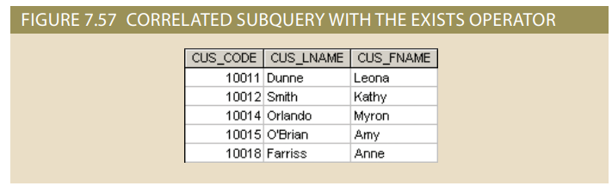

Giả sử bạn muốn biết bạn phải liên hệ với nhà cung cấp nào để đặt mua sản phẩm sắp đạt đến giá trị số lượng hiện có tối thiểu. Đặc biệt, bạn muốn biết mã nhà cung cấp và tên nhà cung cấp cho những sản phẩm có số lượng hiện có ít hơn gấp đôi số lượng tối thiểu. Truy vấn trả lời câu hỏi như sau (xem Hình 7.58).
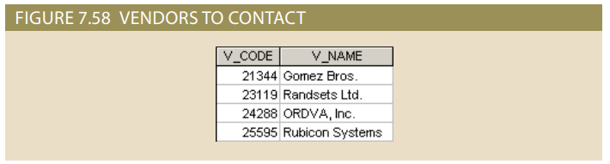
Trong Hình 7.58, lưu ý rằng:
1. Câu truy vấn con tương quan bên trong chạy bằng cách sử dụng nhà cung cấp đầu tiên.
2. Nếu có bất kỳ sản phẩm nào khớp với điều kiện (số lượng có sẵn ít hơn gấp đôi số lượng tối thiểu), mã nhà cung cấp và tên được liệt kê trong kết quả đầu ra.
3. Câu truy vấn con tương quan chạy bằng cách sử dụng nhà cung cấp thứ hai, và quá trình lặp lại cho đến khi tất cả các nhà cung cấp được sử dụng.
7.9 SQL Functions ( Các hàm trong SQL )
Dữ liệu trong cơ sở dữ liệu là cơ sở của thông tin kinh doanh quan trọng. Tạo thông tin từ dữ liệu thường đòi hỏi nhiều thao tác biến đổi dữ liệu. Đôi khi, việc biến đổi dữ liệu như vậy liên quan đến việc phân tách các yếu tố dữ liệu. Ví dụ, ngày sinh của một nhân viên có thể được chia thành ngày, tháng và năm. Mã sản xuất sản phẩm (ví dụ: SE-05-2-09-1234-1-3/12/18-19:26:48) có thể được thiết kế để ghi lại khu vực sản xuất, nhà máy, ca làm việc, dây chuyền sản xuất, số nhân viên, ngày và giờ. Trong nhiều năm qua, các ngôn ngữ lập trình thông thường đã có các hàm đặc biệt cho phép người lập trình thực hiện các biến đổi dữ liệu như việc phân tách dữ liệu như đã nêu trước đó. Nếu bạn biết một ngôn ngữ lập trình hiện đại, có khả năng lớn rằng các hàm SQL trong phần này sẽ quen thuộc.
Các hàm SQL là các công cụ rất hữu ích. Bạn cần sử dụng hàm khi bạn muốn liệt kê tất cả nhân viên theo năm sinh, hoặc khi bộ phận tiếp thị của bạn muốn bạn tạo danh sách tất cả khách hàng theo mã zip và ba chữ số đầu của số điện thoại của họ. Trong cả hai trường hợp này, bạn sẽ cần sử dụng các yếu tố dữ liệu mà không tồn tại trong cơ sở dữ liệu. Thay vào đó, bạn sẽ cần một hàm SQL có thể tạo ra từ một thuộc tính hiện có. Các hàm luôn sử dụng một giá trị số, ngày tháng hoặc chuỗi. Giá trị có thể là một phần của lệnh chính nó (một hằng số hoặc chuỗi), hoặc nó có thể là một thuộc tính nằm trong một bảng. Do đó, một hàm có thể xuất hiện ở bất kỳ đâu trong một câu lệnh SQL nơi mà một giá trị hoặc một thuộc tính có thể được sử dụng.
Có nhiều loại hàm SQL, chẳng hạn như hàm số học, hàm số học lượng giác, hàm chuỗi, hàm ngày tháng và thời gian. Phần này sẽ không giải thích tất cả các hàm này chi tiết, nhưng nó sẽ giới thiệu một cái nhìn tổng quan về những hàm hữu ích nhất.
Note: Mặc dù các nhà cung cấp chính của Hệ thống quản lý cơ sở dữ liệu (DBMS) hỗ trợ các hàm SQL được đề cập ở đây, cú pháp hoặc mức độ hỗ trợ có thể khác nhau. Thực tế, các nhà cung cấp DBMS thường thêm các chức năng riêng của họ vào sản phẩm để thu hút khách hàng mới. Các hàm được đề cập trong phần này chỉ đại diện cho một phần nhỏ của các chức năng được hỗ trợ bởi DBMS của bạn. Đọc tài liệu tham khảo SQL của DBMS của bạn để có danh sách đầy đủ các chức năng có sẵn.
7-9a Date and Time Functions ( Chức năng ngày và giờ )
Tất cả các Hệ thống quản lý cơ sở dữ liệu (DBMS) theo chuẩn SQL đều hỗ trợ các hàm về ngày tháng và thời gian. Tất cả các hàm ngày tháng đều nhận một tham số có kiểu dữ liệu ngày tháng hoặc ký tự và trả về một giá trị (kiểu ký tự, số hoặc kiểu ngày tháng). Thật không may, kiểu dữ liệu ngày tháng thời gian được triển khai khác nhau bởi các nhà cung cấp DBMS khác nhau. Vấn đề xảy ra vì chuẩn SQL ANSI định nghĩa các kiểu dữ liệu ngày tháng, nhưng nó không chỉ định cách các kiểu dữ liệu đó được lưu trữ. Thay vì vậy, nó để cho nhà cung cấp xử lý vấn đề này.

Bởi vì các hàm ngày tháng khác nhau từ nhà cung cấp này sang nhà cung cấp khác, phần này sẽ trình bày các hàm ngày tháng cơ bản cho MS Access, SQL Server và Oracle. Bảng 7.8 hiển thị danh sách các hàm ngày tháng được chọn cho MS Access và SQL Server

TABLE 7.8
Selected MS Access and SQL Server Data/Time Functions
(Các hàm Ngày/Thời gian được chọn cho MS Access và SQL Server)
Function | Example(s)
CONVERT (MS SQL Server)  Lệnh "CONVERT" có thể được sử dụng để thực hiện nhiều loại chuyển đổi kiểu dữ liệu khác nhau, như đã thảo luận ở phần sau. Nó cũng có thể được sử dụng để định dạng dữ liệu ngày tháng.  Cú pháp:  CONVERT(varchar(length), date_value, fmt_code) fmt_code = format used; can be:  1: MM/DD/YY  101: MM/DD/YYYY  2: YY.MM.DD  102: YYYY.MM.DD  3: DD/MM/YY  103: DD/MM/YYYY | Hiển thị mã sản phẩm và ngày sản phẩm cuối cùng được nhập vào kho cho tất cả các sản phẩm:  SELECT P_CODE, CONVERT(VARCHAR(8), P_INDATE, 1)  FROM PRODUCT;  SELECT P_CODE, CONVERT(VARCHAR(10), P_INDATE, 102)  FROM PRODUCT;
YEAR  Trả về năm có bốn chữ số  Syntax:  YEAR(date_value) | Danh sách nhân viên sinh năm 1982:  SELECT EMP_LNAME, EMP_FNAME, EMP_DOB, YEAR(EMP_DOB) AS YEAR  FROM EMPLOYEE  WHERE YEAR(EMP_DOB) = 1982;
MONTH  Trả về mã tháng gồm hai chữ số  Syntax:  MONTH(date_value) | Danh sách tất cả nhân viên sinh vào tháng 11:  SELECT EMP_LNAME, EMP_FNAME, EMP_DOB, MONTH(EMP_DOB) AS MONTH  FROM EMPLOYEE  WHERE MONTH(EMP_DOB) = 11;
DAY  Trả về số trong ngày  Syntax: DAY(date_value)  DAY (Continued) | Danh sách tất cả nhân viên sinh vào ngày 14 trong tháng:  SELECT EMP_LNAME, EMP_FNAME, EMP_DOB, DAY(EMP_DOB) AS DAY  FROM EMPLOYEE  WHERE DAY(EMP_DOB) = 14;
DATE() MS Access GETDATE() SQL Server  Trả về ngày hôm nay. | Liệt kê bao nhiêu ngày còn lại cho đến Giáng sinh:  SELECT #25-Dec-2018# – DATE();  Chú ý hai điểm quan trọng:  - Không có mệnh đề FROM, điều này chấp nhận trong Access và MS SQL Server.  - Ngày Giáng Sinh được bao quanh bởi dấu thăng (#) vì bạn đang thực hiện phép toán với ngày tháng.  Trong MS SQL Server:  - Sử dụng GETDATE() để lấy ngày hệ thống hiện tại.  - Để tính toán sự khác biệt giữa các ngày, sử dụng hàm DATEDIFF (xem bên dưới).
DATEADD SQL Server  Thêm một số khoảng thời gian đã chọn vào một ngày  Syntax: DATEADD(datepart, number, date) | Thêm một số lượng các phần của ngày vào một ngày đã cho. Các phần của ngày có thể là phút, giờ, ngày, tuần, tháng, quý, hoặc năm. Ví dụ:  SELECT DATEADD(day,90, P_INDATE) AS DueDate  FROM PRODUCT;  Ví dụ trước đó thêm 90 ngày vào P_INDATE. Trong MS Access, sử dụng như sau:  SELECT P_INDATE+90 AS DueDate  FROM PRODUCT;
DATEDIFF SQL Server  Trừ hai ngày  Syntax:  DATEDIFF(datepart, startdate, enddate) | Trả về sự khác biệt giữa hai ngày được biểu thị bằng một phần của ngày đã chọn. Ví dụ:  SELECT DATEDIFF(day, P_INDATE, GETDATE()) AS DaysAgo  FROM PRODUCT;  Trong MS Access, sử dụng như sau:  SELECT DATE() - P_INDATE AS DaysAgo  FROM PRODUCT;

Bảng 7.9 hiển thị các hàm ngày/thời gian tương đương được sử dụng trong Oracle. Lưu ý rằng Oracle sử dụng cùng một hàm (TO_CHAR) để trích xuất các phần khác nhau của một ngày. Ngoài ra, một hàm khác (TO_DATE) được sử dụng để chuyển đổi chuỗi ký tự thành định dạng ngày tháng hợp lệ của Oracle có thể sử dụng trong phép toán với ngày tháng.
Table 7.9
Selected Oracle Date/Time Functions
( Hàm chọn ngày và thời gian của oracle )
Function | Example(s)
TO_CHAR  Trả về một chuỗi ký tự hoặc một chuỗi được định dạng từ một giá trị ngày tháng.  Syntax: TO_CHAR(date_value, fmt) fmt = format used; can be:  MONTH: name of month  MON: three-letter month name  MM: two-digit month name  D: number for day of week  DD: number for day of month  DAY: name of day of week  YYYY: four-digit year value  YY: two-digit year value | Danh sách tất cả nhân viên sinh năm 1982:  SELECT EMP_LNAME, EMP_FNAME, EMP_DOB,  TO_CHAR(EMP_DOB, 'YYYY') AS YEAR  FROM EMPLOYEE  WHERE TO_CHAR(EMP_DOB, 'YYYY') = '1982';  Danh sách tất cả nhân viên sinh vào tháng 11:  SELECT EMP_LNAME, EMP_FNAME, EMP_DOB,  TO_CHAR(EMP_DOB, 'MM') AS MONTH  FROM EMPLOYEE  WHERE TO_CHAR(EMP_DOB, 'MM') = '11';  Danh sách tất cả nhân viên sinh vào ngày 14 của tháng:  SELECT EMP_LNAME, EMP_FNAME, EMP_DOB,  TO_CHAR(EMP_DOB, 'DD') AS DAY  FROM EMPLOYEE  WHERE TO_CHAR(EMP_DOB, 'DD') = '14';
TO_DATE  Trả về một giá trị ngày tháng bằng cách sử dụng một chuỗi ký tự và một mẫu định dạng ngày tháng; cũng được sử dụng để dịch ngày tháng giữa các định dạng khác nhau.  Cú pháp (Syntax):  TO_DATE(char_value, fmt)  - `char_value`: Chuỗi ký tự chứa ngày tháng cần chuyển đổi.  - `fmt`: Định dạng sử dụng để biểu diễn ngày tháng. Có thể là:  - `MONTH`: Tên của tháng.  - `MON`: Tên ba ký tự của tháng.  - `MM`: Hai chữ số của tháng.  - `D`: Số ngày trong tuần.  - `DD`: Số ngày trong tháng.  - `DAY`: Tên của ngày trong tuần.  - `YYYY`: Giá trị năm bốn chữ số.  - `YY`: Giá trị năm hai chữ số. | Liệt kê độ tuổi xấp xỉ của các nhân viên vào ngày kỷ niệm lần thứ mười của công ty (11/25/2018):  SELECT EMP_LNAME, EMP_FNAME,  EMP_DOB, '11/25/2018' AS ANIV_DATE,  (TO_DATE('11/25/2018','MM/DD/YYYY') - EMP_DOB)/365 AS YEARS  FROM EMPLOYEE  ORDER BY YEARS;  Lưu ý rằng '11/25/2018' là một chuỗi văn bản, không phải là ngày tháng. Hàm `TO_DATE` chuyển đổi chuỗi văn bản thành ngày tháng hợp lệ của Oracle được sử dụng trong tính toán về ngày tháng.  Để tính số ngày giữa Lễ Tạ ơn và Giáng Sinh năm 2018:  SELECT TO_DATE('2018/12/25','YYYY/MM/DD') - TO_DATE('NOVEMBER 27, 2018','MONTH DD, YYYY')  FROM DUAL;  Lưu ý rằng hàm `TO_DATE` chuyển đổi chuỗi văn bản thành ngày tháng hợp lệ của Oracle được sử dụng trong tính toán về ngày tháng.  Bảng `DUAL` là một bảng ảo của Oracle, chỉ được sử dụng trong các trường hợp không cần thực sự một bảng.
Hàm SYSDATE trả về ngày hôm nay. | Để liệt kê còn lại bao nhiêu ngày đến Giáng Sinh:  SELECT TO_DATE('25-Dec-2018','DD-MON-YYYY') - SYSDATE  FROM DUAL;  Chú ý hai điều sau:  - DUAL là bảng ảo của Oracle, chỉ được sử dụng trong các trường hợp khi không cần một bảng thực sự.  - Ngày Giáng Sinh được bao quanh bởi hàm TO_DATE để dịch chuỗi ngày tháng thành một định dạng ngày tháng hợp lệ.
Hàm ADD_MONTHS được sử dụng để thêm một số tháng hoặc năm vào một ngày.  Cú pháp (Syntax):  ADD_MONTHS(date_value, n)  - date_value: Giá trị ngày tháng mà bạn muốn thêm vào.  - n: Số tháng bạn muốn thêm vào. | Liệt kê tất cả các sản phẩm cùng với ngày hết hạn của chúng (hai năm sau ngày mua):  SELECT P_CODE, P_INDATE, ADD_MONTHS(P_INDATE, 24)  FROM PRODUCT  ORDER BY ADD_MONTHS(P_INDATE, 24);
Hàm LAST_DAY trả về ngày cuối cùng của tháng được chỉ định trong một ngày.  Cú pháp:  scssCopy code  LAST_DAY(date_value)  - date_value: Giá trị ngày tháng mà bạn muốn tìm ngày cuối cùng của tháng. | Liệt kê tất cả các nhân viên được tuyển dụng trong vòng bảy ngày cuối của một tháng:  SELECT EMP_LNAME, EMP_FNAME, EMP_HIRE_DATE  FROM EMPLOYEE  WHERE EMP_HIRE_DATE >= LAST_DAY(EMP_HIRE_DATE) - 7;

Bảng 7.10 cho thấy các hàm tương đương trong MySQL:
Table 7.10
Selected MySQL Date/Time Functions
(Các hàm ngày/giờ của MySQL)
Function | Example(s)
DATE_FORMAT: Trả về một chuỗi ký tự hoặc một chuỗi được định dạng từ một giá trị ngày tháng.  Cú pháp:  DATE_FORMAT(date_value, fmt)  - date_value: Giá trị ngày tháng cần chuyển đổi.  - fmt: Định dạng của chuỗi kết quả.  Ví dụ về một số chuỗi định dạng:  %M (tên tháng),  %m (số tháng hai chữ số),  %b (tên tháng viết tắt),  %d (số ngày trong tháng),  %W (tên ngày trong tuần),  %a (tên ngày trong tuần viết tắt),  %Y (năm bốn chữ số),  %y (năm hai chữ số). | Hiển thị mã sản phẩm và ngày sản phẩm cuối cùng được nhập vào kho cho tất cả các sản phẩm:  SELECT P_CODE, DATE_FORMAT(P_INDATE, '%m/%d/%y') FROM PRODUCT;  SELECT P_CODE, DATE_FORMAT(P_INDATE, '%M %d, %Y')  FROM PRODUCT;
YEAR: Trả về năm bốn chữ số từ một giá trị ngày tháng.  Cú pháp:  YEAR(date_value) | Liệt kê tất cả nhân viên sinh năm 1982:  SELECT EMP_LNAME, EMP_FNAME, EMP_DOB, YEAR(EMP_DOB) AS YEAR FROM EMPLOYEE  WHERE YEAR(EMP_DOB) = 1982;
MONTH: Trả về số tháng hai chữ số từ một giá trị ngày tháng.  Cú pháp:  MONTH(date_value) | Liệt kê tất cả nhân viên sinh trong tháng 11:  SELECT EMP_LNAME, EMP_FNAME, EMP_DOB, MONTH(EMP_DOB) AS MONTH  FROM EMPLOYEE  WHERE MONTH(EMP_DOB) = 11;
DAY: Trả về số ngày trong tháng từ một giá trị ngày tháng.  Cú pháp:  DAY(date_value) | Liệt kê tất cả nhân viên sinh vào ngày 14 của tháng:  SELECT EMP_LNAME, EMP_FNAME, EMP_DOB, DAY(EMP_DOB) AS DAY  FROM EMPLOYEE  WHERE DAY(EMP_DOB) = 14;
ADDDATE: Thêm một số ngày vào một ngày cụ thể.  Cú pháp:  ADDDATE(date_value, n)  - n: Số ngày bạn muốn thêm vào.  DATE_ADD: Thêm một số ngày, tháng hoặc năm vào một ngày. Tương tự như ADDDATE, nhưng linh hoạt hơn vì bạn có thể chỉ định đơn vị ngày tháng cần thêm.  Cú pháp:  scssCopy code  DATE_ADD(date, INTERVAL n unit)  - n: Số lượng bạn muốn thêm.  - unit: Đơn vị ngày tháng (ví dụ: DAY - ngày, WEEK - tuần, MONTH - tháng, YEAR - năm). | Liệt kê tất cả sản phẩm cùng với ngày hết hạn của chúng sau 30 ngày kể từ ngày mua:  SELECT P_CODE, P_INDATE, DATE_ADD(P_INDATE, INTERVAL 30 DAY)  FROM PRODUCT  ORDER BY ADDDATE (P_INDATE, INTERVAL 30 DAY);  Liệt kê tất cả sản phẩm cùng với ngày hết hạn của chúng sau hai năm kể từ ngày mua:  SELECT P_CODE, P_INDATE, DATE_ADD(P_INDATE, INTERVAL 2 YEAR)  FROM PRODUCT  ORDER BY DATE_ADD(P_INDATE, INTERVAL 2 YEAR);
LAST_DAY: Trả về ngày cuối cùng của tháng cho một giá trị ngày tháng cụ thể.  Cú pháp:  LAST_DAY(date_value) | Liệt kê tất cả nhân viên được tuyển dụng trong vòng bảy ngày cuối cùng của một tháng:  SELECT EMP_LNAME, EMP_FNAME, EMP_HIRE_DATE  FROM EMPLOYEE  WHERE EMP_HIRE_DATE >= DATE_ADD(LAST_DAY(EMP_HIRE_DATE), -7 DAY);

7-9b Numeric Functions
Các hàm số học có thể được nhóm thành nhiều cách khác nhau, chẳng hạn như hàm số học, hàm số lượng giác và hàm số học. Trong phần này, bạn sẽ tìm hiểu về hai hàm rất hữu ích. Đừng nhầm lẫn giữa các hàm tổng hợp SQL mà bạn đã thấy trước đây trong chương này với các hàm số học trong phần này. Nhóm đầu tiên hoạt động trên một tập hợp các giá trị (nhiều hàng - vì vậy được gọi là hàm tổng hợp), trong khi các hàm số học được đề cập ở đây hoạt động trên một hàng đơn. Các hàm số học nhận một tham số số học và trả về một giá trị. Bảng 7.11 hiển thị một nhóm chọn lọc các hàm số học có sẵn.
Table 7.11
Selected Numeric Functions
( Hàm số học được chọn lọc)
Function | Example
ABS(): Trả về giá trị tuyệt đối của một số.  Cú pháp:  ABS(numeric_value)  - numeric_value: Giá trị số học mà bạn muốn lấy giá trị tuyệt đối. | Trong Oracle:  SELECT 1.95, -1.93, ABS(1.95), ABS(-1.93)  FROM DUAL;  Trong MS Access, MySQL và MS SQL Server:  SELECT 1.95, -1.93, ABS(1.95), ABS(-1.93);
ROUND(): Làm tròn một giá trị đến một số lượng chữ số thập phân cụ thể.  Cú pháp:  ROUND(numeric_value, p)  - numeric_value: Giá trị số học mà bạn muốn làm tròn.  - p: Độ chính xác (số lượng chữ số thập phân) bạn muốn làm tròn đến. | Liệt kê giá sản phẩm đã làm tròn đến một và không chữ số thập phân:  SELECT P_CODE, P_PRICE, ROUND(P_PRICE, 1) AS PRICE1, ROUND(P_PRICE, 0) AS PRICE0 FROM PRODUCT;
CEIL/CEILING/FLOOR: Hàm CEIL hoặc CEILING trả về số nguyên lớn nhất lớn hơn hoặc bằng một số, trong khi hàm FLOOR trả về số nguyên lớn nhất nhỏ hơn hoặc bằng một số.  Cú pháp:  CEIL(numeric_value) (Oracle hoặc MySQL) CEILING(numeric_value) (MS SQL Server hoặc MySQL) FLOOR(numeric_value)  - numeric_value: Giá trị số học mà bạn muốn làm tròn lên (CEIL hoặc CEILING) hoặc làm tròn xuống (FLOOR). | Liệt kê giá sản phẩm, số nguyên nhỏ nhất lớn hơn hoặc bằng giá sản phẩm và số nguyên lớn nhất nhỏ hơn hoặc bằng giá sản phẩm:  Trong Oracle hoặc MySQL:  SELECT P_PRICE, CEIL(P_PRICE), FLOOR(P_PRICE)  FROM PRODUCT;  Trong MS SQL Server hoặc MySQL:  SELECT P_PRICE, CEILING(P_PRICE), FLOOR(P_PRICE) FROM PRODUCT;  Chú ý rằng MS Access không hỗ trợ các hàm CEIL, CEILING, và FLOOR. MySQL hỗ trợ cả CEIL và CEILING.

7-9c String Functions
Các hàm xử lý chuỗi là một trong những hàm được sử dụng nhiều nhất trong lập trình. Nếu bạn từng tạo một báo cáo bằng bất kỳ ngôn ngữ lập trình nào, bạn biết được tầm quan trọng của việc nối chuỗi ký tự một cách đúng đắn, in tên viết hoa hoặc biết độ dài của một thuộc tính cụ thể. Bảng 7.12 hiển thị một phần của các hàm xử lý chuỗi hữu ích.

Table 7.12
Selected String Functions
Function | Example(S)
Concatenation (Nối chuỗi):  - Trong Oracle: strg_value1 || strg_value2  - Trong Access và MS SQL Server: strg_value1 + strg_value2  - Trong Access: strg_value1 & strg_value2  - Trong MySQL: CONCAT(strg_value1, strg_value2  Hàm nối chuỗi này được sử dụng để kết hợp dữ liệu từ hai cột ký tự khác nhau và trả về một cột duy nhất. Hàm CONCAT trong MySQL chỉ chấp nhận hai giá trị chuỗi, nếu bạn muốn nối nhiều hơn hai giá trị, bạn cần sử dụng các hàm CONCAT lồng nhau. | Liệt kê tên của tất cả nhân viên (đã nối chuỗi).  Trong Oracle:  SELECT EMP_LNAME || ', ' || EMP_FNAME AS NAME  FROM EMPLOYEE;  Trong Access và MS SQL Server:  SELECT EMP_LNAME + ', ' + EMP_FNAME AS NAME  FROM EMPLOYEE;  Trong MySQL:  SELECT CONCAT(CONCAT(EMP_LNAME, ', '), EMP_FNAME) AS NAME  FROM EMPLOYEE;
UPPER Oracle, MS SQL Server và MySQL UCASE MySQL và Access LOWER Oracle, MS SQL Server và MySQL LCASE MySQL và Access  Trả về một chuỗi ở dạng chữ hoa hoặc chữ thường  Cú pháp: UPPER(strg_value) UCASE(strg_value) LOWER(strg_value) LCASE(strg_value) | Liệt kê tất cả tên nhân viên viết hoa (đã nối chuỗi).  Trong Oracle:  SELECT UPPER(EMP_LNAME || ', ' || EMP_FNAME) AS NAME  FROM EMPLOYEE;  Trong MS SQL Server:  SELECT UPPER(EMP_LNAME + ', ' + EMP_FNAME) AS NAME  FROM EMPLOYEE;  Trong Access:  SELECT UCASE(EMP_LNAME & ', ' & EMP_FNAME) AS NAME  FROM EMPLOYEE;  Trong MySQL:  SELECT UPPER(CONCAT(CONCAT(EMP_LNAME, ', '), EMP_FNAME)) AS NAME  FROM EMPLOYEE;  Liệt kê tất cả tên nhân viên viết thường (đã nối chuỗi).  Trong Oracle:  SELECT LOWER(EMP_LNAME || ', ' || EMP_FNAME) AS NAME  FROM EMPLOYEE;  Trong MS SQL Server:  SELECT LOWER(EMP_LNAME + ', ' + EMP_FNAME) AS NAME  FROM EMPLOYEE;  Trong Access:  SELECT LCASE(EMP_LNAME & ', ' & EMP_FNAME) AS NAME  FROM EMPLOYEE;  Trong MySQL:  SELECT LOWER(CONCAT(CONCAT(EMP_LNAME, ', '), EMP_FNAME)) AS NAME  FROM EMPLOYEE;
SUBSTRING (Trích xuất phụ chuỗi):  - Trong Oracle và MySQL: SUBSTR(strg_value, p, l)  - Trong MS SQL Server và MySQL: SUBSTRING(strg_value, p, l)  - Trong Access: MID(strg_value, p, l)  Hàm SUBSTRING được sử dụng để trích xuất một phần của chuỗi dựa trên vị trí bắt đầu (p) và độ dài (l). Nếu độ dài không được chỉ định, các hàm sẽ trả về phần còn lại của chuỗi. | Liệt kê ba ký tự đầu tiên của tất cả số điện thoại của nhân viên.  Trong Oracle hoặc MySQL:  SELECT EMP_PHONE, SUBSTR(EMP_PHONE, 1, 3) AS PREFIX FROM EMPLOYEE;  Trong MS SQL Server hoặc MySQL:  SELECT EMP_PHONE, SUBSTRING(EMP_PHONE, 1, 3) AS PREFIX  FROM EMPLOYEE;  Trong Access:  SELECT EMP_PHONE, MID(EMP_PHONE, 1, 3) AS PREFIX  FROM EMPLOYEE;
LENGTH/LEN:  - Trong Oracle và MySQL: LENGTH(strg_value)  - Trong MS SQL Server và Access: LEN(strg_value)  Hàm LENGTH/LEN trả về số ký tự trong chuỗi. | Liệt kê tất cả tên họ của nhân viên và độ dài của tên họ, sắp xếp theo độ dài tên họ giảm dần.  Trong Oracle và MySQL:  SELECT EMP_LNAME, LENGTH(EMP_LNAME) AS NAMESIZE  FROM EMPLOYEE  Trong MS Access và SQL Server:  SELECT EMP_LNAME, LEN(EMP_LNAME) AS NAMESIZE  FROM EMPLOYEE

7-9d Conversion Functions
Các hàm chuyển đổi cho phép bạn lấy một giá trị của một loại dữ liệu cụ thể và chuyển đổi nó thành giá trị tương đương trong một loại dữ liệu khác. Trong phần 7-9a, bạn đã tìm hiểu về hai hàm chuyển đổi SQL cơ bản của Oracle: TO_CHAR và TO_DATE. Lưu ý rằng hàm TO_CHAR chấp nhận một giá trị ngày và trả về một chuỗi ký tự biểu thị một ngày, một tháng hoặc một năm. Tương tự, hàm TO_DATE chấp nhận một chuỗi ký tự biểu thị một ngày và trả về một ngày thực tế trong định dạng Oracle. SQL Server sử dụng các hàm CAST và CONVERT để chuyển đổi một loại dữ liệu sang loại dữ liệu khác. Tóm lược về các hàm đã chọn được hiển thị trong Bảng 7.13.
Table 7.13
Selected Conversion Functions
Function | Example(s)
Numeric or Date to Character: TO_CHAR Oracle CAST Oracle, MS SQL Server, MySQL CONVERT MS SQL Server, MySQL CSTR Access  (sub) Chuyển từ số hoặc ngày sang ký tự:  - TO_CHAR trong Oracle  - CAST trong Oracle, MS SQL Server, MySQL  - CONVERT trong MS SQL Server, MySQL  - CSTR trong Access  Trả về một chuỗi ký tự từ giá trị số hoặc ngày.  Cú pháp:  TO_CHAR(giá trị-cần-chuyển-đổi, định dạng)  Định dạng (fmt) có thể là:  9 = hiển thị một chữ số  0 = hiển thị số 0 đứng đầu  , = hiển thị dấu phẩy  . = hiển thị dấu thập phân  $ = hiển thị dấu đô la  B = dấu trống đứng đầu  S = dấu dương đứng đầu  MI = dấu trừ đứng sau  CAST (giá trị-cần-chuyển-đổi AS char(độ-dài))  Lưu ý rằng Oracle và MS SQL Server có thể sử dụng CAST để chuyển đổi dữ liệu số thành kiểu dữ liệu ký tự có độ dài cố định hoặc độ dài biến.  MySQL không thể CAST thành kiểu dữ liệu ký tự có độ dài biến, chỉ có độ dài cố định.  MS SQL Server:  CONVERT(varchar(độ-dài), giá trị-cần-chuyển-đổi)  MySQL:  CONVERT(giá trị-cần-chuyển-đổi, char(độ-dài))  Sự khác biệt chính giữa CAST và CONVERT là CONVERT cũng có thể được sử dụng để thay đổi bảng ký tự của dữ liệu.  CSTR(giá trị cần chuyển đổi) | Danh sách tất cả giá sản phẩm, ngày nhận sản phẩm và phần trăm giảm giá sử dụng giá trị được định dạng:  Sử dụng TO_CHAR (Oracle):  SELECT P_CODE, TO_CHAR(P_PRICE,'999.99') AS PRICE, TO_CHAR(P_INDATE, 'MM/DD/YYYY') AS INDATE, TO_CHAR(P_DISCOUNT,'0.99') AS DISC  FROM PRODUCT;  Sử dụng CAST trong Oracle và MS SQL Server:  SELECT P_CODE, CAST(P_PRICE AS VARCHAR(8)) AS PRICE, CAST(P_INDATE AS VARCHAR(20)) AS INDATE, CAST(P_DISCOUNT AS VARCHAR(4)) AS DISC  FROM PRODUCT;  Sử dụng CAST trong MySQL:  SELECT P_CODE, CAST(P_PRICE AS CHAR(8)) AS PRICE, CAST(P_INDATE AS CHAR(20)) AS INDATE, CAST(P_DISCOUNT AS CHAR(4)) AS DISC  FROM PRODUCT;  Sử dụng CONVERT trong MS SQL Server:  SELECT P_CODE, CONVERT(VARCHAR(8), P_PRICE) AS PRICE, CONVERT(VARCHAR(20), P_INDATE) AS INDATE, CONVERT(VARCHAR(4), P_DISC) AS DISC  FROM PRODUCT;  Sử dụng CONVERT trong MySQL:  SELECT P_CODE, CONVERT(P_PRICE, CHAR(8)) AS PRICE, CONVERT(P_INDATE, CHAR(20)) AS INDATE, CONVERT(P_DISC, CHAR(4)) AS DISC  FROM PRODUCT;  Sử dụng CSTR trong Access:  SELECT P_CODE, CSTR(P_PRICE) AS PRICE, CSTR(P_INDATE) AS INDATE, CSTR(P_DISC) AS DISCOUNT  FROM PRODUCT;
String to Number: TO_NUMBER Oracle CAST Oracle, MS SQL Server, MySQL CONVERT MS SQL Server, MySQL CINT Access CDEC Access  (sub) Chuyển đổi từ chuỗi thành số:  - TO_NUMBER trong Oracle  - CAST trong Oracle, MS SQL Server, MySQL  - CONVERT trong MS SQL Server, MySQL  - CINT trong Access  - CDEC trong Access  Trả về một số từ một chuỗi ký tự.  Cú pháp:  - Oracle: TO_NUMBER(giá-trị-ký-tự, định-dạng) Định dạng (fmt) có thể là:  9 = chỉ số  B = dấu trống đứng đầu  S = dấu dương đứng đầu  MI = dấu trừ đứng sau  CAST (giá trị-cần-chuyển-đổi thành kiểu dữ liệu số) Lưu ý rằng ngoài các kiểu dữ liệu INTEGER và DECIMAL(l, d), Oracle hỗ trợ NUMBER và MS SQL Server hỗ trợ NUMERIC.  - MS SQL Server: CONVERT(giá-trị-cần-chuyển-đổi, decimal(l, d))  - MySQL: CONVERT(giá-trị-cần-chuyển-đổi, decimal(l, d))  Ngoại trừ kiểu dữ liệu sẽ được chuyển đổi thành, các hàm này hoạt động giống như mô tả ở trên.  CINT trong Access trả về số kiểu dữ liệu số nguyên, trong khi CDEC trả về kiểu dữ liệu số thập phân. | Chuyển đổi chuỗi văn bản thành giá trị số khi nhập dữ liệu vào bảng từ nguồn khác ở định dạng văn bản:  Sử dụng TO_NUMBER (Oracle):  SELECT TO_NUMBER('−123.99', 'S999.99'), TO_NUMBER('99.78−','B999.99MI') FROM DUAL;  Sử dụng CAST:  SELECT CAST('−123.99' AS DECIMAL(8,2)), CAST('−99.78' AS DECIMAL(8,2));  Hàm CAST không hỗ trợ dấu hiệu cuối trên chuỗi ký tự.  Sử dụng CINT và CDEC:  SELECT CINT('−123'), CDEC('−123.99');
CASE Oracle, MS SQL Server, MySQL DECODE Oracle  So sánh một thuộc tính hoặc biểu thức với một loạt giá trị và trả về một giá trị liên quan hoặc giá trị mặc định nếu không có sự trùng khớp nào được tìm thấy:  - CASE trong Oracle, MS SQL Server, MySQL  - DECODE trong Oracle  - SWITCH trong Access  Cú pháp:  - DECODE (Oracle): DECODE(e, x, y, d) e = thuộc tính hoặc biểu thức x = giá trị mà e sẽ được so sánh với y = giá trị để trả về nếu e = x d = giá trị mặc định để trả về nếu e không bằng x  - CASE (Oracle, MS SQL Server, MySQL): CASE Khi điều kiện THÌ giá trị1 ELSE giá trị2 END  - SWITCH (Access): SWITCH(e1, x, e2, y, TRUE, d) e1 = biểu thức so sánh x = giá trị để trả về nếu e1 đúng e2 = biểu thức so sánh y = giá trị để trả về nếu e2 đúng TRUE = từ khóa chỉ ra rằng giá trị tiếp theo là giá trị mặc định d = giá trị mặc định để trả về nếu không có biểu thức nào đúng. | Ví dụ sau đây trả về tỷ lệ thuế bán hàng cho các tiểu bang cụ thể:  Sử dụng DECODE (Oracle):  SELECT V_CODE, V_STATE, DECODE(V_STATE,'CA',.08,'FL',.05, 'TN',.085, 0.00) AS TAX  FROM VENDOR;  Sử dụng CASE (Oracle, MS SQL Server, MySQL):  SELECT  V_CODE, V_STATE, CASE  WHEN V_STATE = 'CA' THEN .08 WHEN V_STATE = 'FL' THEN .05 WHEN V_STATE = 'TN' THEN .085 ELSE 0.00 END AS TAX  FROM VENDOR;  Sử dụng SWITCH (Access):  SELECT V_CODE, V_STATE, SWITCH(V_STATE ='CA',.08, V_STATE = 'FL',.05, V_STATE = 'TN',.085, TRUE, 0.00) AS TAX  FROM VENDOR;

7-10 Relational Set Operators
Trong Chương 3, bạn đã tìm hiểu về tám toán tử mối quan hệ chung. Trong phần này, bạn sẽ tìm hiểu cách sử dụng ba toán tử SQL - UNION, INTERSECT và EXCEPT (MINUS) - để thực hiện các toán tử hợp, giao và hiệu mối quan hệ. Bạn cũng đã tìm hiểu rằng các lệnh thao tác dữ liệu SQL là hướng tập hợp; tức là, chúng hoạt động trên toàn bộ tập hợp các dòng và cột (bảng) cùng một lúc. Bạn có thể kết hợp hai hoặc nhiều tập hợp để tạo ra các tập hợp (hoặc mối quan hệ) mới. Đó chính xác là những gì các câu lệnh UNION, INTERSECT và EXCEPT (MINUS) làm. Trong thuật ngữ cơ sở dữ liệu mối quan hệ, bạn có thể sử dụng các từ tập hợp, mối quan hệ và bảng một cách hoán đổi vì chúng đều cung cấp một khía cạnh khái niệm về tập hợp dữ liệu khi nó được trình bày cho người dùng cơ sở dữ liệu mối quan hệ.
Note: Tiêu chuẩn SQL xác định các thao tác mà tất cả các hệ quản trị cơ sở dữ liệu phải thực hiện trên dữ liệu, nhưng để chi tiết cài đặt, nó để cho các nhà cung cấp hệ quản trị cơ sở dữ liệu (DBMS) tự quyết định. Do đó, một số tính năng SQL tiên tiến có thể không hoạt động trên tất cả các cài đặt DBMS. Hơn nữa, một số nhà cung cấp DBMS có thể triển khai thêm tính năng không có trong tiêu chuẩn SQL. Tiêu chuẩn SQL xác định UNION, INTERSECT và EXCEPT là các từ khóa cho các toán tử hợp, giao và hiệu, và đây là các tên được sử dụng trong MS SQL Server. Tuy nhiên, Oracle sử dụng MINUS là tên của toán tử hiệu thay vì EXCEPT. Các nhà cung cấp RDBMS khác có thể sử dụng tên toán tử khác hoặc có thể không triển khai một toán tử cụ thể nào. Ví dụ, Access và MySQL không hỗ trợ trực tiếp các phép toán INTERSECT hoặc EXCEPT vì chức năng đó có thể được đạt được bằng cách kết hợp các truy vấn và các câu lệnh con. Để biết thêm về tiêu chuẩn SQL ANSI/ISO và cách lấy các tài liệu tiêu chuẩn mới nhất dưới dạng điện tử, hãy kiểm tra trang web của ANSI (www.ansi.org).
UNION, INTERSECT và EXCEPT (MINUS) hoạt động đúng nếu các mối quan hệ hợp nhất là tương hợp, điều này có nghĩa rằng số thuộc tính phải giống nhau và kiểu dữ liệu tương ứng của chúng phải tương tự. Trong thực tế, một số nhà cung cấp RDBMS yêu cầu kiểu dữ liệu phải tương hợp nhưng không cần phải giống nhau. Ví dụ, kiểu dữ liệu tương hợp là VARCHAR (35) và CHAR (15). Cả hai thuộc tính lưu trữ giá trị ký tự (chuỗi); sự khác biệt duy nhất là kích thước chuỗi. Một ví dụ khác về kiểu dữ liệu tương hợp là NUMBER và SMALLINT. Cả hai kiểu dữ liệu này được sử dụng để lưu trữ giá trị số.
Note: Một số sản phẩm DBMS có thể yêu cầu các bảng tương hợp có cùng kiểu dữ liệu.
7-10a UNION
Giả sử rằng SaleCo đã mua một công ty khác. Ban lãnh đạo của SaleCo muốn đảm bảo rằng danh sách khách hàng của công ty mà họ đã mua được hợp nhất đúng cách với danh sách khách hàng của họ. Do một số khách hàng có thể đã mua hàng từ cả hai công ty, hai danh sách có thể chứa các khách hàng chung. Ban lãnh đạo của SaleCo muốn đảm bảo rằng các bản ghi khách hàng không bị trùng lặp khi hợp nhất hai danh sách khách hàng. Truy vấn UNION là một công cụ hoàn hảo để tạo ra một danh sách tổng hợp của khách hàng - một danh sách loại bỏ bản ghi trùng lặp.
Câu lệnh UNION kết hợp các hàng từ hai hoặc nhiều truy vấn mà không bao gồm các hàng trùng lặp. Cú pháp của câu lệnh UNION là:
query UNION query
Nói cách khác, câu lệnh UNION kết hợp kết quả của hai truy vấn SELECT. (Hãy nhớ rằng các câu lệnh SELECT phải tương hợp với nhau. Tức là chúng phải trả về cùng một số lượng thuộc tính và kiểu dữ liệu tương tự.)
Để minh họa việc sử dụng câu lệnh UNION trong SQL, bạn có thể sử dụng các bảng CUSTOMER và CUSTOMER_2 trong cơ sở dữ liệu Ch07_SaleCo. Để hiển thị các bản ghi kết hợp từ CUSTOMER và CUSTOMER_2 mà không có bản ghi trùng lặp, câu lệnh UNION được viết như sau:
SELECT CUS_LNAME, CUS_FNAME, CUS_INITIAL, CUS_AREACODE, CUS_PHONE
FROM CUSTOMER UNION
SELECT CUS_LNAME, CUS_FNAME, CUS_INITIAL, CUS_AREACODE, CUS_PHONE
FROM CUSTOMER_2;
Hình 7.59 hiển thị nội dung của các bảng CUSTOMER và CUSTOMER_2 cùng với kết quả của câu lệnh UNION. Mặc dù MS Access được sử dụng để hiển thị kết quả ở đây, kết quả tương tự có thể được thu được với Oracle, MS SQL Server và MySQL.
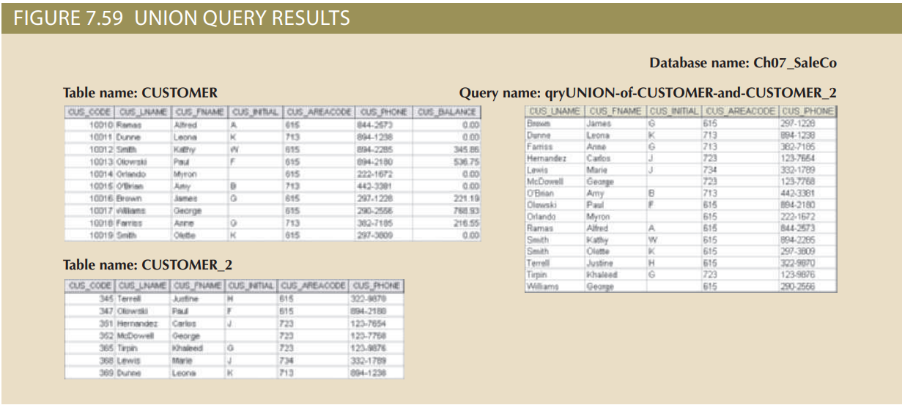
Chú ý những điểm sau trong Hình 7.59:
- Bảng CUSTOMER chứa 10 hàng, trong khi bảng CUSTOMER_2 chứa 7 hàng.
- Khách hàng Dunne và Olowski xuất hiện trong cả bảng CUSTOMER và bảng CUSTOMER_2.
- Câu lệnh UNION tạo ra 15 bản ghi vì các bản ghi trùng lặp của khách hàng Dunne và Olowski không được bao gồm. Nói một cách đơn giản, câu lệnh UNION tạo ra một tập hợp bản ghi duy nhất.
Note: Tiêu chuẩn SQL yêu cầu loại bỏ các hàng trùng lặp khi sử dụng câu lệnh SQL UNION. Tuy nhiên, một số nhà cung cấp hệ quản trị cơ sở dữ liệu (DBMS) có thể không tuân theo tiêu chuẩn đó. Hãy kiểm tra hướng dẫn sử dụng của DBMS của bạn để xem liệu câu lệnh UNION được hỗ trợ, và nếu được hỗ trợ, thì cách thức hoạt động của nó ra sao.
Câu lệnh UNION có thể được sử dụng để kết hợp nhiều hơn hai truy vấn. Ví dụ, giả sử bạn có bốn truy vấn tương hợp với nhau có tên là T1, T2, T3 và T4. Bằng cách sử dụng câu lệnh UNION, bạn có thể kết hợp kết quả của tất cả bốn truy vấn thành một tập kết quả duy nhất. Câu lệnh SQL sẽ giống như sau:
SELECT column-list FROM T1 UNION
SELECT column-list FROM T2 UNION
SELECT column-list FROM T3 UNION
SELECT column-list FROM T4;
7-10b UNION ALL
Nếu ban lãnh đạo của SaleCo muốn biết có bao nhiêu khách hàng nằm trong cả danh sách CUSTOMER và CUSTOMER_2, có thể sử dụng câu lệnh UNION ALL để tạo ra một mối quan hệ giữ lại các hàng trùng lặp. Do đó, truy vấn UNION ALL sau sẽ giữ lại tất cả các hàng từ cả hai truy vấn (bao gồm các hàng trùng lặp) và trả về 17 hàng.
SELECT CUS_LNAME, CUS_FNAME, CUS_INITIAL, CUS_AREACODE, CUS_PHONE
FROM CUSTOMER UNION ALL SELECT CUS_LNAME, CUS_FNAME, CUS_INITIAL, CUS_AREACODE, CUS_PHONE FROM CUSTOMER_2;
Chạy truy vấn UNION ALL trước đó sẽ tạo ra kết quả được hiển thị trong Hình 7.60.
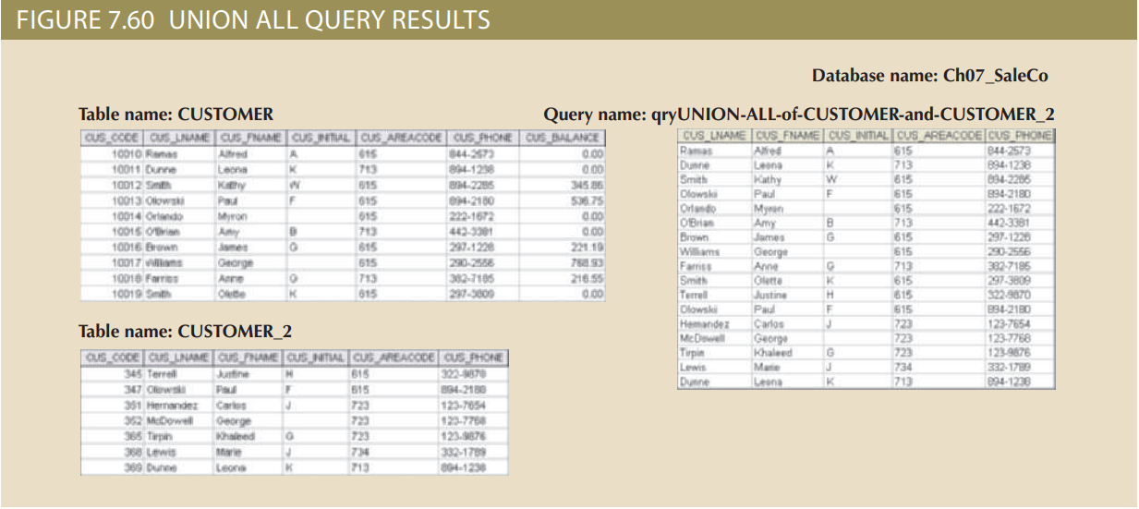
Tương tự như câu lệnh UNION, câu lệnh UNION ALL cũng có thể được sử dụng để kết hợp nhiều hơn hai truy vấn.
7-10c INTERSECT
Nếu ban lãnh đạo của SaleCo muốn biết các bản ghi khách hàng trùng lặp nằm trong bảng CUSTOMER và CUSTOMER_2, câu lệnh INTERSECT có thể được sử dụng để kết hợp các hàng từ hai truy vấn, chỉ trả về các hàng xuất hiện trong cả hai tập hợp. Cú pháp của câu lệnh INTERSECT là:
query INTERSECT query
Để tạo danh sách các bản ghi khách hàng trùng lặp, bạn có thể sử dụng lệnh sau:
SELECT CUS_LNAME, CUS_FNAME, CUS_INITIAL, CUS_AREACODE, CUS_PHONE FROM CUSTOMER INTERSECT
SELECT CUS_LNAME, CUS_FNAME, CUS_INITIAL, CUS_AREACODE, CUS_PHONE FROM CUSTOMER_2;
Câu lệnh INTERSECT có thể được sử dụng để tạo ra thông tin khách hàng hữu ích bổ sung. Ví dụ, truy vấn sau trả về các mã khách hàng cho tất cả khách hàng nằm trong mã vùng 615 và đã thực hiện mua sắm. (Nếu một khách hàng đã thực hiện mua sắm, phải có một bản ghi hóa đơn cho khách hàng đó.)
SELECT CUS_CODE FROM CUSTOMER WHERE CUS_AREACODE = '615' INTERSECT
SELECT DISTINCT CUS_CODE FROM INVOICE;
Hình 7.61 thể hiện kết quả.

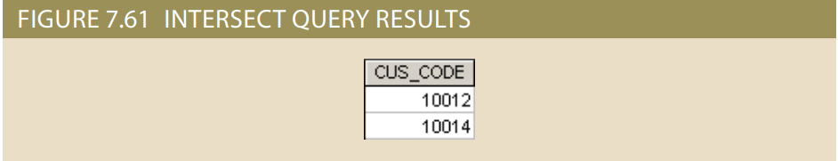
7-10d Except (Minus)
Câu lệnh EXCEPT trong SQL kết hợp các hàng từ hai truy vấn và chỉ trả về các hàng xuất hiện trong tập hợp đầu tiên nhưng không xuất hiện trong tập hợp thứ hai. Cú pháp cho câu lệnh EXCEPT trong MS SQL Server và câu lệnh MINUS trong Oracle là:
query EXCEPT query
and
query MINUS query
Ví dụ, nếu các quản lý của SaleCo muốn biết khách hàng nào trong bảng CUSTOMER không được tìm thấy trong bảng CUSTOMER_2, họ có thể sử dụng lệnh sau trong Oracle (xem Hình 7.62).
SELECT CUS_LNAME, CUS_FNAME, CUS_INITIAL, CUS_AREACODE, CUS_PHONE
FROM CUSTOMER MINUS
SELECT CUS_LNAME, CUS_FNAME, CUS_INITIAL, CUS_AREACODE, CUS_PHONE
FROM CUSTOMER_2;
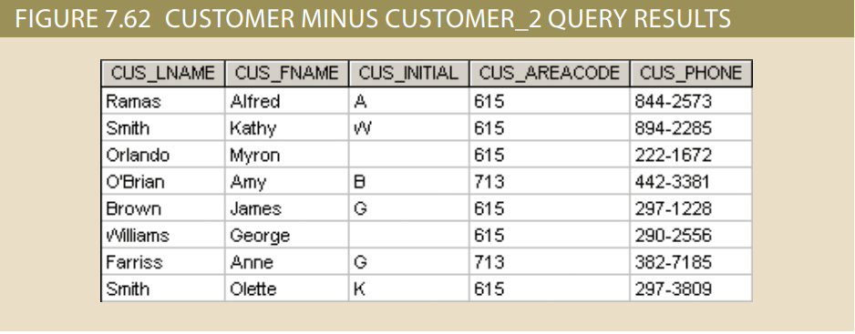
Nếu các quản lý muốn biết khách hàng nào trong bảng CUSTOMER_2 không được tìm thấy trong bảng CUSTOMER, họ chỉ cần đổi tên của bảng như sau (xem Hình 7.63):
SELECT CUS_LNAME, CUS_FNAME, CUS_INITIAL, CUS_AREACODE, CUS_PHONE
FROM CUSTOMER_2
MINUS
SELECT CUS_LNAME, CUS_FNAME, CUS_INITIAL, CUS_AREACODE, CUS_PHONE
FROM CUSTOMER;

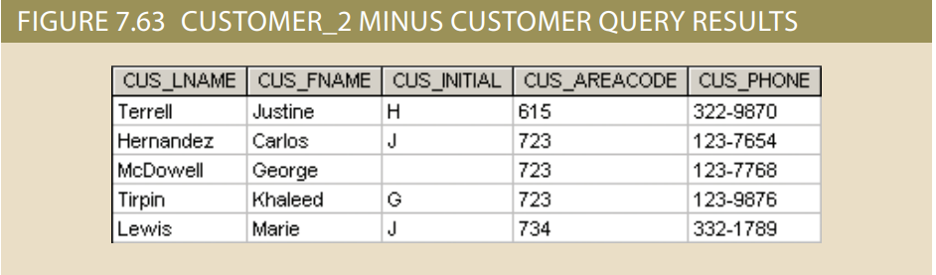
Người dùng MS SQL Server sẽ sử dụng từ khóa EXCEPT thay vì MINUS, nhưng cú pháp nguyên tắc vẫn hoàn toàn giống nhau. Bạn có thể trích xuất thông tin hữu ích bằng cách kết hợp MINUS với các mệnh đề khác nhau như WHERE. Ví dụ, truy vấn sau đây trả về các mã khách hàng cho tất cả khách hàng ở mã vùng 615 trừ những người đã thực hiện mua sắm, chỉ để lại những khách hàng ở mã vùng 615 chưa thực hiện mua sắm:
SELECT CUS_CODE FROM CUSTOMER WHERE CUS_AREACODE = '615' EXCEPT SELECT DISTINCT CUS_CODE FROM INVOICE;
7-10e Syntax Alternatives (Cú pháp thay thế)
Các Tùy Chọn Cú Pháp Nếu DBMS của bạn không hỗ trợ các câu lệnh INTERSECT hoặc EXCEPT (MINUS), bạn có thể sử dụng cú pháp thay thế để đạt được cùng kết quả. Ví dụ, truy vấn INTERSECT:
SELECT CUS_AREACODE
FROM CUSTOMER INTERSECT
SELECT V_AREACODE
FROM VENDOR;
Có thể tái tạo mà không sử dụng toán tử INTERSECT bằng cách sau:
SELECT DISTINCT CUS_AREACODE
FROM CUSTOMER JOIN VENDOR ON CUS_AREACODE = V_AREACODE;
SQL cho phép các lập trình viên giải quyết một vấn đề đã cho theo nhiều cách khác nhau. Truy vấn con IN và NOT IN có thể được sử dụng để có kết quả cho các truy vấn INTERSECT và MINUS khác. Ví dụ, truy vấn sau sẽ tạo ra cùng kết quả như truy vấn INTERSECT được hiển thị trong Hình 7.61:
SELECT CUS_CODE FROM CUSTOMER
WHERE CUS_AREACODE = '615' AND CUS_CODE IN (SELECT DISTINCT CUS_CODE FROM INVOICE);
Sử dụng cùng một phương pháp thay thế cho câu lệnh EXCEPT, bạn có thể tạo ra kết quả cho truy vấn EXCEPT được hiển thị ở trên bằng cách nhập như sau:
SELECT CUS_CODE FROM CUSTOMER
WHERE CUS_AREACODE = '615' AND CUS_CODE NOT IN (SELECT DISTINCT CUS_CODE FROM INVOICE);
7-11 Crafting SELECT Queries (Xây dựng Câu Truy Vấn SELECT)
Như bạn đã thấy trong chương này, ngôn ngữ SQL đơn giản và phức tạp. Mỗi mệnh đề và chức năng riêng lẻ đều đơn giản và thực hiện một nhiệm vụ được xác định rõ ràng. Tuy nhiên, do tính linh hoạt của ngôn ngữ SQL, việc kết hợp các mệnh đề và chức năng thích hợp để đáp ứng yêu cầu thông tin có thể trở nên phức tạp. Khi cố gắng xây dựng một câu truy vấn, dưới đây là những gợi ý hữu ích cần lưu ý.
7-11a Know Your Data (Hiểu Rõ Dữ Liệu Của Bạn)
Tầm quan trọng của việc hiểu mô hình dữ liệu bạn đang làm việc không thể bỏ qua. Các cơ sở dữ liệu trong các khóa học học thuật thường được thiết kế tốt, có cấu trúc tốt và tuân thủ các quy tắc tốt nhất. Các cơ sở dữ liệu thực tế thường lộn xộn. Tên bảng và thuộc tính thường không rõ ràng, gây hiểu lầm và không tuân theo tiêu chuẩn. Các bảng có thể không tuân theo ràng buộc phù hợp và trong một số trường hợp, thậm chí có thể không có khóa chính xác định! Việc tìm bảng dữ liệu liên quan mà không có khóa ngoại để thực hiện mối quan hệ đó không phải là điều hiếm gặp.
Vấn đề không phải là các chuyên gia cơ sở dữ liệu thực hành kém trong công việc của họ. Hãy nhớ rằng hầu hết các hệ thống cơ sở dữ liệu vẫn hoạt động trong một tổ chức trong nhiều thập kỷ. Khi doanh nghiệp thay đổi, phát triển, thu nhỏ, sáp nhập và tách ra qua nhiều năm, các hệ thống nội bộ phải được thích nghi và thay đổi. Những thay đổi này thường bao gồm những sự thỏa hiệp mà trở thành một phần của hệ thống. Ví dụ, tác giả quen thuộc với một cơ sở dữ liệu trong một công ty chăm sóc sức khỏe, do một cuộc sáp nhập của các công ty nhiều năm trước, có nhiều bảng chứa dữ liệu liên quan đến việc điều trị bệnh nhân. Trong một bảng, thuộc tính PID (ID bệnh nhân) là một mã xác định cho người nhận điều trị. Trong bảng thứ hai, thuộc tính PID lại là mã xác định cho người mà việc điều trị đang được tính tiền bảo hiểm. Các lập trình viên SQL trong môi trường đó phải làm việc với một số lượng lớn tên bảng và tên cột khó hiểu.
Việc hiểu môi trường mới có thể khó khăn, nhưng một lập trình viên SQL không biết mô hình dữ liệu mà anh ta hoặc cô ta đang làm việc sẽ không biết dữ liệu nào có sẵn để trả lời câu hỏi, dữ liệu được liên kết như thế nào và cách truy cập nó. Với tư cách là một chuyên gia cơ sở dữ liệu mới, bạn có thể thấy mình bị đặt vào môi trường nơi bạn phải làm việc với hàng trăm bảng. Điều này sẽ mất thời gian, nhưng bạn cần kiên trì trong việc học và hiểu dữ liệu.
7-11b Know the Problem ( Hiểu Vấn Đề )
Điều quan trọng không kém việc hiểu mô hình dữ liệu là việc hiểu câu hỏi bạn đang cố gắng trả lời cũng quan trọng không kém. Các yêu cầu báo cáo thông tin sẽ đến từ nhiều nguồn. Một số yêu cầu là sự kiện một lần, và một số sẽ trở thành một phần của các hoạt động liên tục trong một ứng dụng hoặc quy trình phân tích dữ liệu. Yêu cầu thông tin thường mơ hồ và có thể hiểu theo nhiều cách khác nhau, ngay cả khi người đưa ra yêu cầu không nhận ra điều đó. Ví dụ, hãy xem xét tình huống trong đó một quản lý tiếp thị muốn biết giá trung bình mà chúng tôi đã bán một sản phẩm cụ thể. Giả sử đã có mười giao dịch bán sản phẩm với các giá trị sau: 10 đô la, 10 đô la, 10 đô la, 20 đô la, 10 đô la, 10 đô la, 25 đô la, 10 đô la, 10 đô la và 10 đô la. Quản lý tiếp thị muốn cái nào?
• Giá trung bình cho tất cả các giao dịch đã diễn ra: 10 + 10 + 10 + 10 + 10 + 10 + 10 + 10 + 20 + 30 = 130 / 10 = 13 đô la Làm thế nào để mã hóa: SELECT AVG(SALE_PRICE)
• Trung bình của giá bán của mọi giao dịch đã xảy ra: 10 + 20 + 30 = 60 / 3 = 20 đô la Mã hóa như sau: SELECT AVG(DISTINCT SALE_PRICE)
Ngay cả với chỉ mười hàng dữ liệu, sự khác biệt rõ ràng trong các câu trả lời có thể nhanh chóng trở nên rõ rệt. Vấn đề này rất quan trọng vì quản lý tiếp thị có thể chưa xem xét xem yêu cầu đã mơ hồ. Khi được trình bày với một câu trả lời, quyết định sẽ được đưa ra dựa trên thông tin được trình bày. Nếu có sự không hiểu rõ ràng giữa quản lý và người lập trình, doanh nghiệp có thể đưa ra quyết định sai lầm với hậu quả quan trọng.
7-11c Build One Clause at a Time( Xây Dựng Từng Mệnh Đề)
Một Khi bạn hiểu vấn đề và bạn biết mô hình dữ liệu của bạn để bạn có thể ánh xạ vấn đề vào dữ liệu, bạn có thể xây dựng truy vấn thực sự. Hãy nhớ cách các mệnh đề trong truy vấn SELECT làm việc cùng nhau, có thể hữu ích khi xây dựng các mệnh đề theo thứ tự sau:
• FROM
• WHERE
• GROUP BY
• HAVING
• SELECT
• ORDER BY
Ánh xạ các yêu cầu vào mô hình dữ liệu để hiểu bảng chứa dữ liệu cần thiết. Vì lý do hiệu suất, hãy sử dụng tập hợp nhỏ nhất các bảng liên quan để trả lời truy vấn của bạn. Ví dụ, nếu một truy vấn chỉ yêu cầu các thuộc tính mã nhà cung cấp và mô tả sản phẩm, một cái nhìn vào Hình 7.1 cho thấy rằng bảng PRODUCT chứa cả hai thuộc tính đó. Do đó, không có lý do gì để bao gồm bảng VENDOR trong truy vấn. Hãy viết mệnh đề FROM thích hợp để kết nối các bảng cần thiết. Bạn có thể bắt đầu bằng một SELECT * đơn giản cho danh sách cột SELECT để kiểm tra rằng mệnh đề FROM của bạn đang lấy dữ liệu mà bạn đã dự định. Đảm bảo bạn sử dụng các liên kết ngoại đúng khi cần thiết. Cũng vì lý do hiệu suất, đừng sử dụng liên kết ngoại khi liên kết bên trong đủ.
Tiếp theo, xác định xem tất cả các hàng được trả về bởi mệnh đề FROM có được yêu cầu trong kết quả của bạn không. Nếu không, hãy viết một hoặc nhiều tiêu chí trong mệnh đề WHERE có thể được sử dụng để hạn chế dữ liệu chỉ đến những hàng đáp ứng yêu cầu. Nếu cần tất cả các hàng, thì WHERE không cần thiết.
Liệu truy vấn của bạn có cần trả về một giá trị tổng hợp không? Nếu có, xác định các thuộc tính thích hợp để nhóm dữ liệu. Nếu không có tổng hợp nào sẽ được trả về, thì không cần mệnh đề GROUP BY. Nếu mệnh đề GROUP BY không cần, thì mệnh đề HAVING cũng không cần. Hãy nhớ, mệnh đề HAVING được sử dụng để hạn chế các nhóm. Nếu không có nhóm nào, thì không cần HAVING. Nếu truy vấn sử dụng mệnh đề GROUP BY, hãy quyết định xem tất cả các nhóm có cần được trả về trong kết quả không. Nếu có, thì không cần mệnh đề HAVING. Nếu một số nhóm không nên được bao gồm trong kết quả, hãy viết tiêu chí trong mệnh đề HAVING có thể được sử dụng để hạn chế các nhóm chỉ đến những nhóm mà bạn quan tâm. Hãy cũng nhớ rằng vì mệnh đề HAVING không thể hạn chế các hàng cá nhân trong một nhóm, nó phải áp dụng cho toàn bộ nhóm; tiêu chí này nên bao gồm một hàm tổng hợp. Nếu bạn có thể viết tiêu chí áp dụng cho toàn bộ nhóm mà không chứa một hàm tổng hợp, thì tiêu chí đó có lẽ nên được bao gồm trong mệnh đề WHERE thay vì.
Tiếp theo, xác định các thuộc tính và tổng hợp cần được trả về trong danh sách cột SELECT. Nếu cần trả lại bất kỳ thuộc tính được tạo ra nào, hãy nhớ bao gồm các công thức để tính toán chúng trong mệnh đề SELECT. Hãy cũng xem xét xem từ khóa DISTINCT có cần thiết không. Vì lý do hiệu suất, đừng bao gồm DISTINCT nếu không cần thiết. Nếu truy vấn trả về các hàng trùng lặp của đầu ra cần phải bị kém chất lượng, thì đặt DISTINCT ngay sau từ khóa SELECT. Lưu ý rằng điều này thường không phải trường hợp nếu hàm tổng hợp đang được trả về vì mệnh đề GROUP BY sẽ kết hợp bất kỳ hàng trùng lặp nào thành một tập hợp duy nhất được giảm xuống một hàng bằng hàm tổng hợp. Tuy nhiên, nếu đang sử dụng hàm tổng hợp, hãy xem xét xem có cần phải kém chất lượng giá trị trùng lặp trong quá trình tính toán tổng hợp, và nếu có, thì bao gồm DISTINCT bên trong hàm tổng hợp.
Cuối cùng, xem xét việc sắp xếp các hàng trong đầu ra cuối cùng. Vì lý do hiệu suất, nếu thứ tự của các hàng trong đầu ra cuối cùng không quan trọng, thì loại bỏ mệnh đề ORDER BY. Tuy nhiên, nếu thứ tự quan trọng, hãy xác định thuộc tính hoặc các thuộc tính cần được sử dụng để sắp xếp. Nếu, trong quá trình xây dựng bất kỳ mệnh đề nào trong truy vấn SELECT, bạn xác định rằng dữ liệu phải được tiền xử lý trước khi truy vấn có thể sử dụng nó một cách thích hợp, thì có thể cần sử dụng một truy vấn con.

SUMMARY

- Câu lệnh SQL có thể được chia thành hai loại chính: lệnh ngôn ngữ định nghĩa dữ liệu (DDL) và lệnh ngôn ngữ thao tác dữ liệu (DML).
- Các loại dữ liệu tiêu chuẩn ANSI được hỗ trợ bởi tất cả các nhà cung cấp hệ quản trị cơ sở dữ liệu quan hệ (RDBMS) theo cách khác nhau. Các loại dữ liệu cơ bản bao gồm NUMBER, NUMERIC, INTEGER, CHAR, VARCHAR và DATE.
- Lệnh SELECT là lệnh trích xuất dữ liệu chính trong SQL. Một câu lệnh SELECT có cú pháp như sau:
SELECT columnlist
FROM tablelist
[WHERE conditionlist]
[GROUP BY columnlist]
[HAVING conditionlist]
[ORDER BY columnlist [ASC | DESC]];
- Danh sách cột đại diện cho một hoặc nhiều tên cột được phân tách bằng dấu phẩy. Danh sách cột có thể bao gồm cả cột tính toán, bí danh và hàm tổng hợp. Một cột tính toán được biểu thị bằng một biểu thức hoặc công thức (ví dụ, P_PRICE * P_QOH). Phần FROM chứa danh sách tên bảng.
- Các phép kết nối bảng có thể được phân loại thành phép kết nối nội và phép kết nối ngoại. Phép kết nối nội là phép kết nối truyền thống trong đó chỉ các dòng thỏa mãn một tiêu chí cụ thể được chọn. Phép kết nối ngoại trả về các dòng phù hợp cùng với các dòng có giá trị thuộc tính không phù hợp cho một hoặc cả hai bảng cần được kết nối.
- Phép kết nối tự nhiên trả về tất cả các dòng có giá trị phù hợp trong các cột phù hợp và loại bỏ các cột trùng lặp. Loại truy vấn này được sử dụng khi các bảng chia sẻ một thuộc tính chung với tên chung. Một khác biệt quan trọng giữa cú pháp của kết nối tự nhiên và kết nối kiểu cũ là kết nối tự nhiên không yêu cầu việc sử dụng một bảng gốc cho các thuộc tính chung. Thực tế, thường không khuyến khích việc sử dụng kết nối tự nhiên vì thuộc tính chung không được xác định trong câu lệnh, làm cho câu truy vấn trở nên khó hiểu và bảo trì.
- Các phép kết nối có thể sử dụng các từ khóa như USING và ON. Nếu sử dụng mệnh đề USING, câu truy vấn sẽ chỉ trả về các dòng có giá trị phù hợp trong cột được chỉ ra trong mệnh đề USING; cột đó phải tồn tại trong cả hai bảng. Nếu sử dụng mệnh đề ON, câu truy vấn sẽ chỉ trả về các dòng thỏa mãn điều kiện kết nối cụ thể.
- Mệnh đề ORDER BY được sử dụng để sắp xếp kết quả của một câu lệnh SELECT. Mệnh đề ORDER BY có thể sắp xếp theo một hoặc nhiều cột và có thể sử dụng thứ tự tăng hoặc giảm.
- Mệnh đề WHERE có thể được sử dụng với các câu lệnh SELECT, UPDATE và DELETE để hạn chế các dòng bị ảnh hưởng bởi lệnh DDL. Danh sách điều kiện đại diện cho một hoặc nhiều biểu thức điều kiện được phân tách bởi các toán tử logic (AND, OR và NOT). Biểu thức điều kiện có thể chứa các toán tử so sánh (=, >, <, >=, <= và <>), cũng như các toán tử đặc biệt (BETWEEN, IS NULL, LIKE, IN và EXISTS).
- Các hàm tổng hợp (COUNT, MIN, MAX và AVG) là các hàm đặc biệt thực hiện các phép tính toán số học trên một tập hợp các dòng. Các hàm tổng hợp thường được sử dụng cùng với mệnh đề GROUP BY để nhóm kết quả của các tính toán tổng hợp theo một hoặc nhiều thuộc tính. Mệnh đề HAVING được sử dụng để hạn chế kết quả của mệnh đề GROUP BY bằng cách chỉ chọn các dòng tổng hợp thỏa mãn một điều kiện cụ thể.
- Truy vấn con và truy vấn liên quan được sử dụng khi cần xử lý dữ liệu dựa trên dữ liệu đã được xử lý trước. Điều đó có nghĩa là truy vấn sử dụng kết quả chưa biết trước và được tạo bởi một truy vấn khác. Truy vấn con có thể được sử dụng với mệnh đề FROM, WHERE, IN và HAVING trong câu lệnh SELECT. Một truy vấn con có thể trả về một hoặc nhiều dòng.
- Hầu hết truy vấn con được thực hiện theo cách tuần tự. Điều đó có nghĩa, truy vấn bên ngoài khởi tạo yêu cầu dữ liệu, sau đó truy vấn con bên trong được thực hiện. Ngược lại, truy vấn liên quan là một truy vấn con được thực hiện một lần cho mỗi dòng trong truy vấn bên ngoài. Quá trình đó tương tự với vòng lặp lồng trong một ngôn ngữ lập trình. Truy vấn liên quan được gọi là như vậy vì truy vấn con bên trong liên quan đến truy vấn bên ngoài - truy vấn con tham chiếu đến một cột của truy vấn bên ngoài.
- Các hàm SQL được sử dụng để trích xuất hoặc biến đổi dữ liệu. Các hàm thường xuyên sử dụng nhất là các hàm thời gian và ngày tháng. Kết quả của hàm có thể được sử dụng để lưu trữ giá trị trong một bảng cơ sở dữ liệu, để phục vụ làm cơ sở cho tính toán biến dựa vào, hoặc để phục vụ làm cơ sở cho so sánh dữ liệu. Định dạng hàm có thể cụ thể cho từng nhà cung cấp. Ngoài các hàm thời gian và ngày tháng, còn có các hàm số và hàm chuỗi cũng như các hàm chuyển đổi chuyển đổi định dạng dữ liệu.
- SQL cung cấp các toán tử tập hợp quan hệ để kết hợp kết quả của hai truy vấn để tạo ra một mối quan hệ mới. Các toán tử tập hợp UNION và UNION ALL kết hợp kết quả của hai hoặc nhiều truy vấn và tạo ra mối quan hệ mới với tất cả các dòng duy nhất (UNION) hoặc các dòng trùng lặp (UNION ALL) từ cả hai truy vấn. Toán tử tập hợp INTERSECT lựa chọn chỉ các dòng chung. Toán tử tập hợp EXCEPT (MINUS) lựa chọn chỉ các dòng khác nhau. UNION, INTERSECT và EXCEPT yêu cầu các mối quan hệ có thể kết hợp.
- Việc tạo câu truy vấn SQL hiệu quả và hiệu suất đòi hỏi kỹ năng đáng kể. Để thành công trong việc tạo ra các truy vấn phức tạp, người lập trình SQL phải hiểu rõ dữ liệu mà họ đang làm việc và hiểu vấn đề cần giải quyết. Khi gặp khó khăn trong việc định hình câu truy vấn, việc xây dựng các thành phần của câu truy vấn theo thứ tự FROM, WHERE, GROUP BY, HAVING, SELECT và ORDER BY có thể hữu ích.

